Chương 5. Giao diện hệ thống

## 5.1 Học sinh/sinh viên

### 5.1.1 Các bài tập và trắc nghiệm

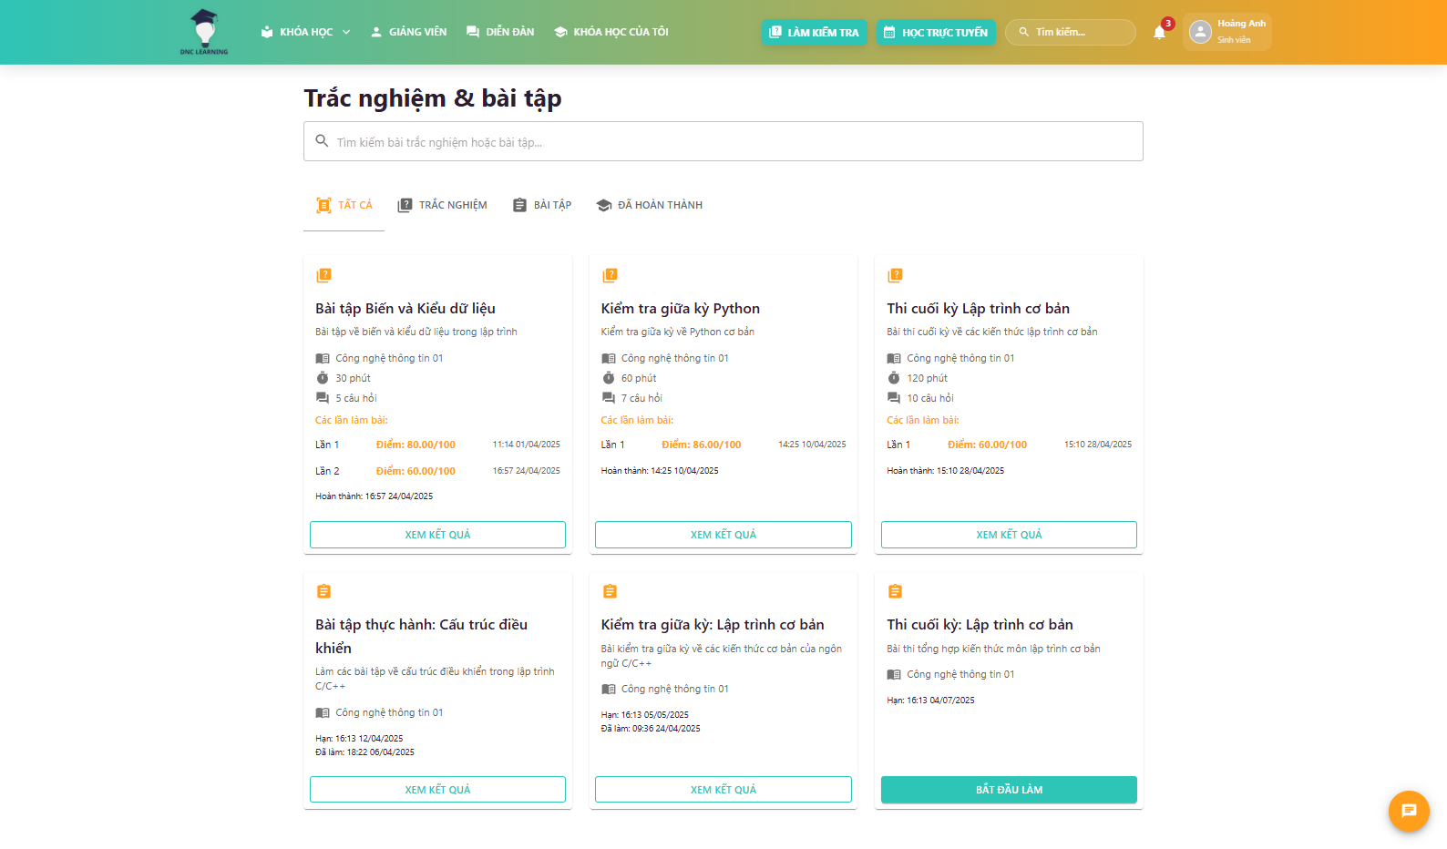

Hình 5.1.1 Các bài tập và trắc nghiệm

### 5.1.2 Các diễn đàn

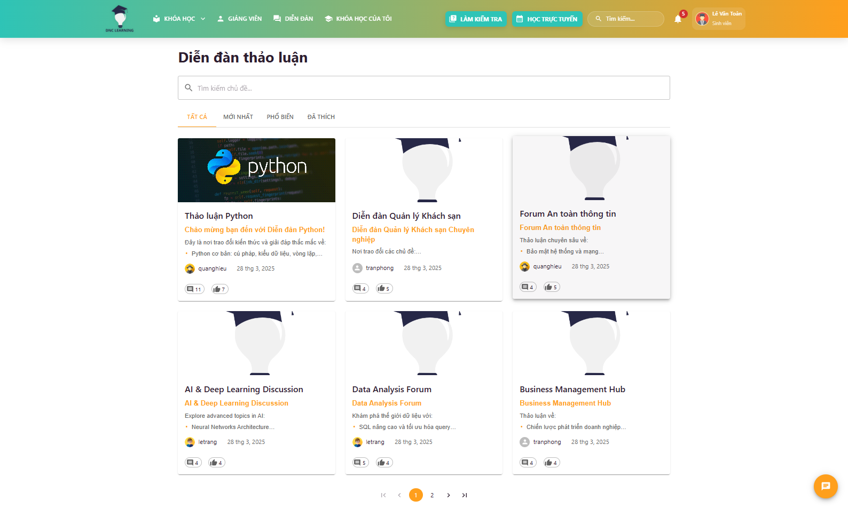

Hình 5.1.2 Các diễn đàn

### 5.1.3 Danh sách giảng viên

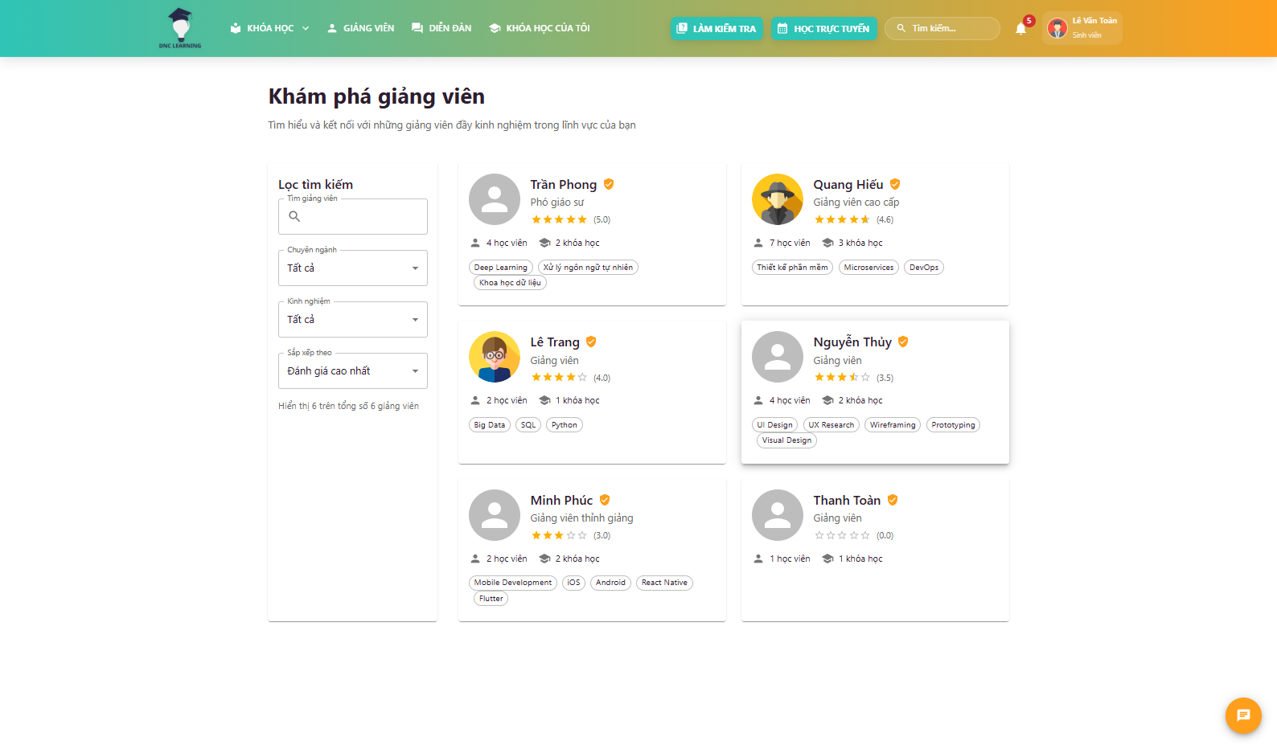

Hình 5.1.3 Danh sách giảng viên

### 5.1.4 Danh sách khóa học

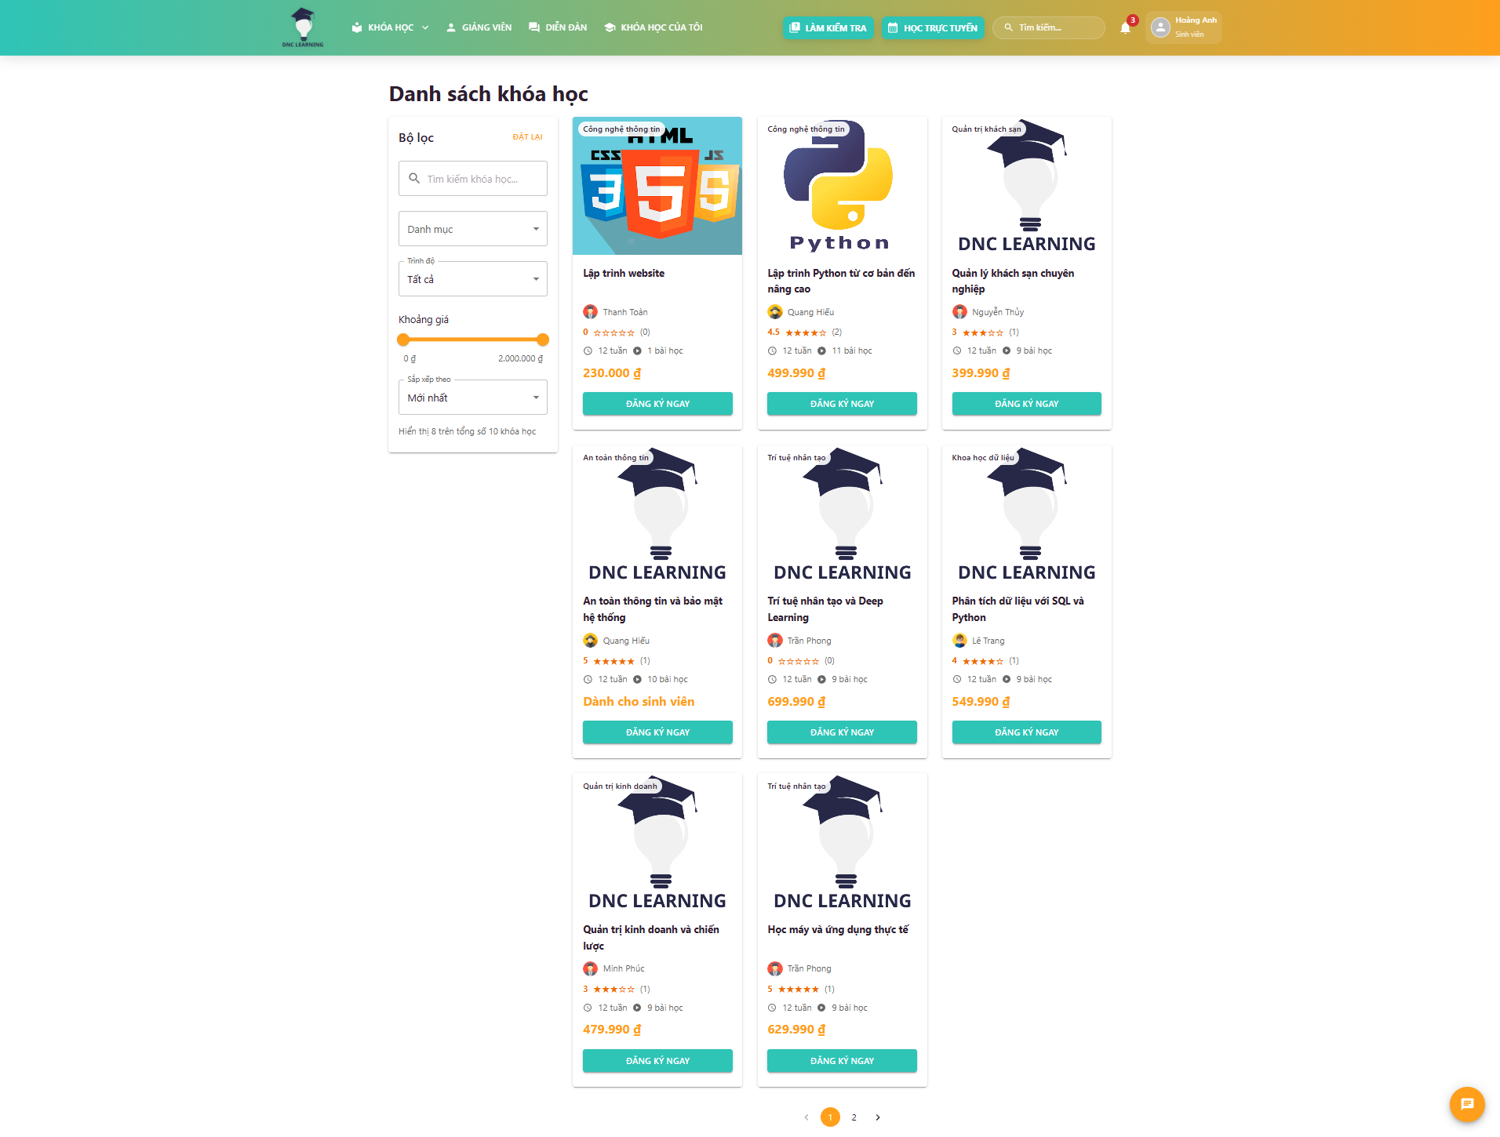

Hình 5.1.4 Danh sách khóa học

### 5.1.5 Các khóa học tham gia

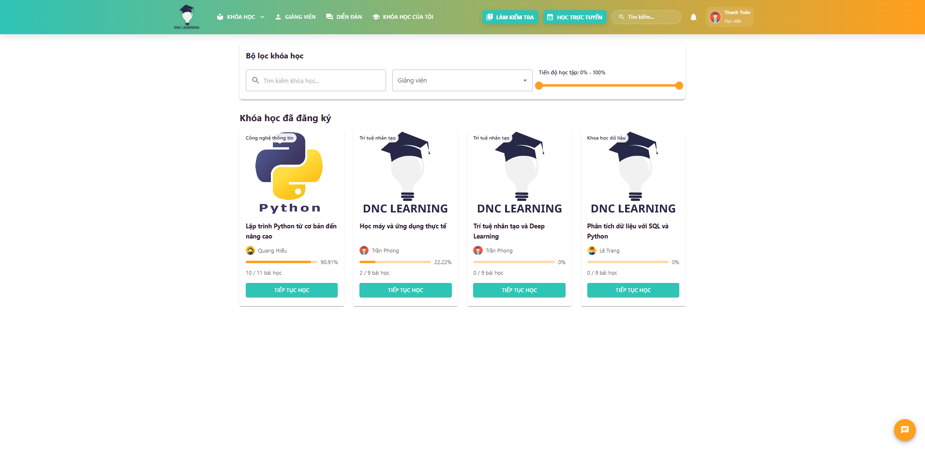

Hình 5.1.5 Các khóa học tham gia

### 5.1.6 Các lớp học trực tuyến

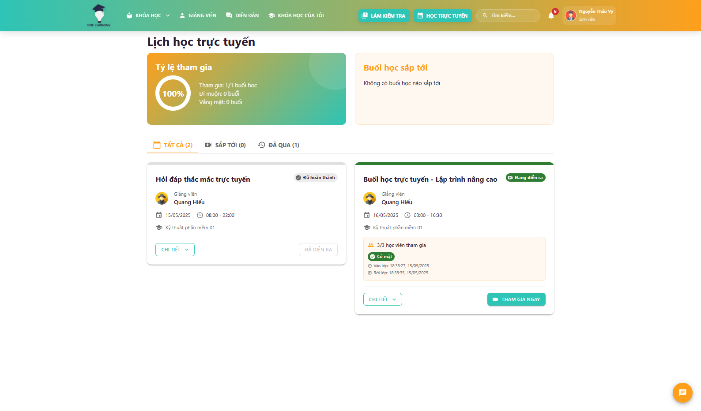

Hình 5.1.6 Các lớp học trực tuyến

### 5.1.7 Giao diện chatbot

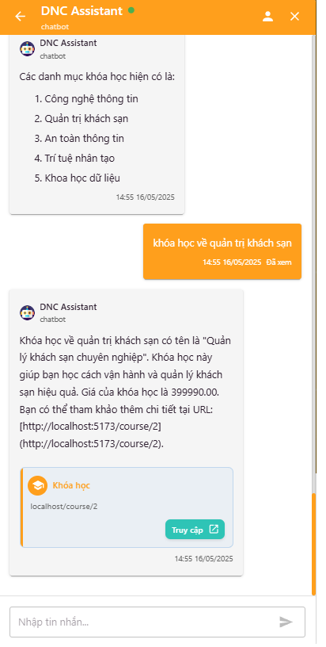

Hình 5.1.7 Giao diện chatbot

### 5.1.8 Hộp thoại chat

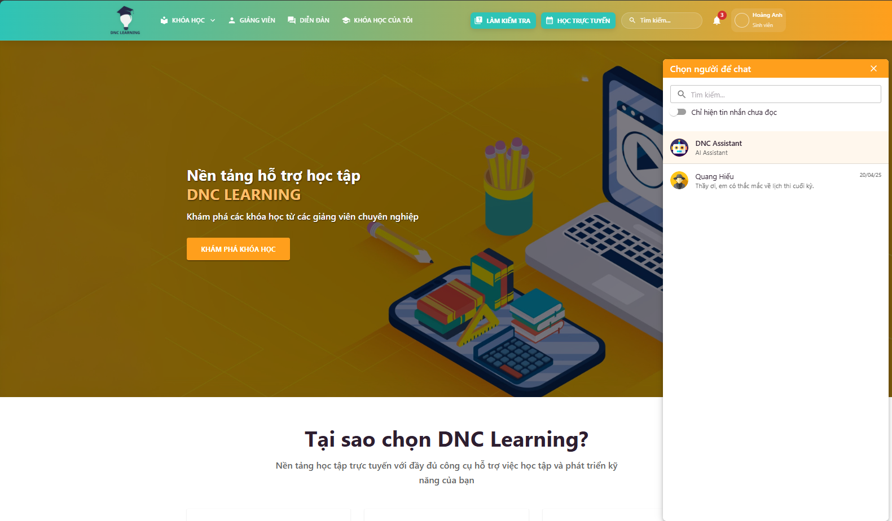

Hình 5.1.8 Hộp thoại chat

### 5.1.9 Chi tiết diễn đàn

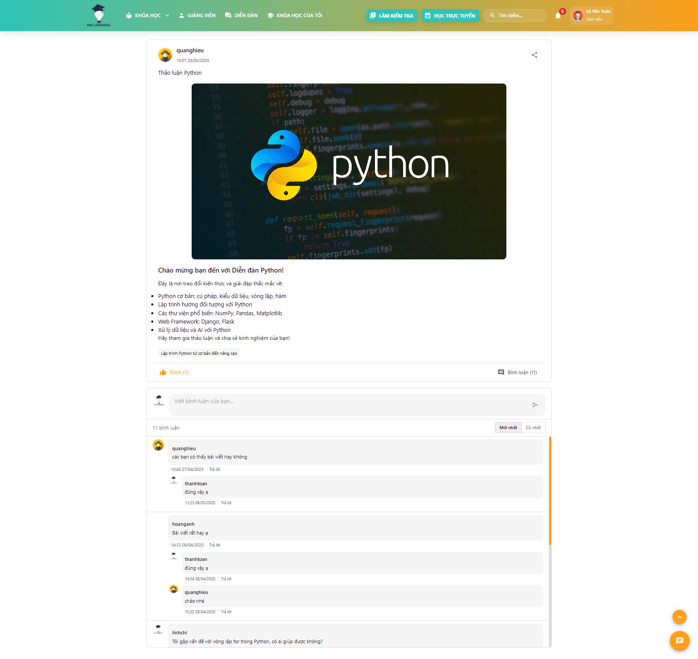

Hình 5.1.9 Chi tiết diễn đàn

### 5.1.10 Chi tiết khóa học

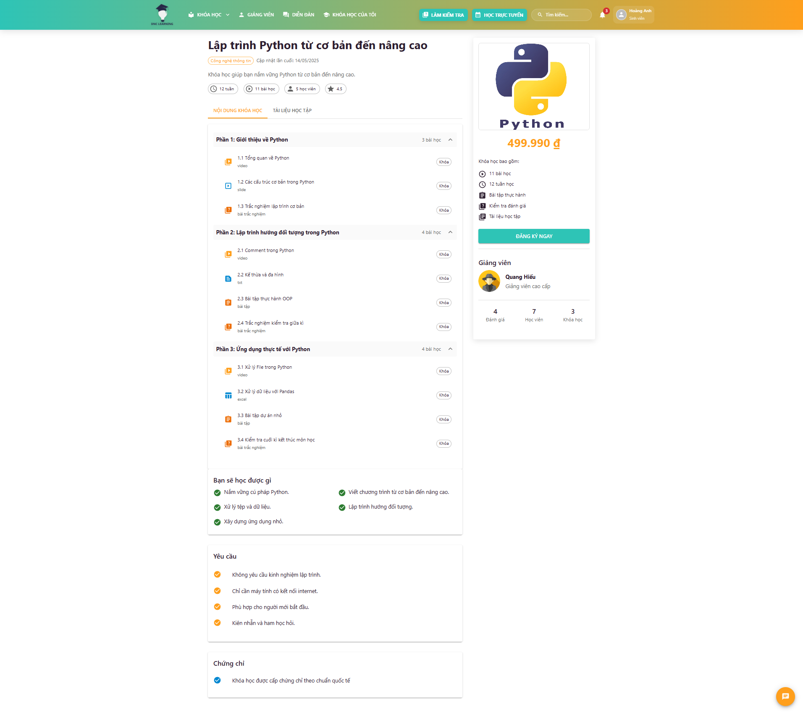

Hình 5.1.10 Chi tiết khóa học

### 5.1.11 Chi tiết nội dung học làm bài tập

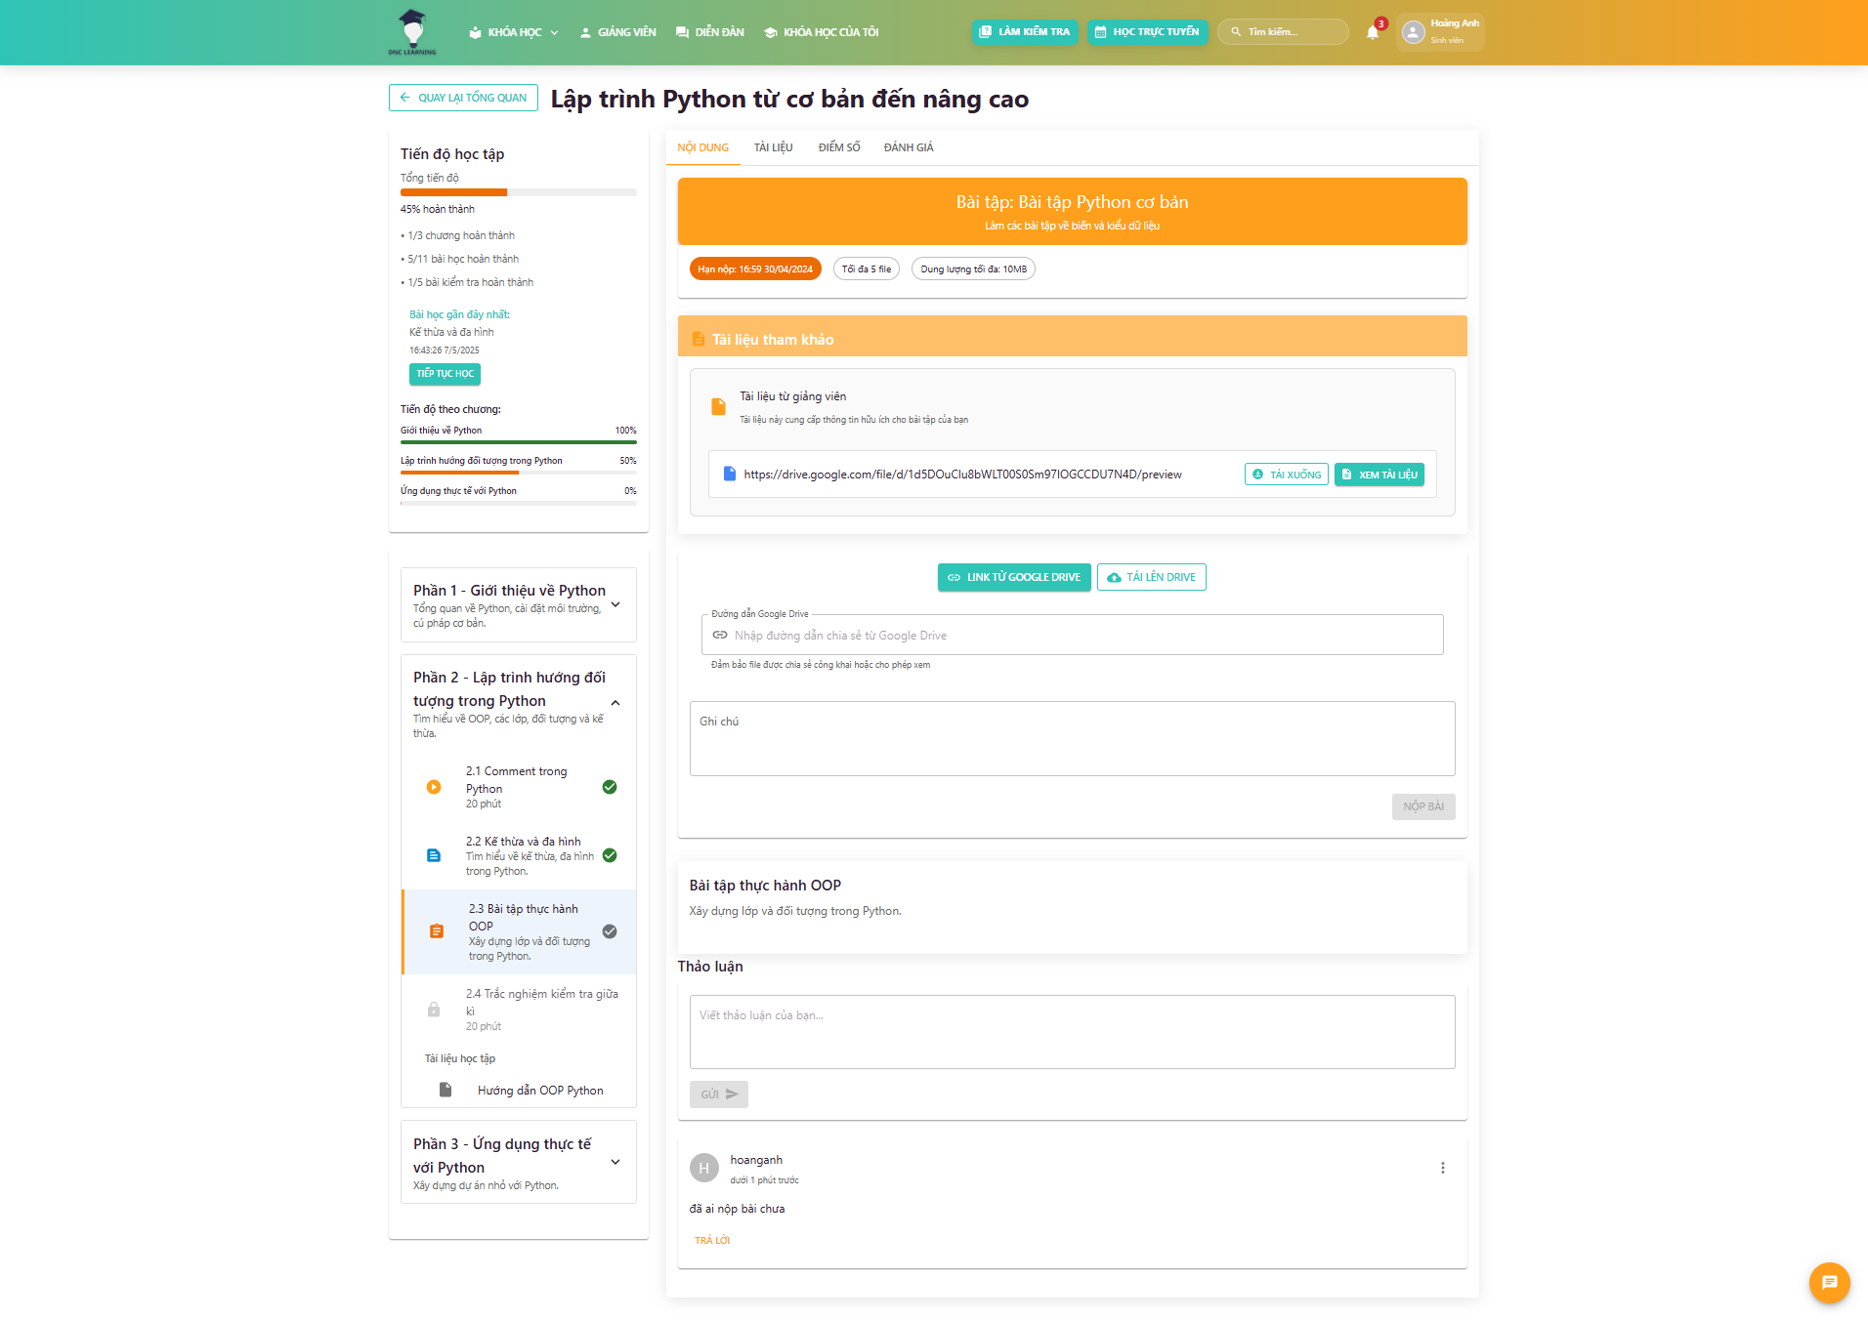

Hình 5.1.11 Chi tiết nội dung học làm bài tập

### 5.1.12 Chi tiết nội dung học làm trắc nghiệm

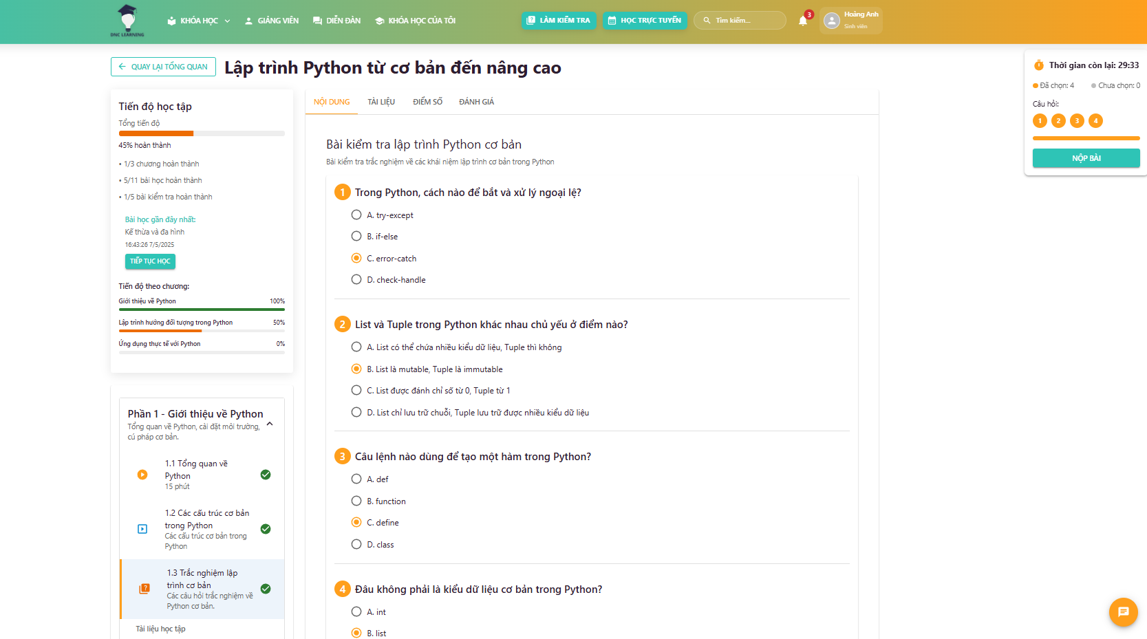

Hình 5.1.12 Chi tiết nội dung học làm trắc nghiệm

### 5.1.13 Chi tiết nội dung học slide

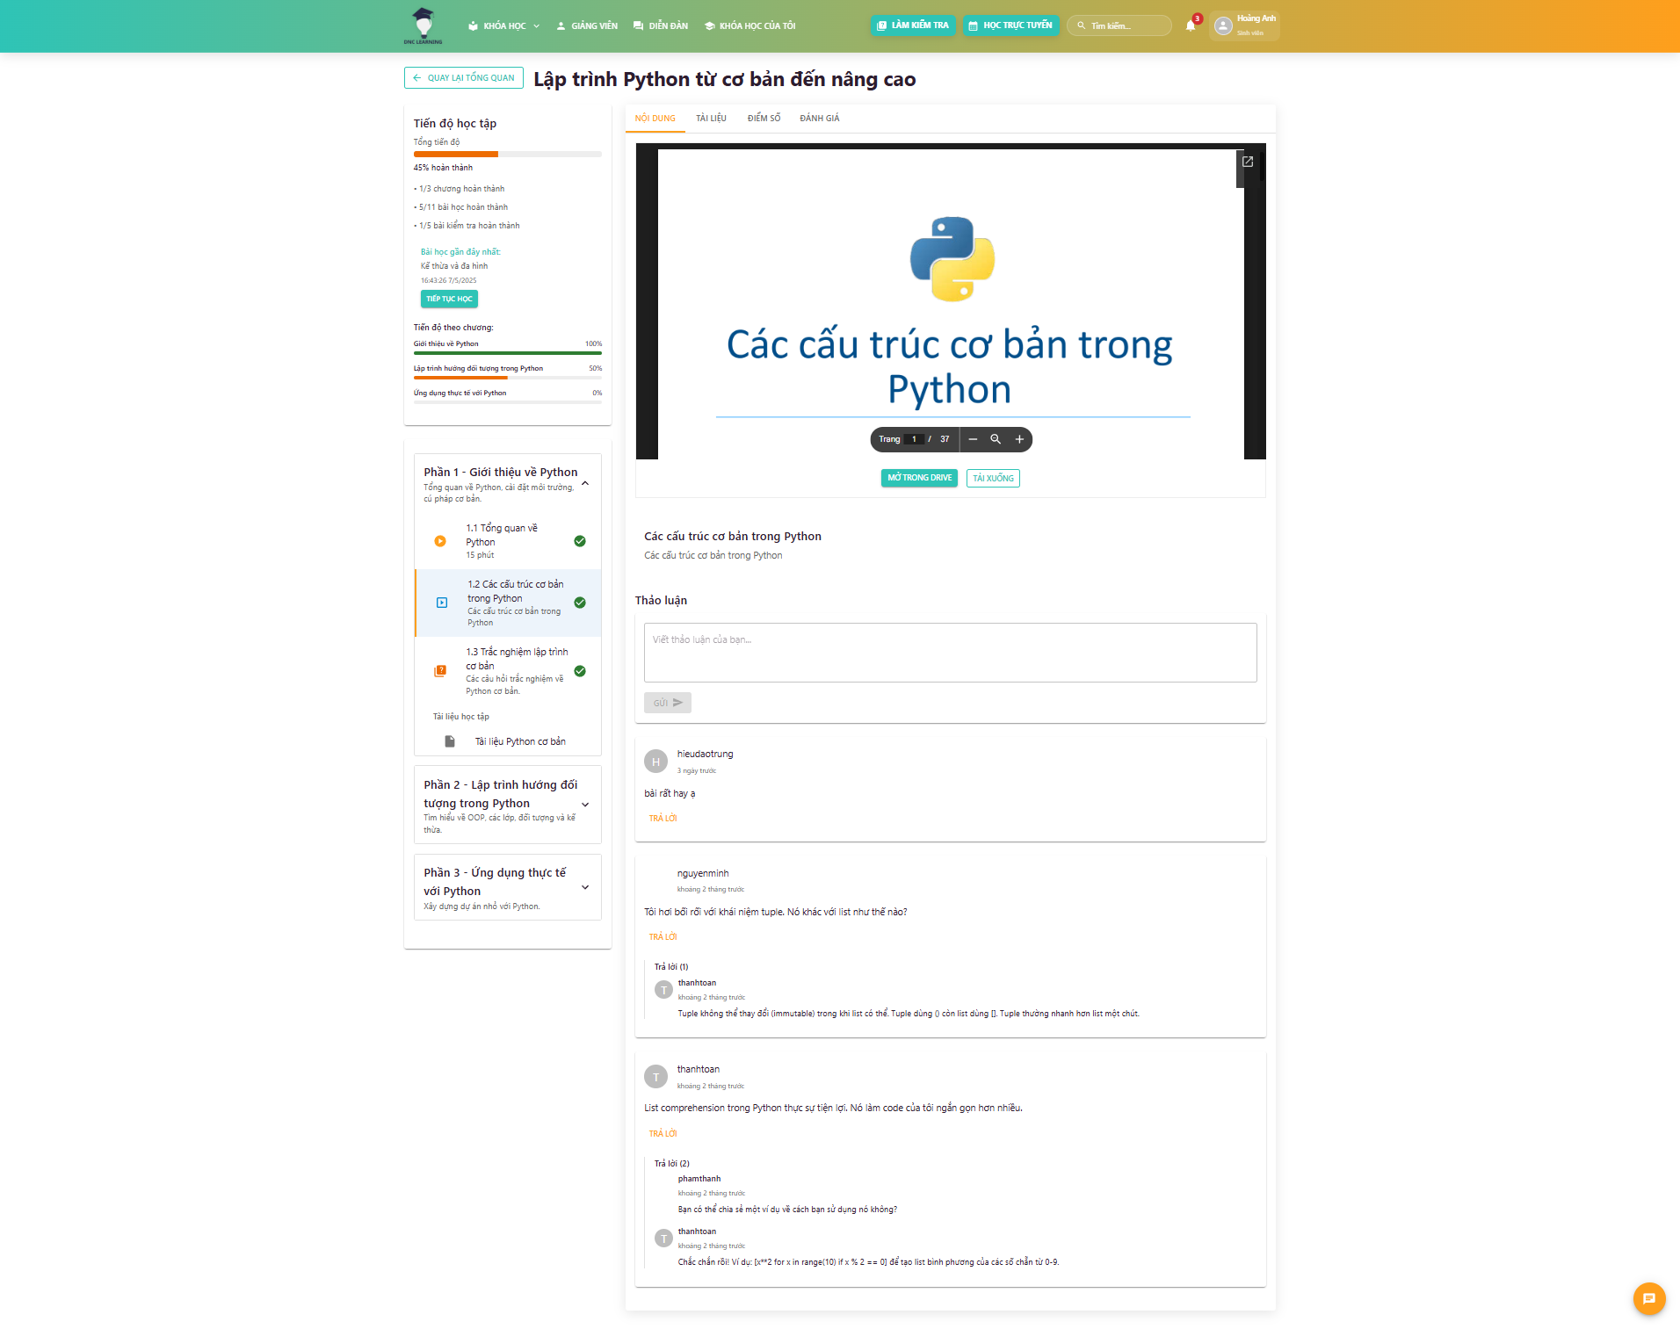

Hình 5.1.13 Chi tiết nội dung học slide

### 5.1.14 Chi tiết nội dung học văn bản

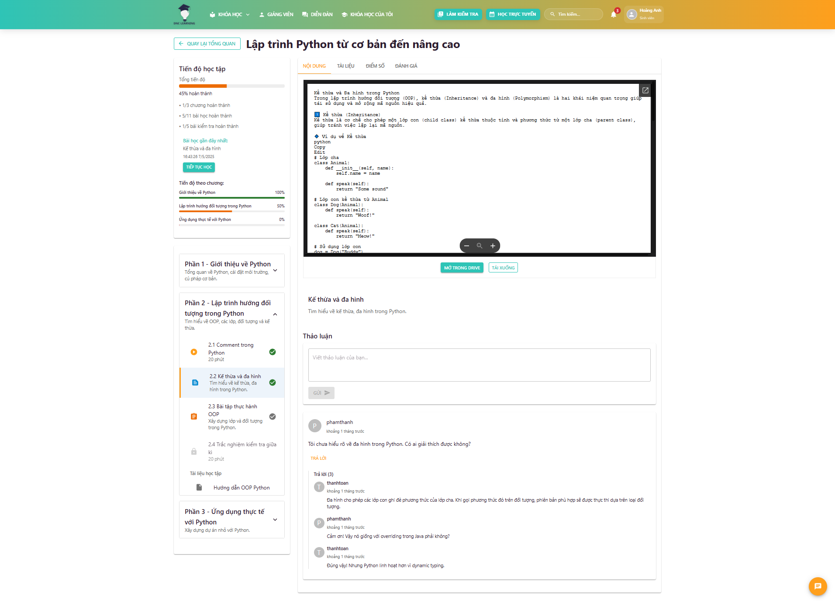

Hình 5.1.14 Chi tiết nội dung học văn bản

### 5.1.15 Chi tiết nội dung học video

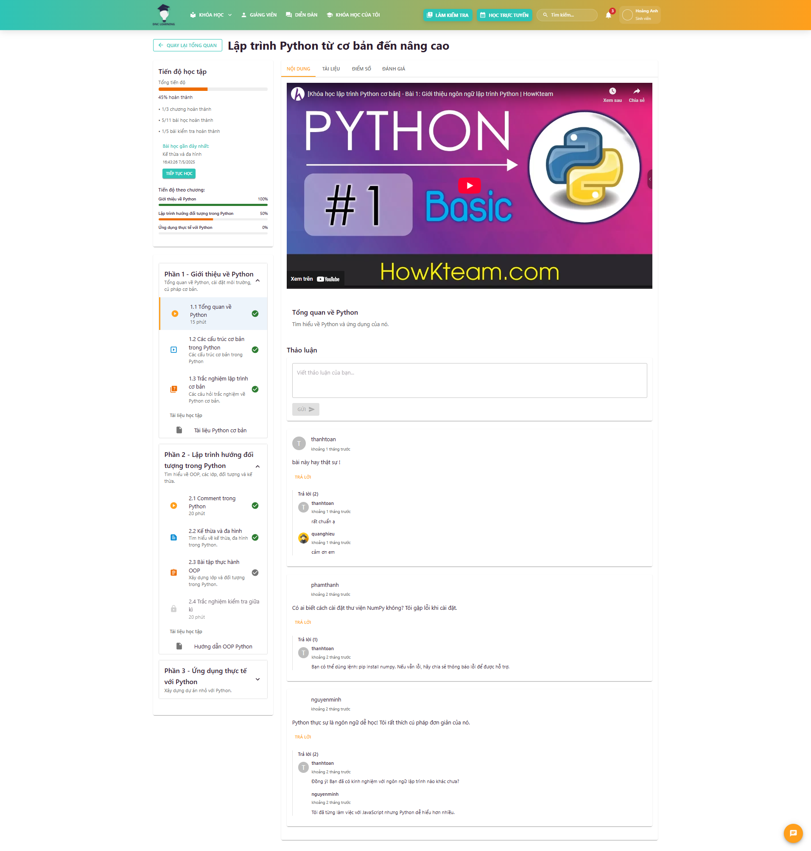

Hình 5.1.15 Chi tiết nội dung học video

### 5.1.16 Chi tiết nội dung học xem tài liệu

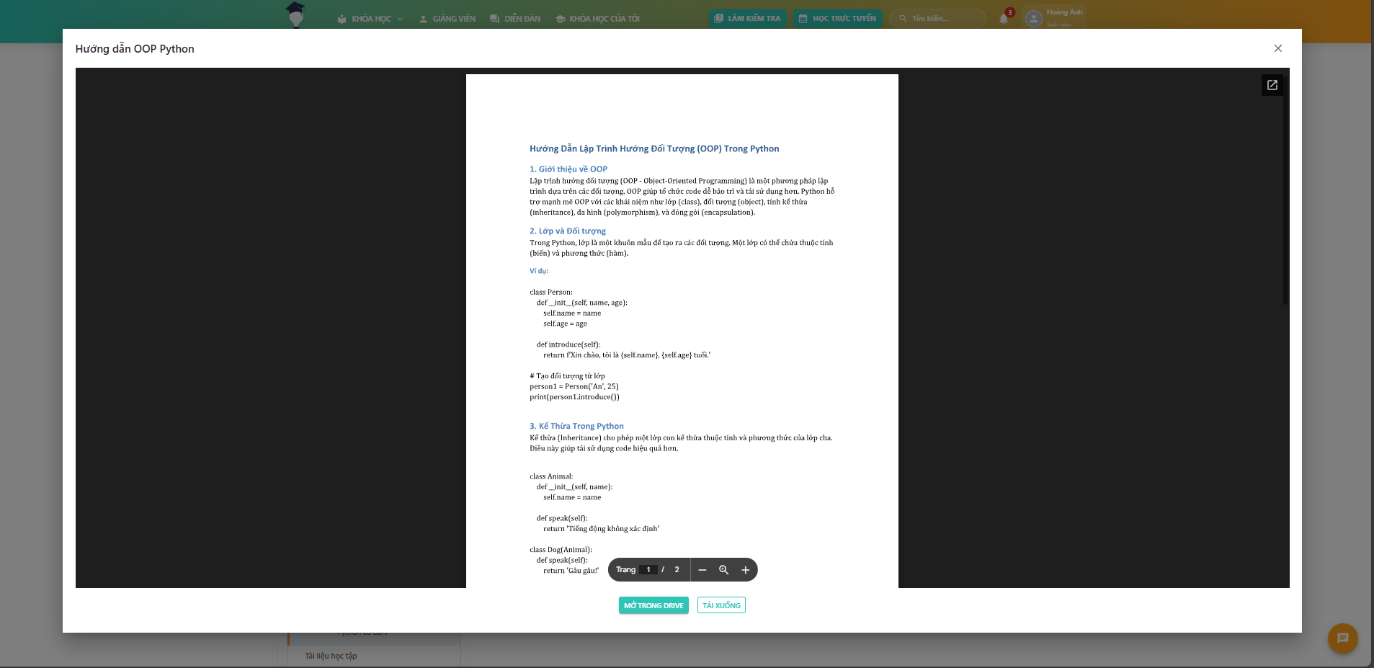

Hình 5.1.16 Chi tiết nội dung học xem tài liệu

### 5.1.17 Đăng ký

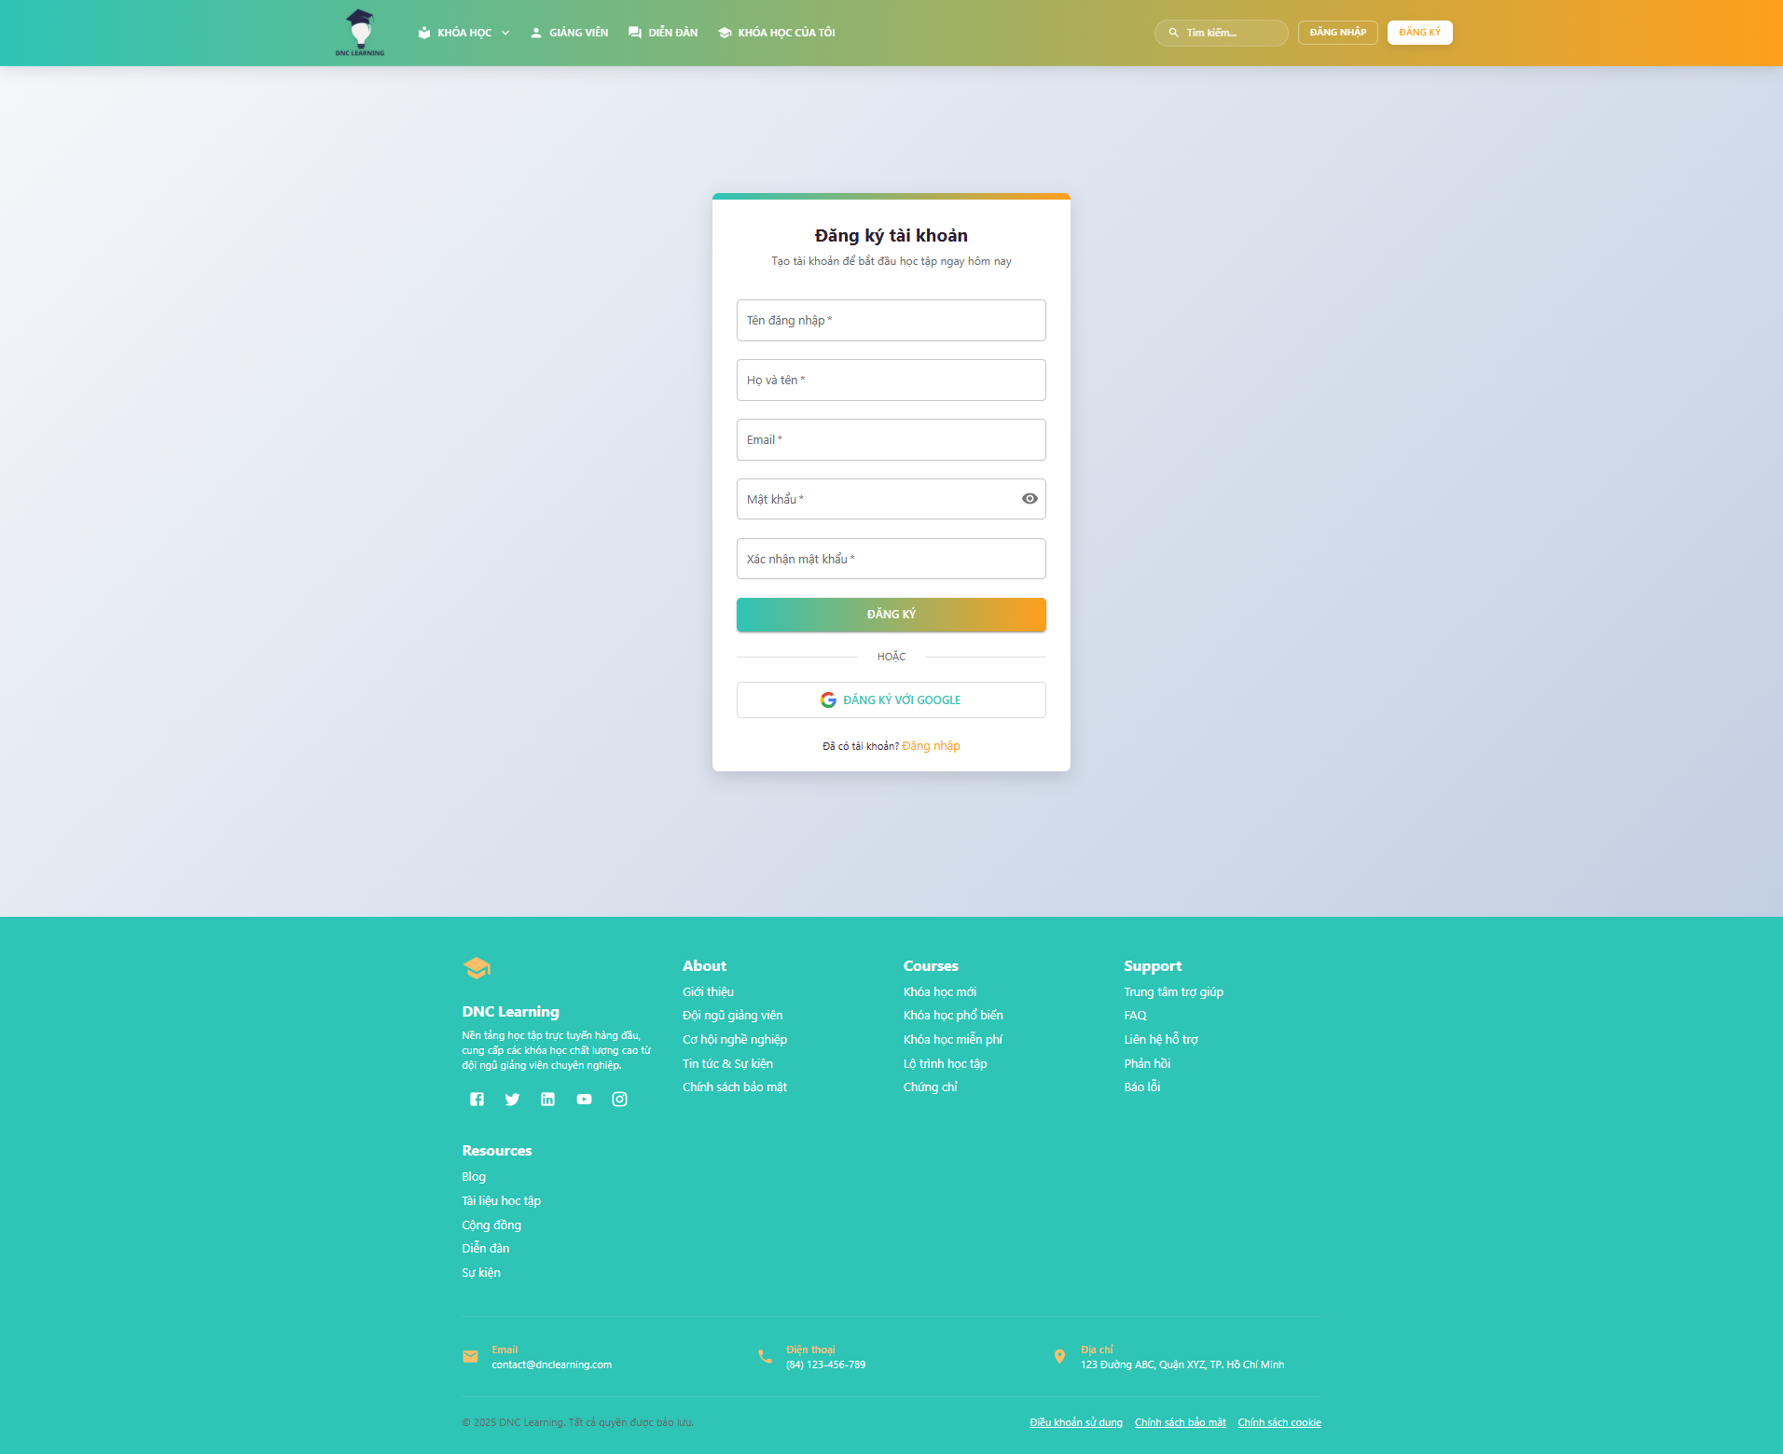

Hình 5.1.17 Đăng ký

### 5.1.18 Đăng ký khóa học

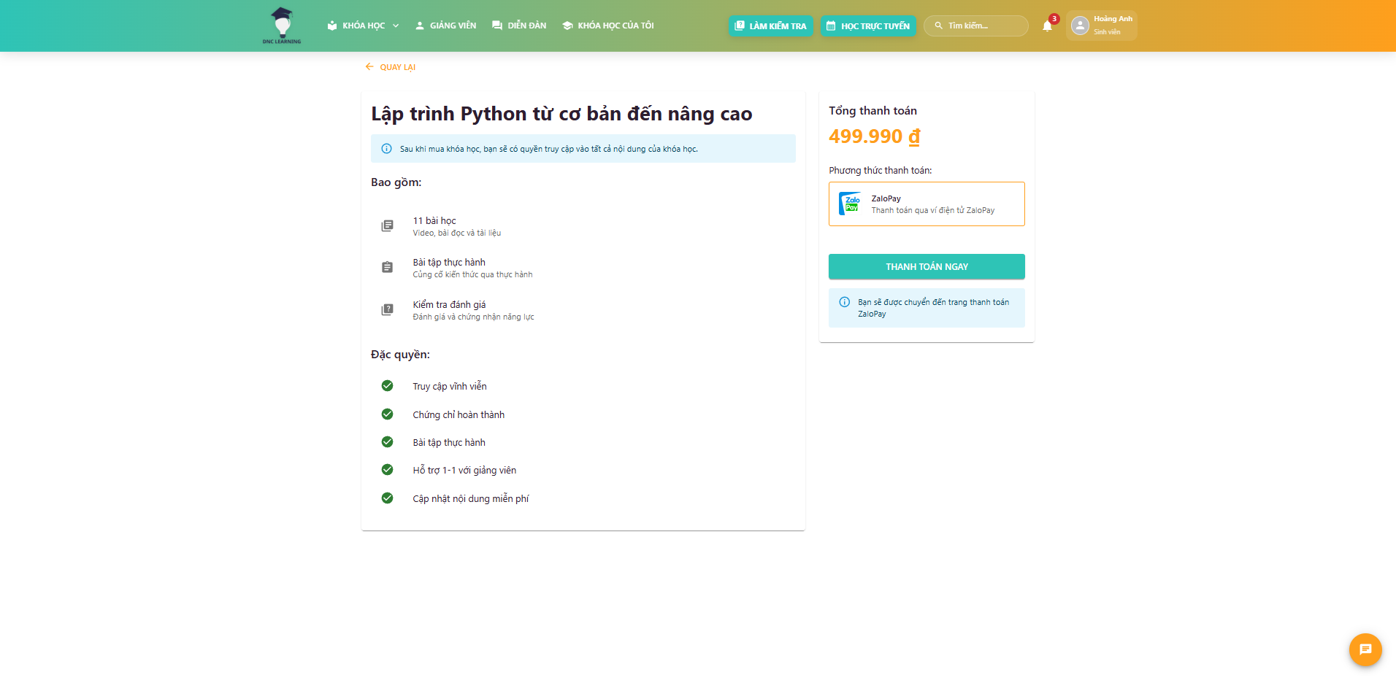

Hình 5.1.18 Đăng ký khóa học

### 5.1.19 Đăng nhập quản trị viên

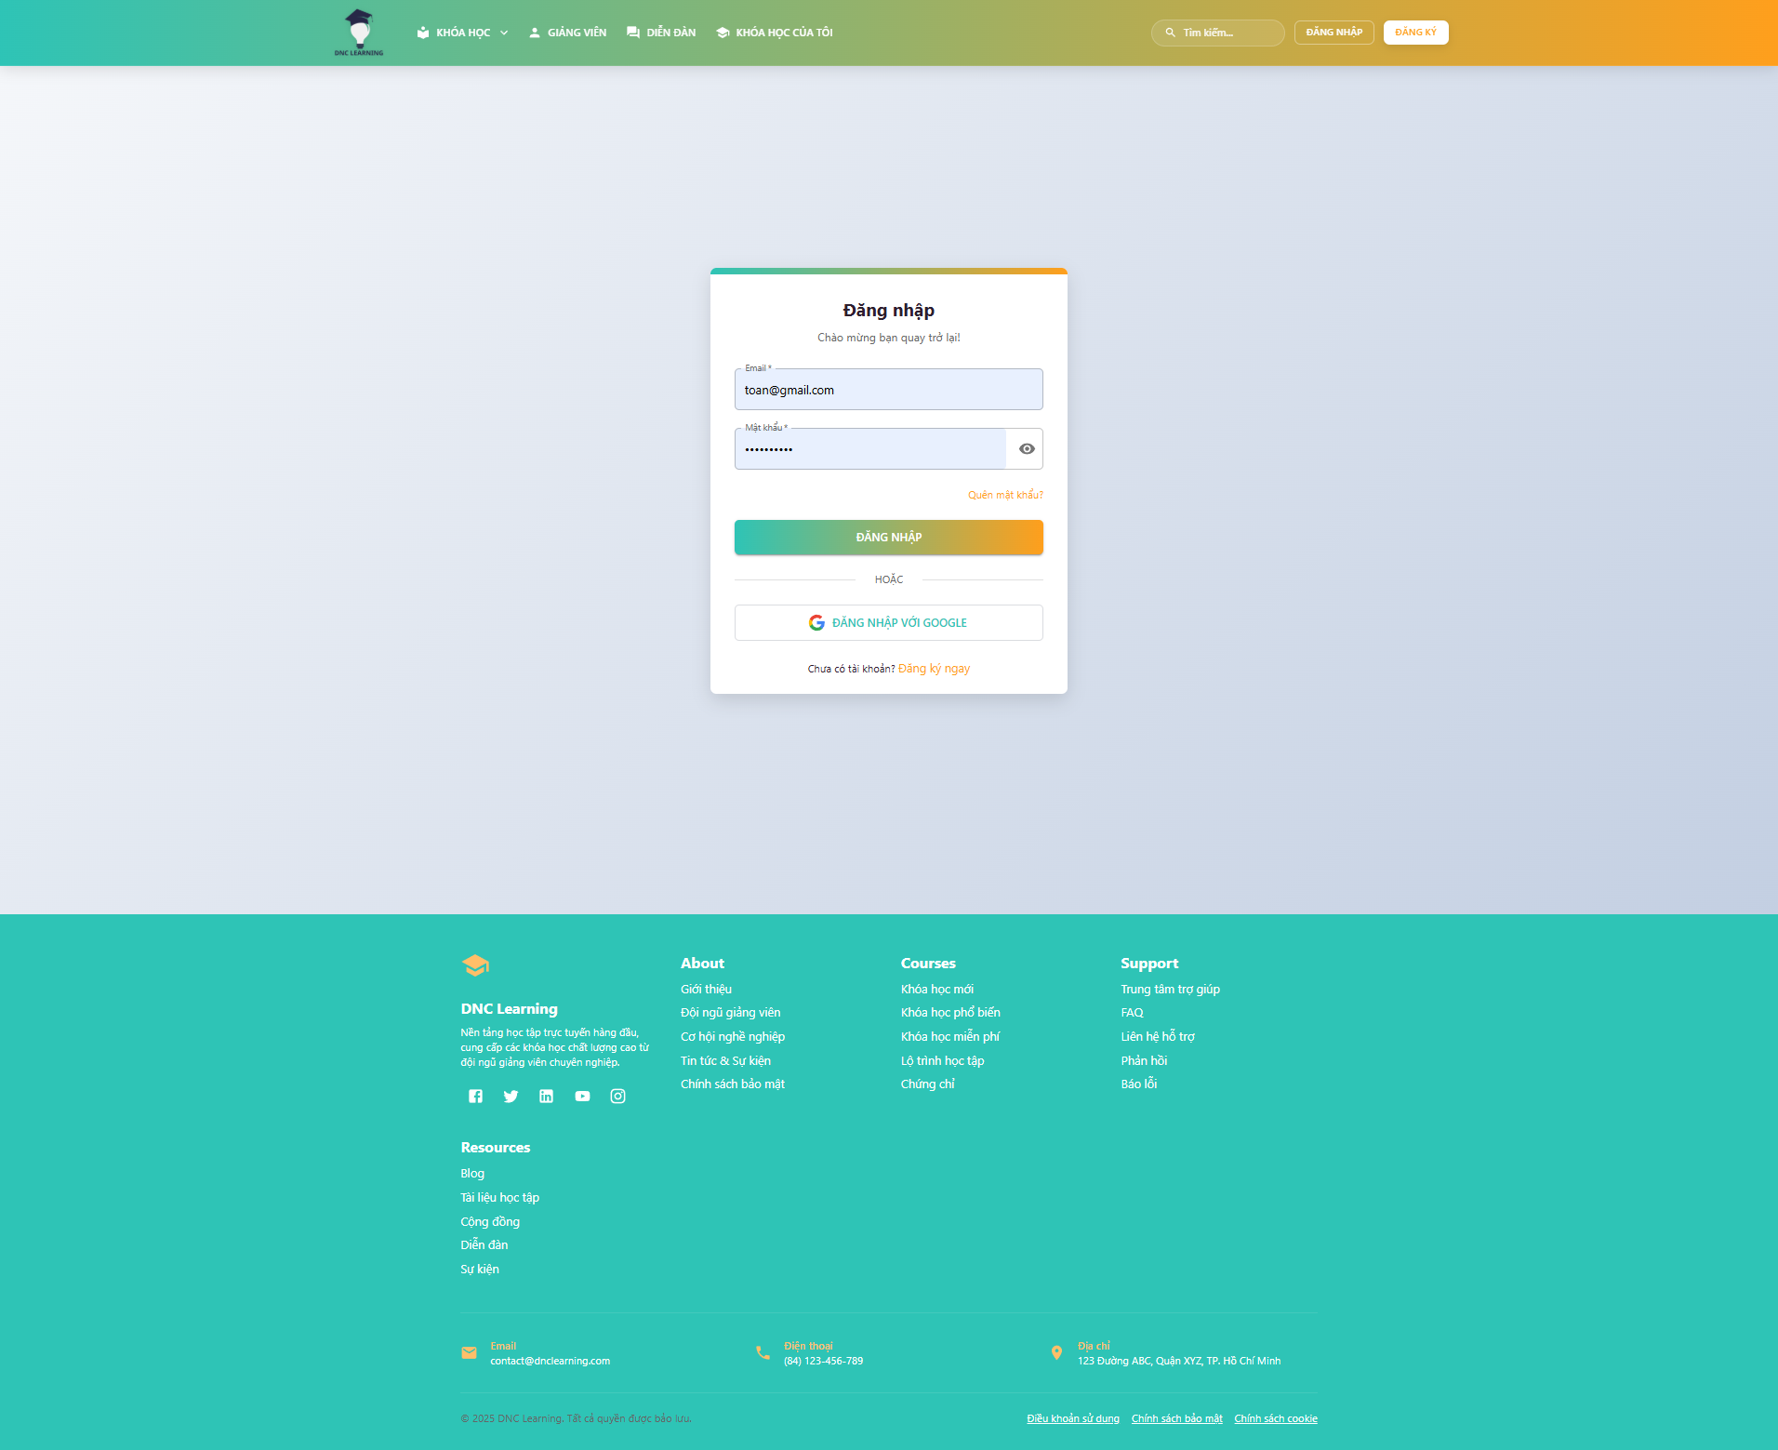

Hình 5.1.19 Đăng nhập quản trị viên

### 5.1.20 Hiển thị điểm và đáp án

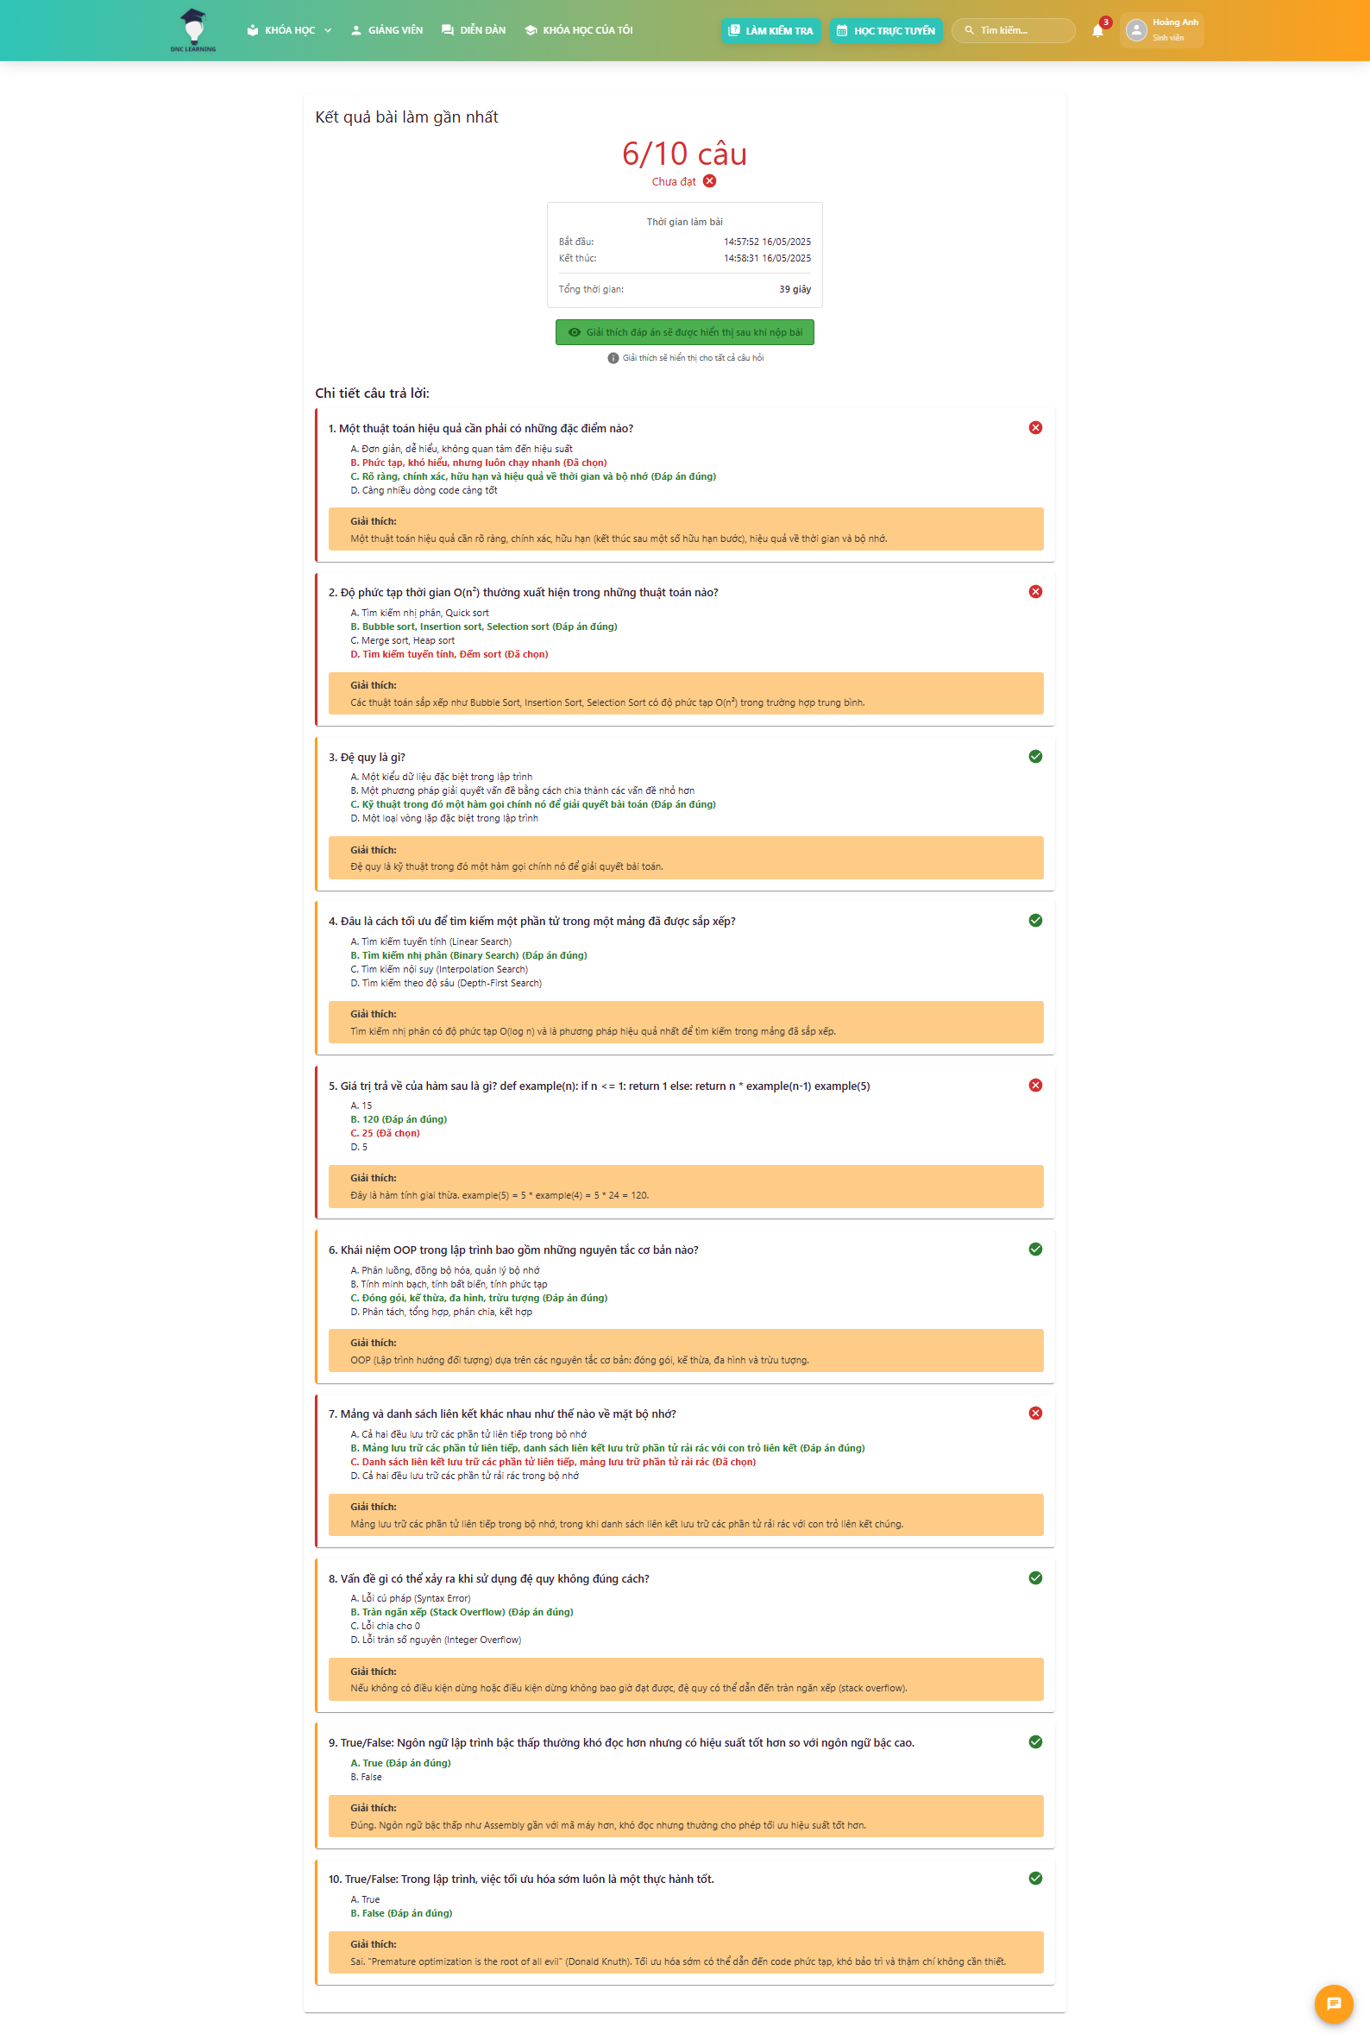

Hình 5.1.20 Hiển thị điểm và đáp án

### 5.1.21 Kết quả bài tập

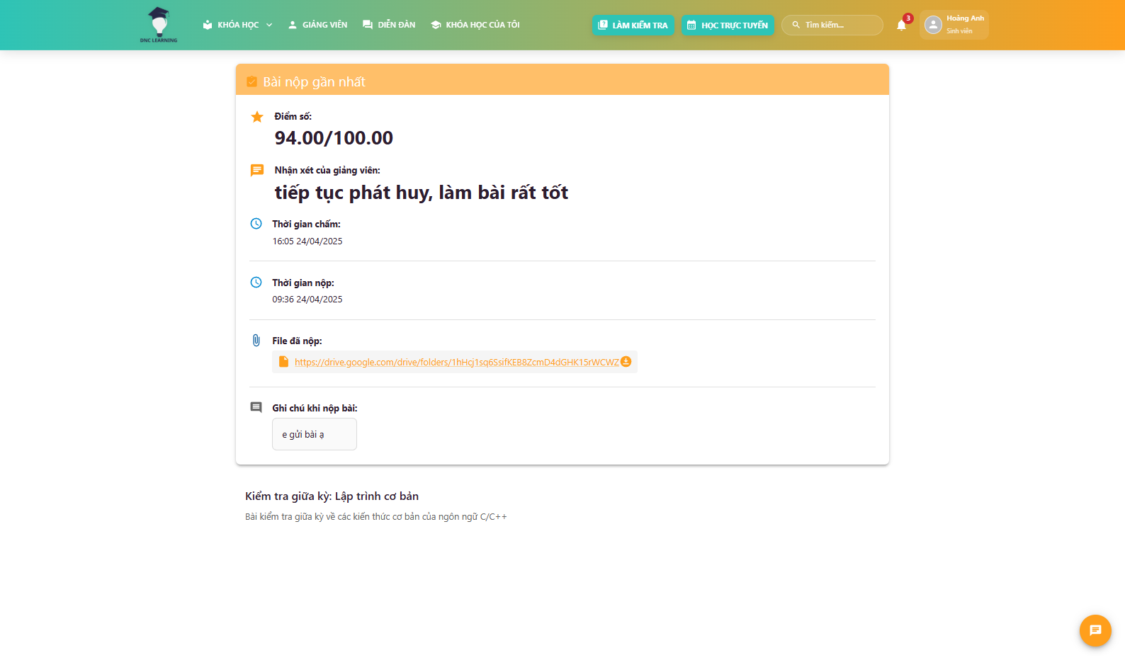

Hình 5.1.21 Kết quả bài tập

### 5.1.22 Làm bài trắc nghiệm

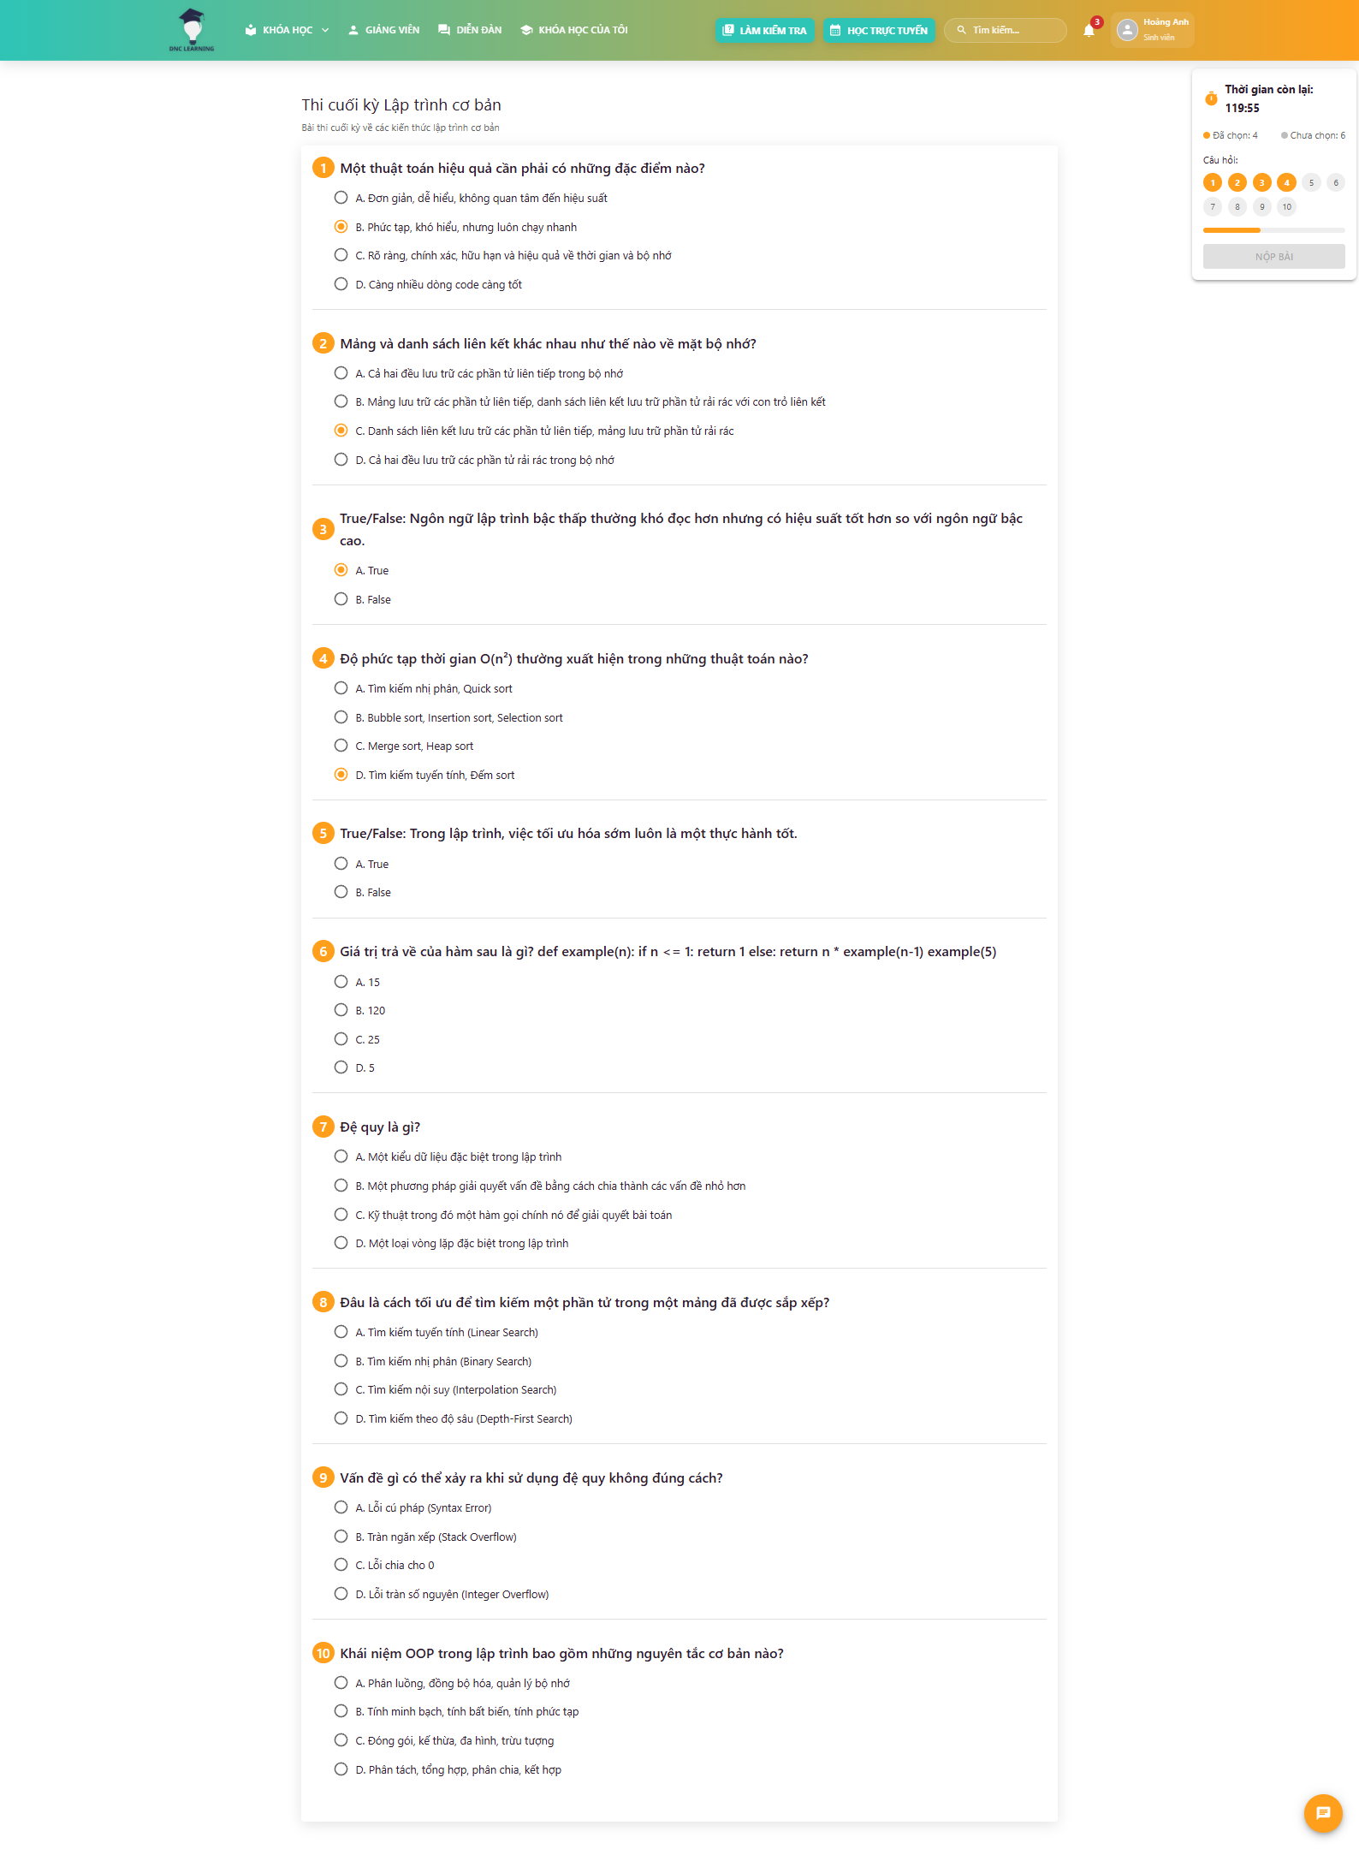

Hình 5.1.22 Làm bài trắc nghiệm

### 5.1.23 Nộp bài tập

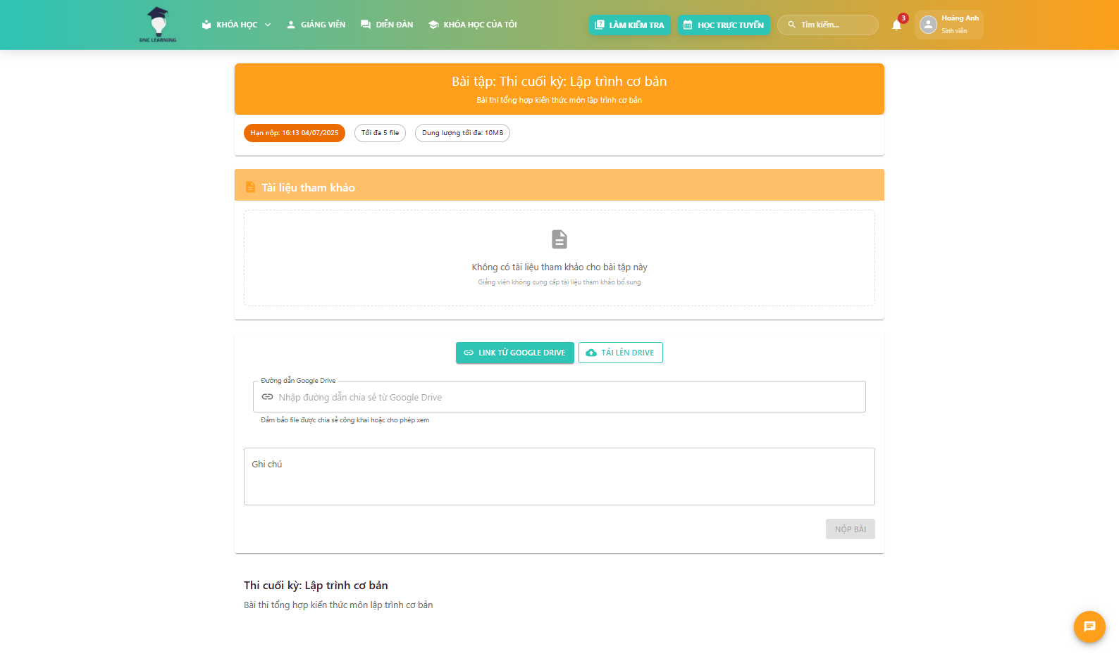

Hình 5.1.23 Nộp bài tập

### 5.1.24 Tham gia học

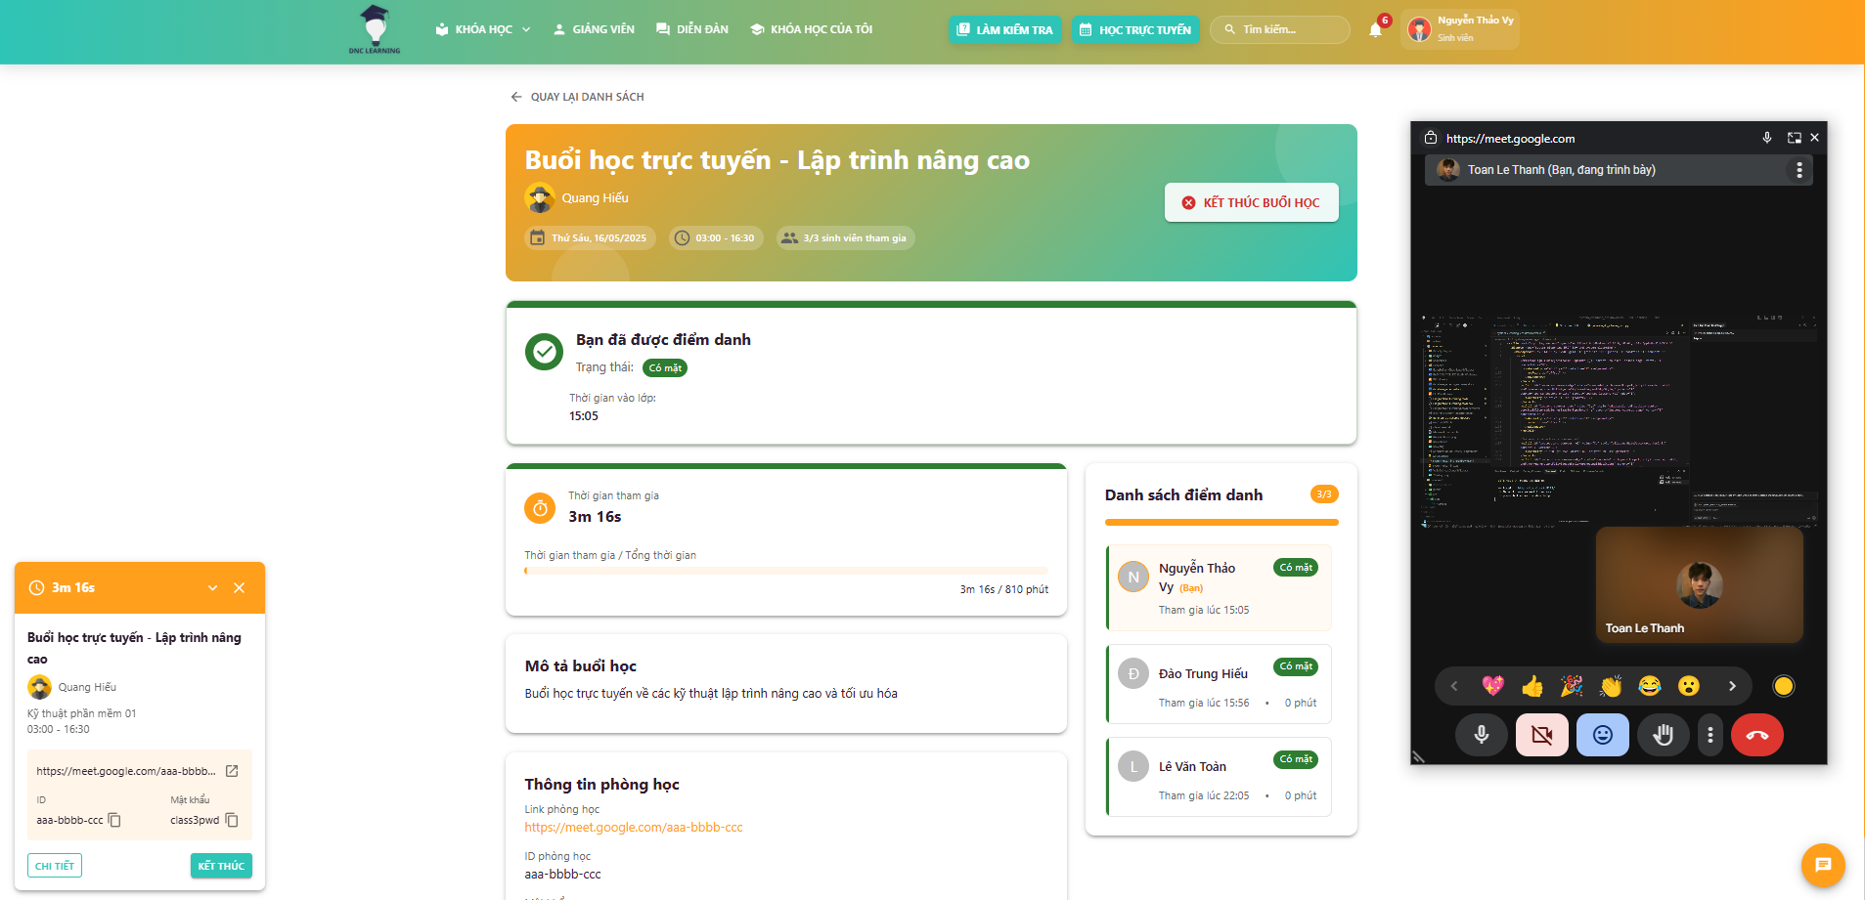

Hình 5.1.24 Tham gia học

### 5.1.25 Thanh toán zalopay

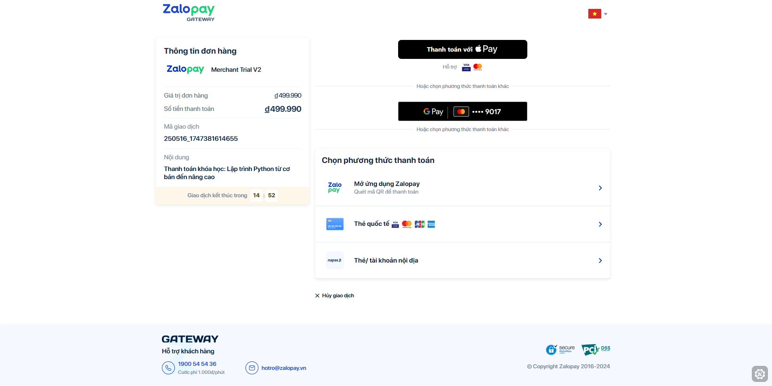

Hình 5.1.25 Thanh toán zalopay

### 5.1.26 Thông báo

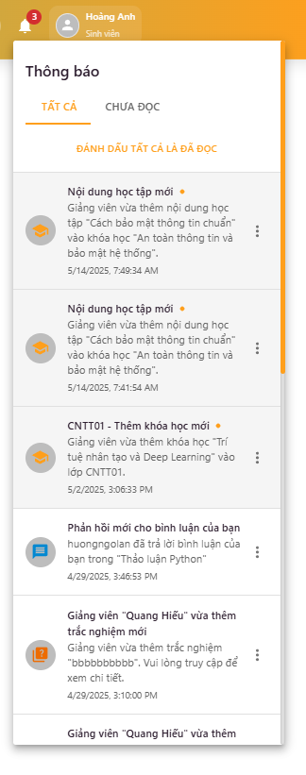

Hình 5.1.26 Thông báo

### 5.1.27 Thông tin chi tiết giảng viên

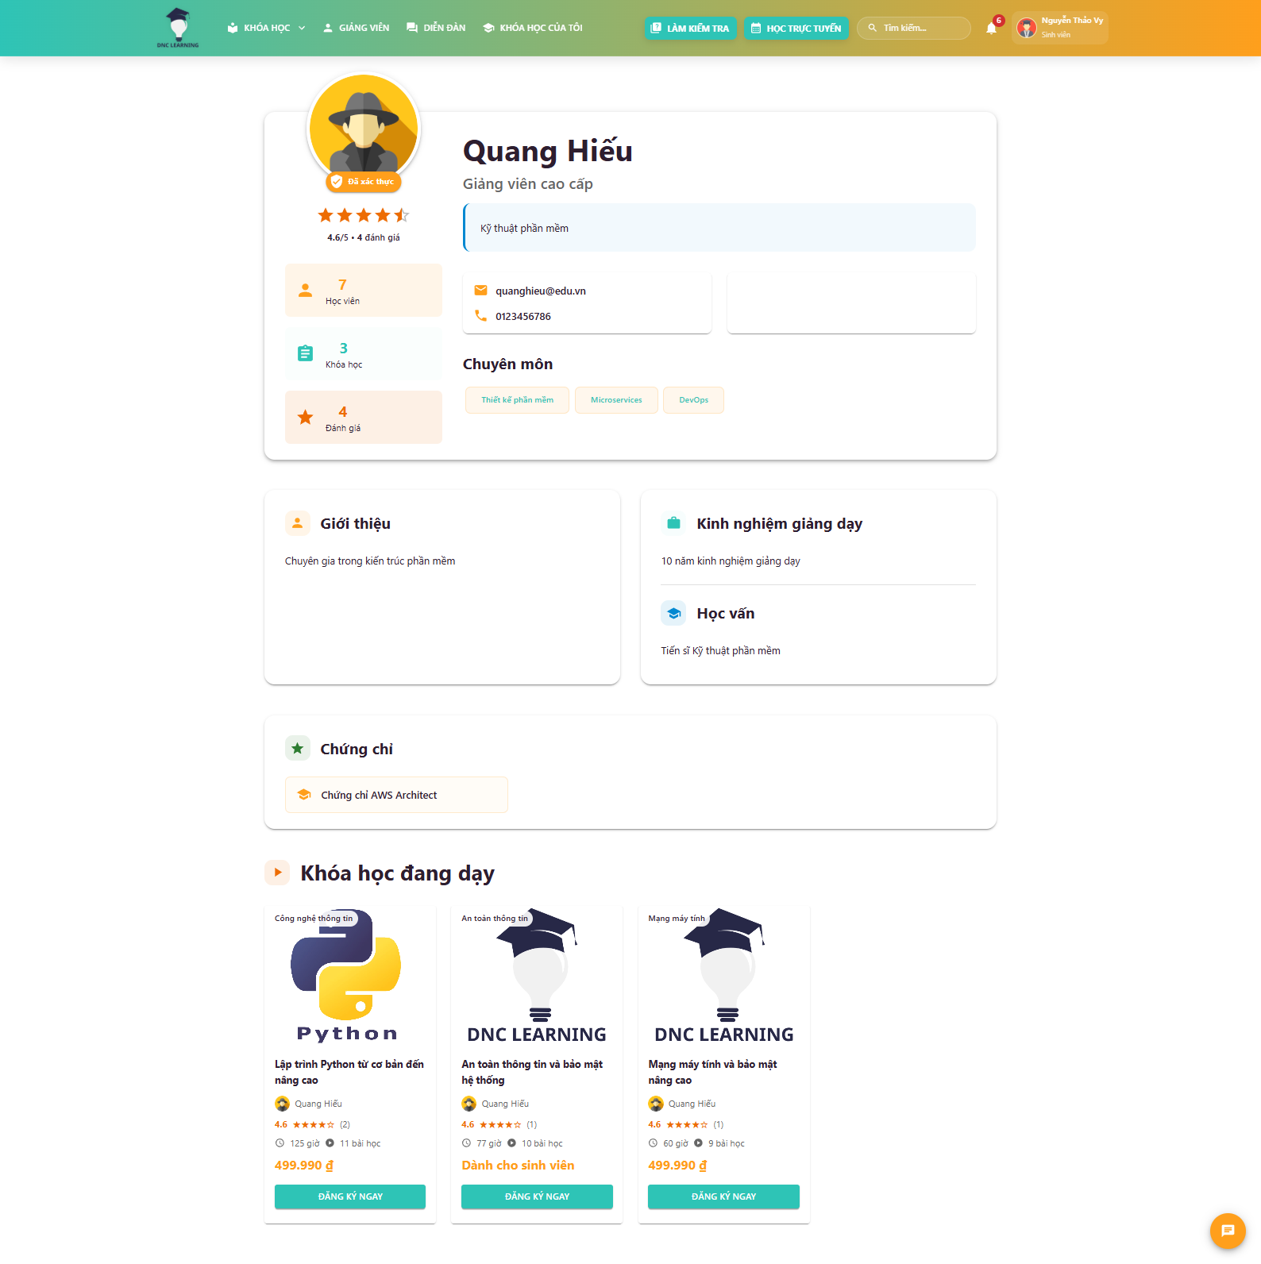

Hình 5.1.27 Thông tin chi tiết giảng viên

### 5.1.28 Tìm kiếm thông tin

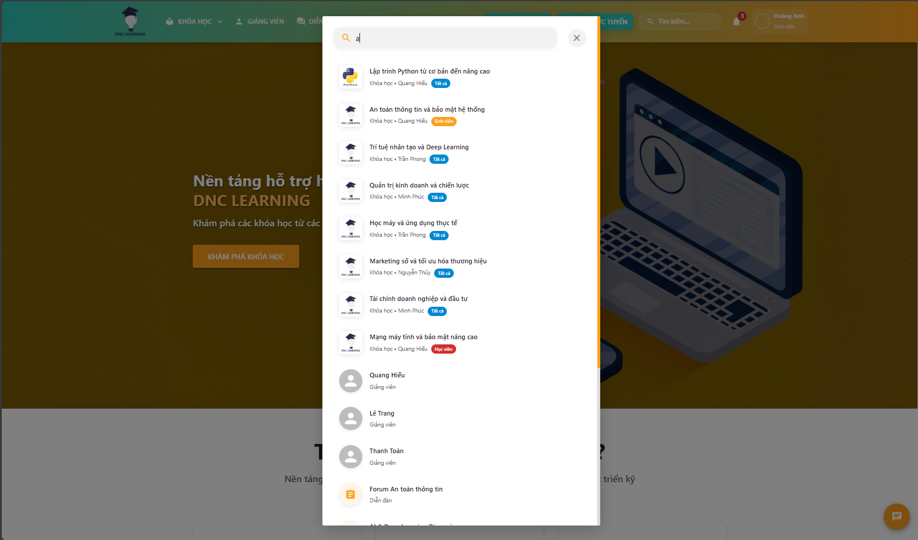

Hình 5.1.28 Tìm kiếm thông tin

### 5.1.29 Trang cá nhân bảng điểm

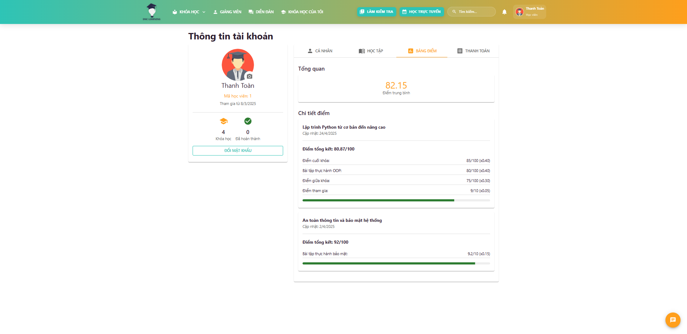

Hình 5.1.29 Trang cá nhân bảng điểm

### 5.1.30 Trang cá nhân chứng chỉ

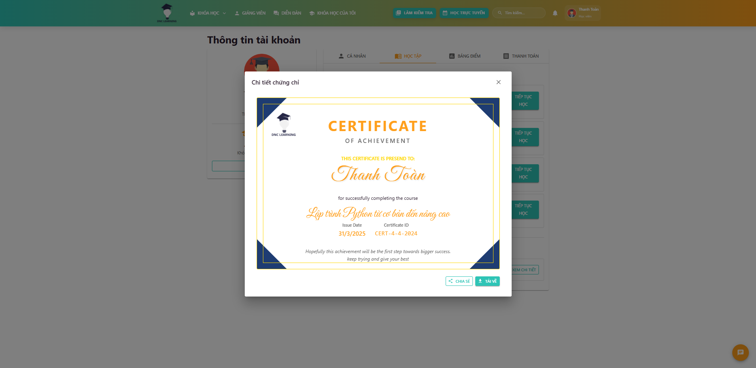

Hình 5.1.30 Trang cá nhân chứng chỉ

### 5.1.31 Trang cá nhân thanh toán

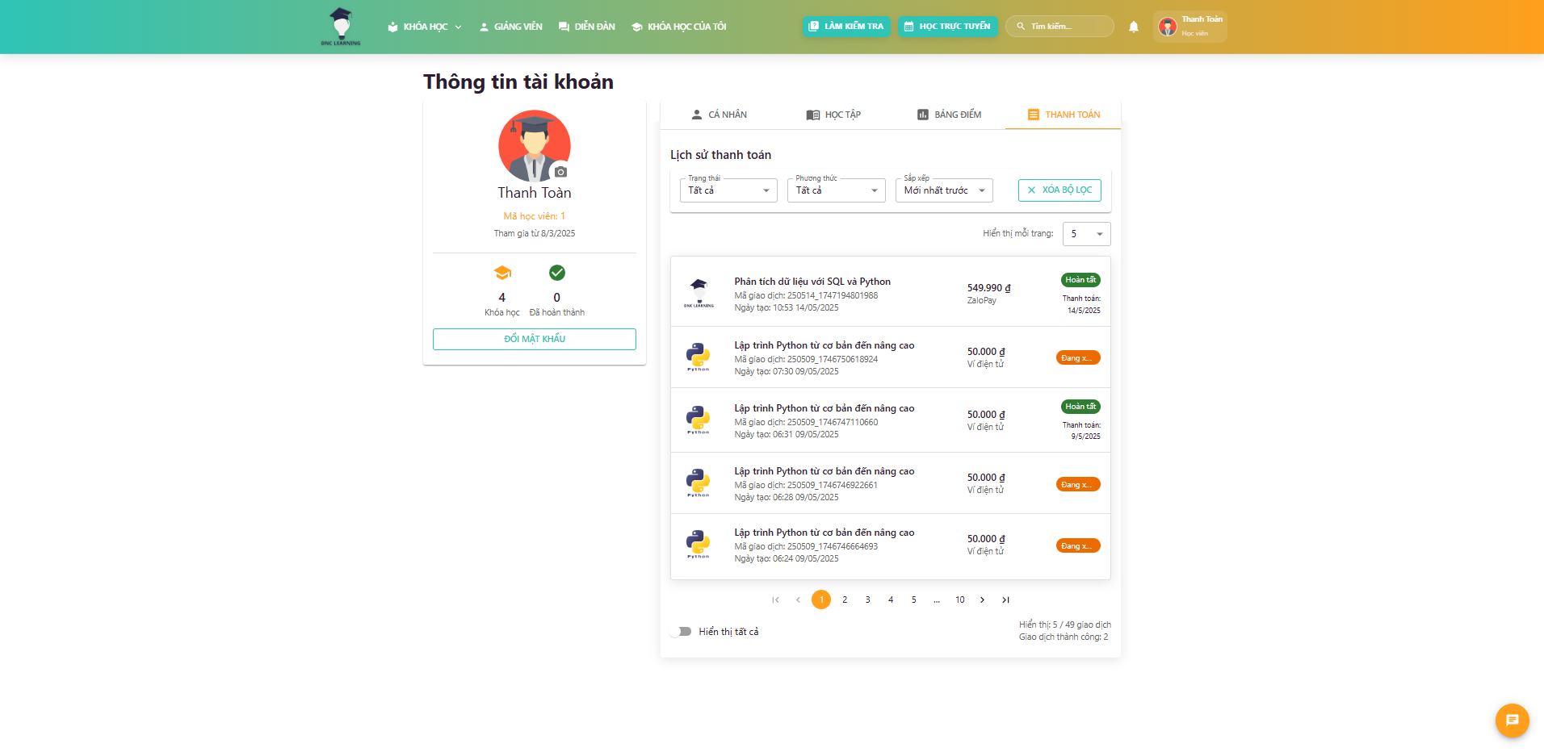

Hình 5.1.31 Trang cá nhân thanh toán

### 5.1.32 Trang cá nhân tiến độ học

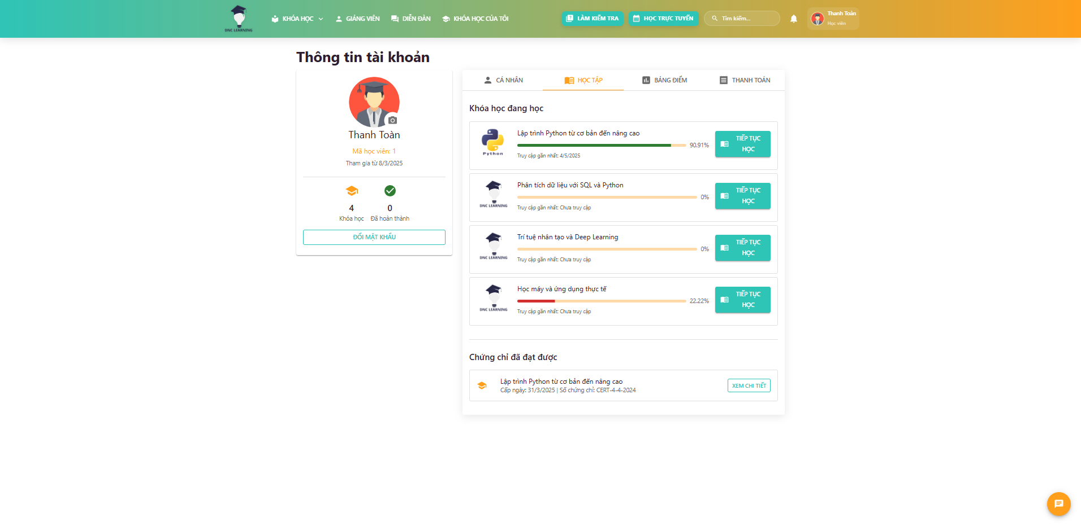

Hình 5.1.32 Trang cá nhân tiến độ học

### 5.1.33 Trang cá nhân

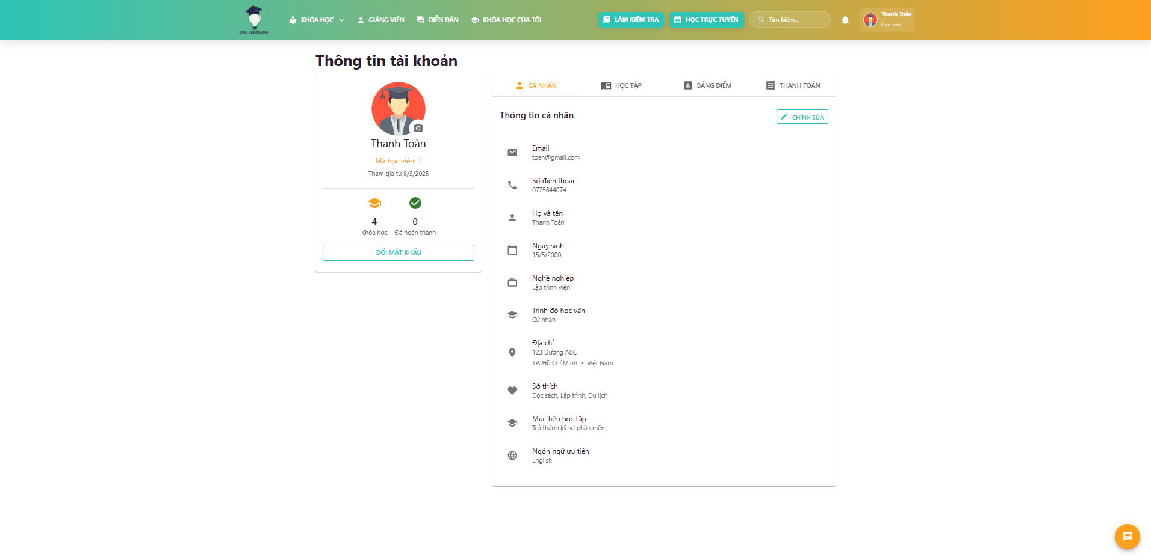

Hình 5.1.33 Trang cá nhân

### 5.1.34 Trang chủ

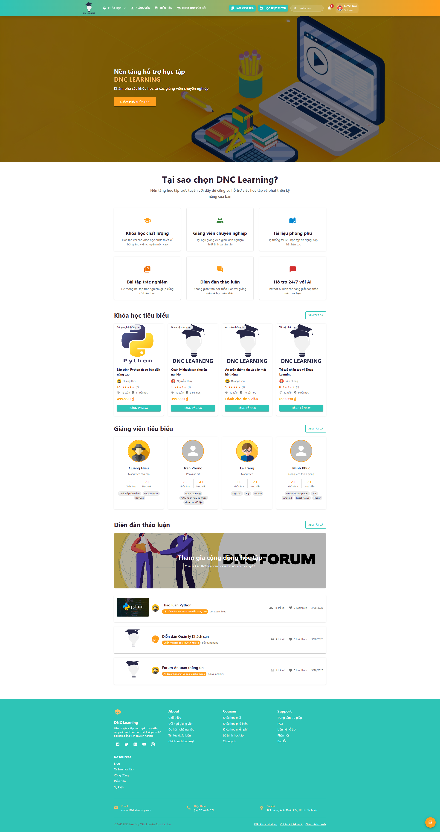

Hình 5.1.34 Trang chủ

## 5.2 Giảng viên

### 5.2.1 Hộp thoại chat

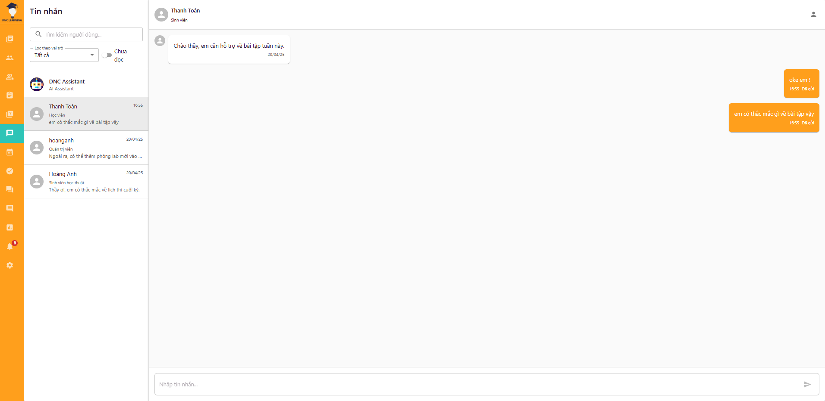

Hình 5.2.1 Hộp thoại chat

### 5.2.2 Đăng nhập giảng viên

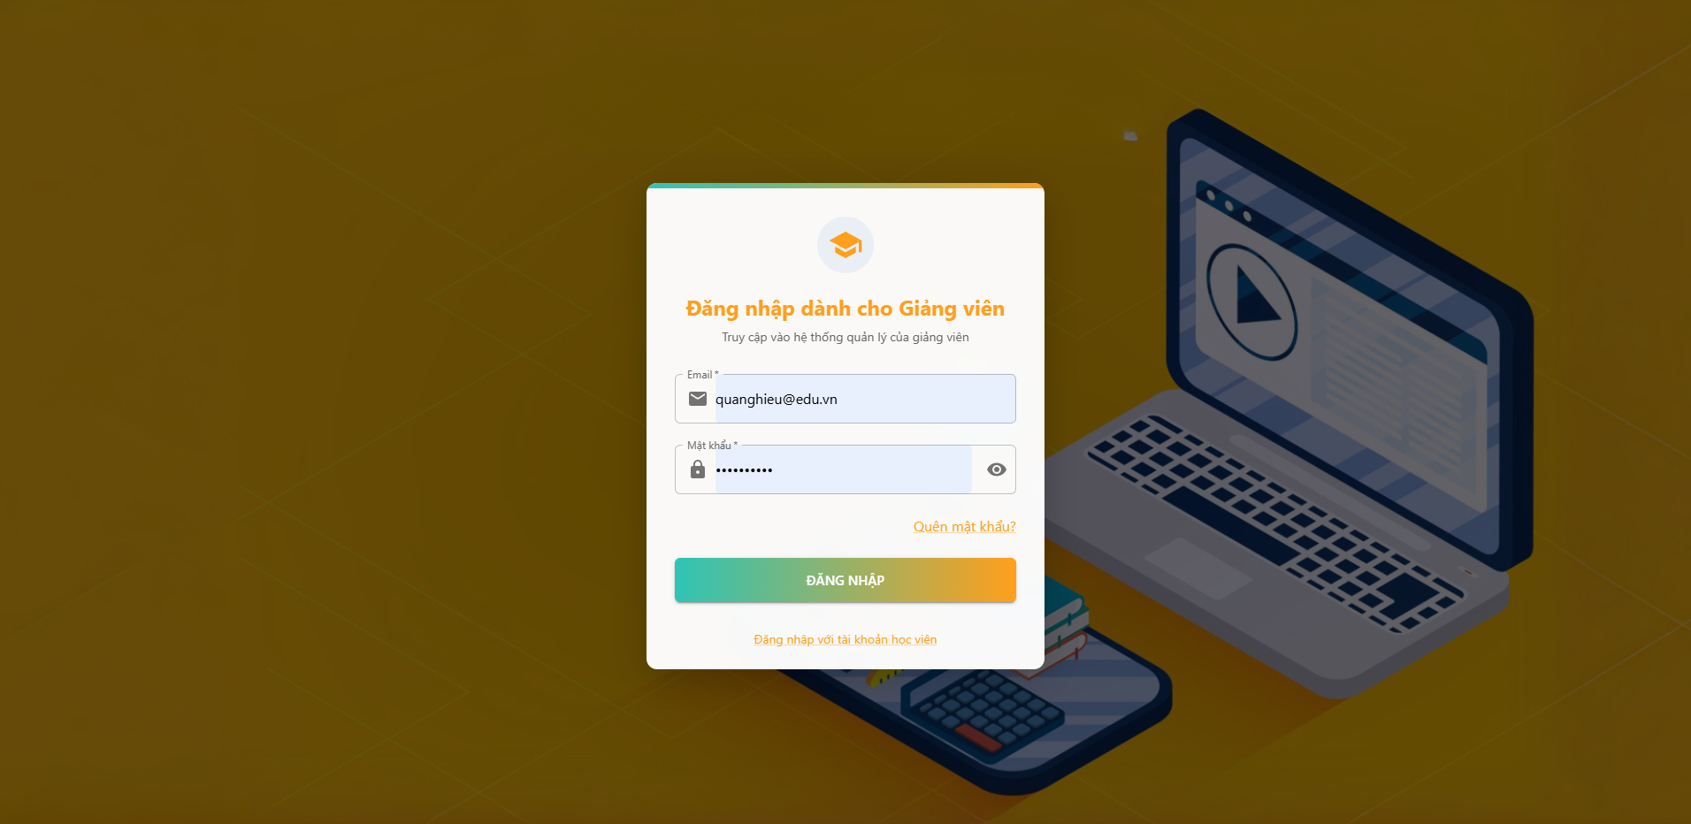

Hình 5.2.2 Đăng nhập giảng viên

### 5.2.3 Quản lý bài tập (chấm điểm)

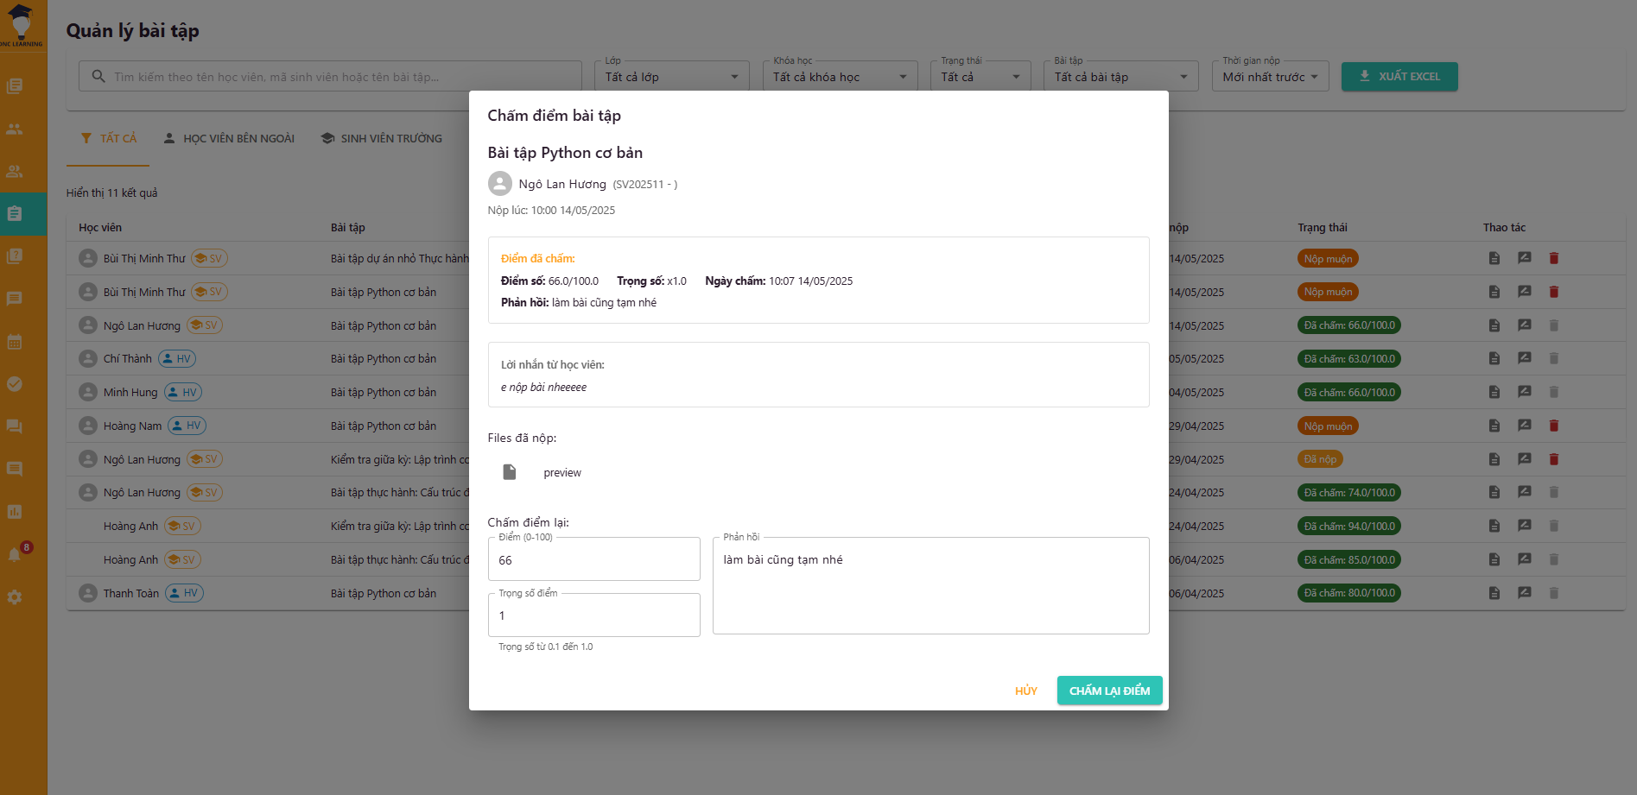

Hình 5.2.3 Quản lý bài tập (chấm điểm)

### 5.2.4 Quản lý bài tập (xem file nộp)

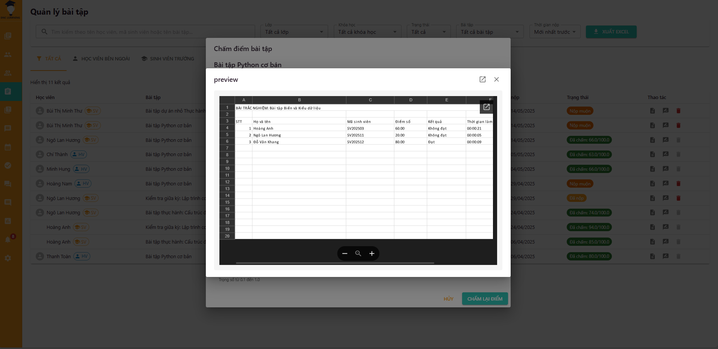

Hình 5.2.4 Quản lý bài tập (xem file nộp)

### 5.2.5 Quản lý bài tập

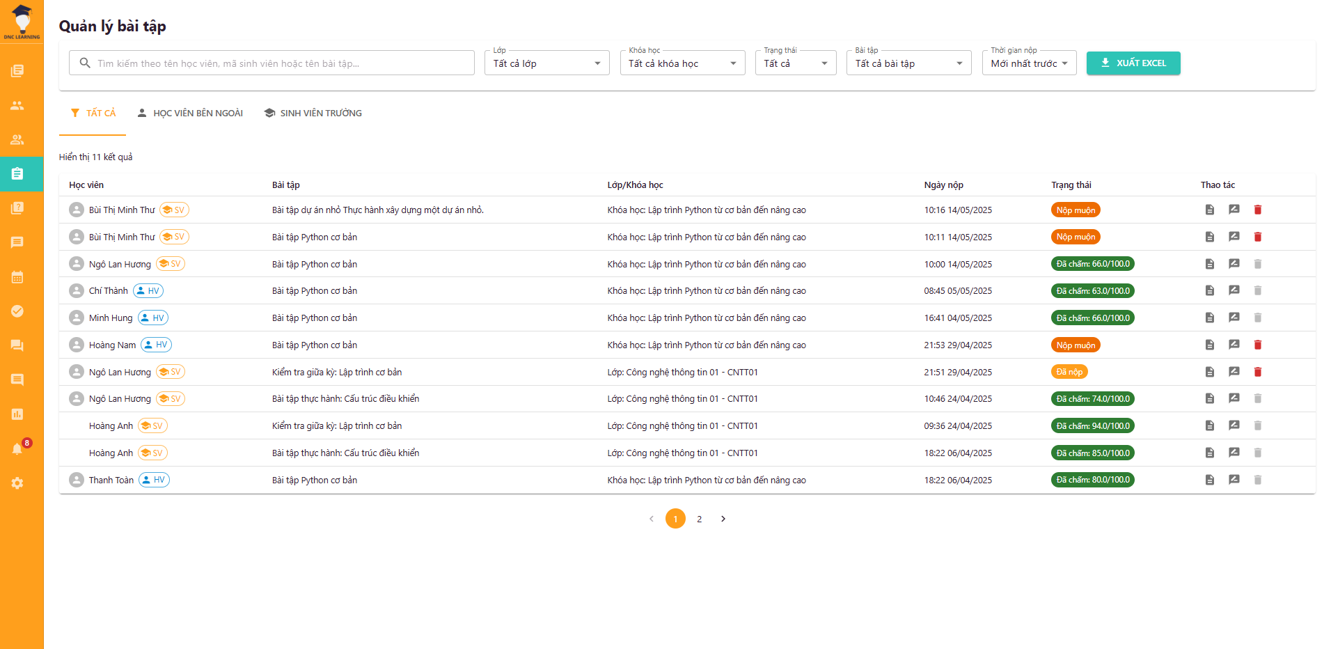

Hình 5.2.5 Quản lý bài tập

### 5.2.6 Quản lý bài tập (thêm bài cho lớp học thuật)

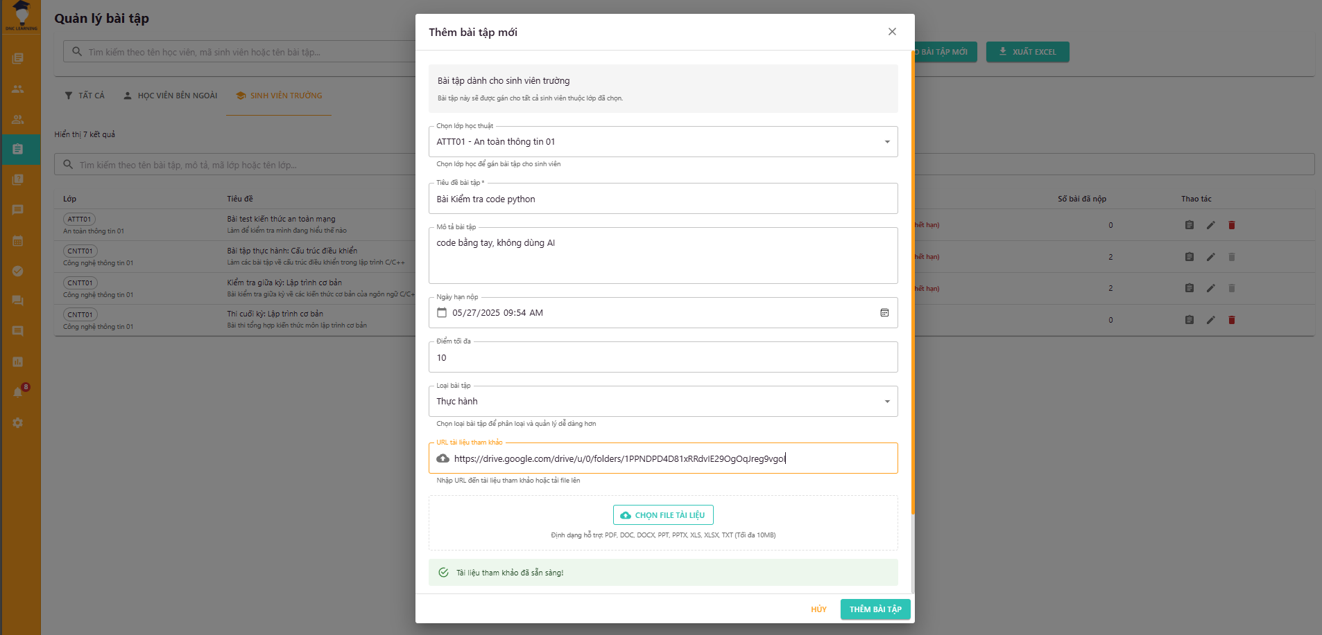

Hình 5.2.6 Quản lý bài tập (thêm bài cho lớp học thuật)

### 5.2.7 Quản lý bài trắc nghiệm (xem bài làm)

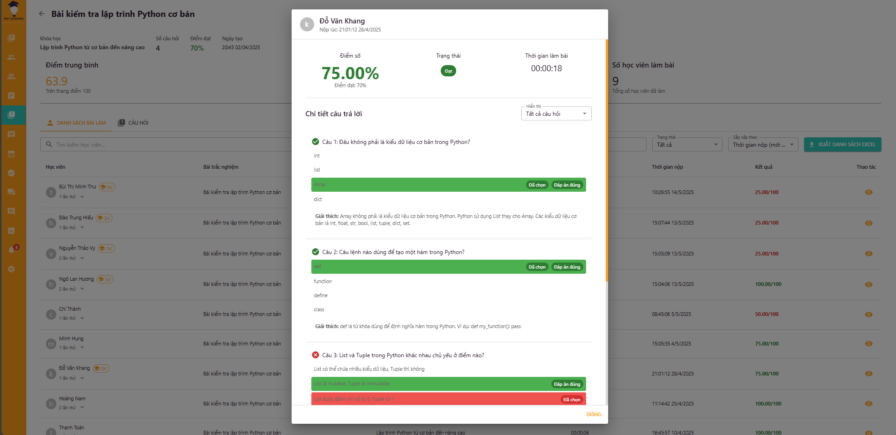

Hình 5.2.7 Quản lý bài trắc nghiệm (xem bài làm)

### 5.2.8 Quản lý bài trắc nghiệm (xem theo lớp)

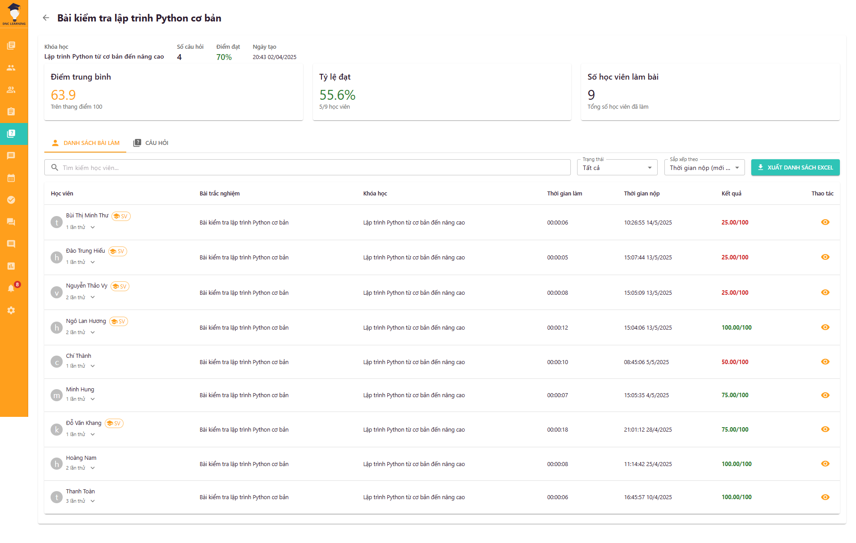

Hình 5.2.8 Quản lý bài trắc nghiệm (xem theo lớp)

### 5.2.9 Quản lý bài trắc nghiệm

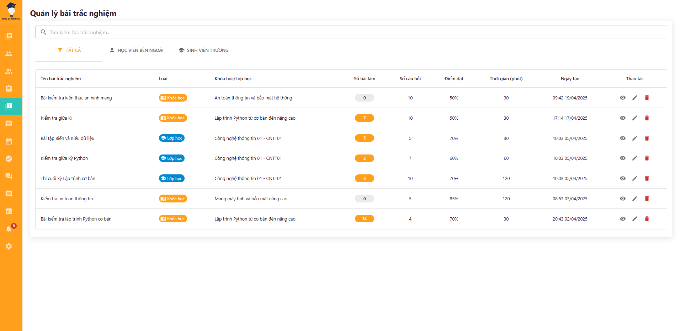

Hình 5.2.9 Quản lý bài trắc nghiệm

### 5.2.10 Quản lý bài trắc nghiệm (thêm bài cho lớp học thuật)

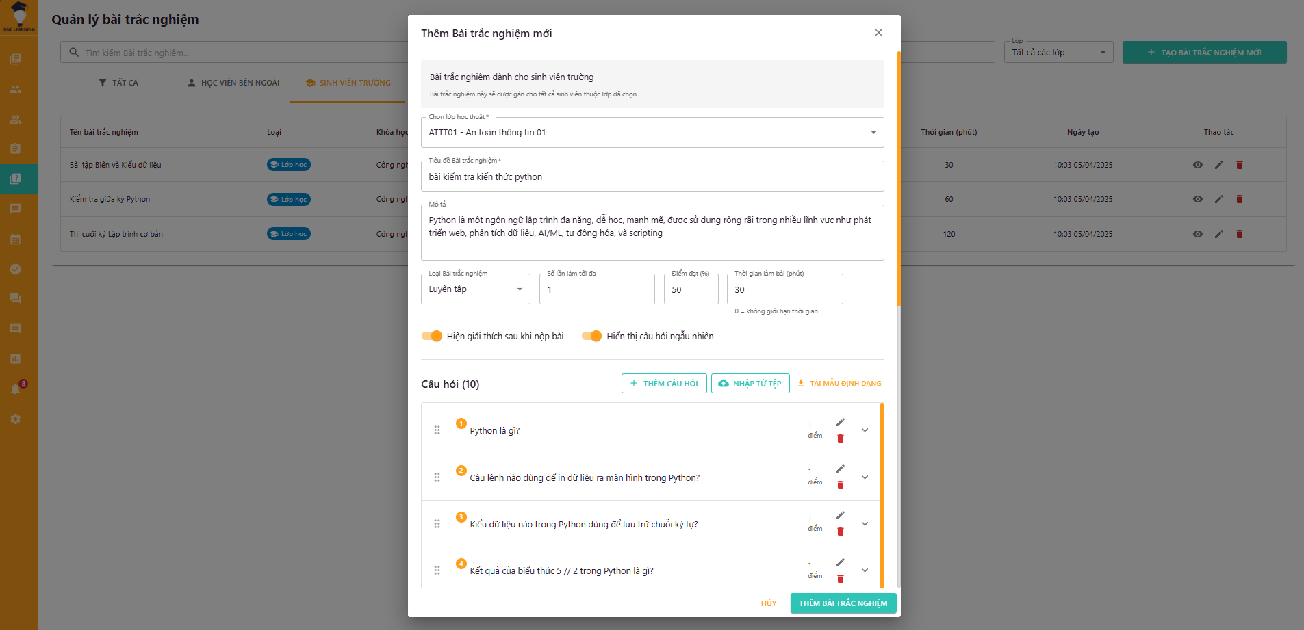

Hình 5.2.10 Quản lý bài trắc nghiệm (thêm bài cho lớp học thuật)

### 5.2.11 Quản lý đánh giá

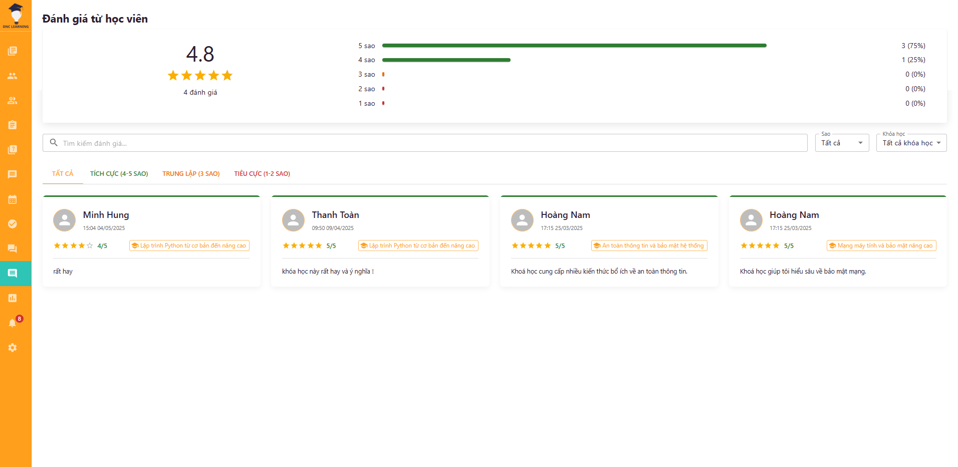

Hình 5.2.11 Quản lý đánh giá

### 5.2.12 Quản lý điểm danh

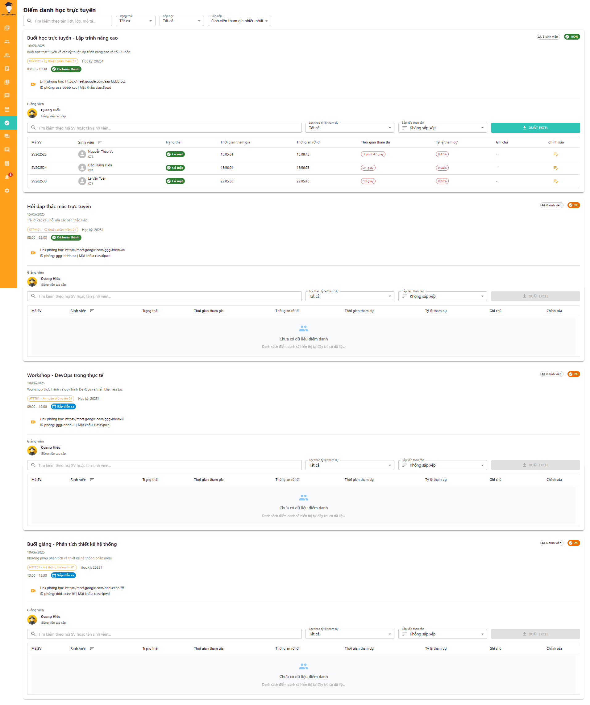

Hình 5.2.12 Quản lý điểm danh

### 5.2.13 Quản lý diễn đàn (xem diễn đàn)

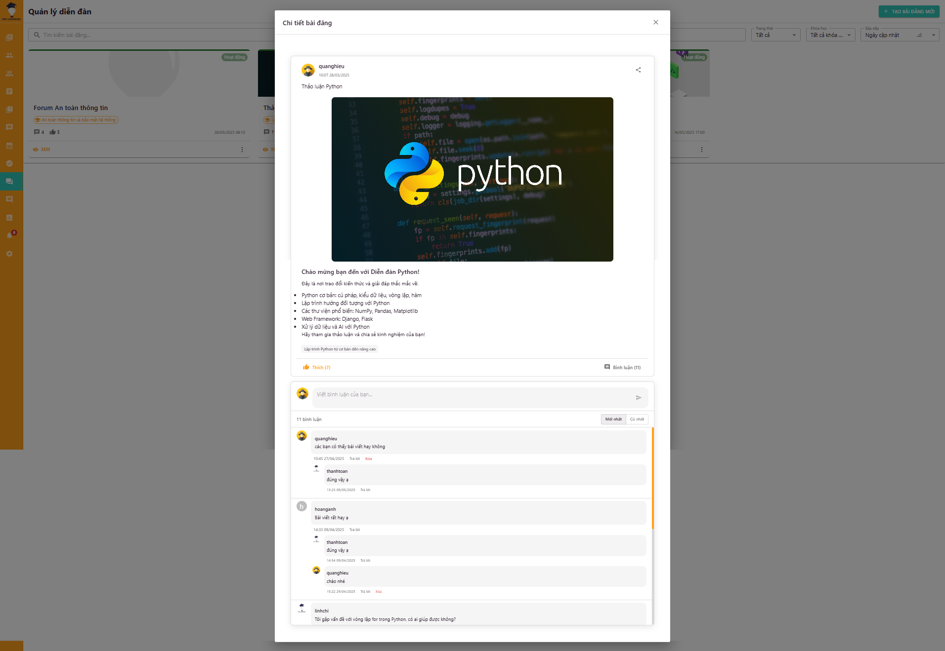

Hình 5.2.13 Quản lý diễn đàn (xem diễn đàn)

### 5.2.14 Quản lý diễn đàn

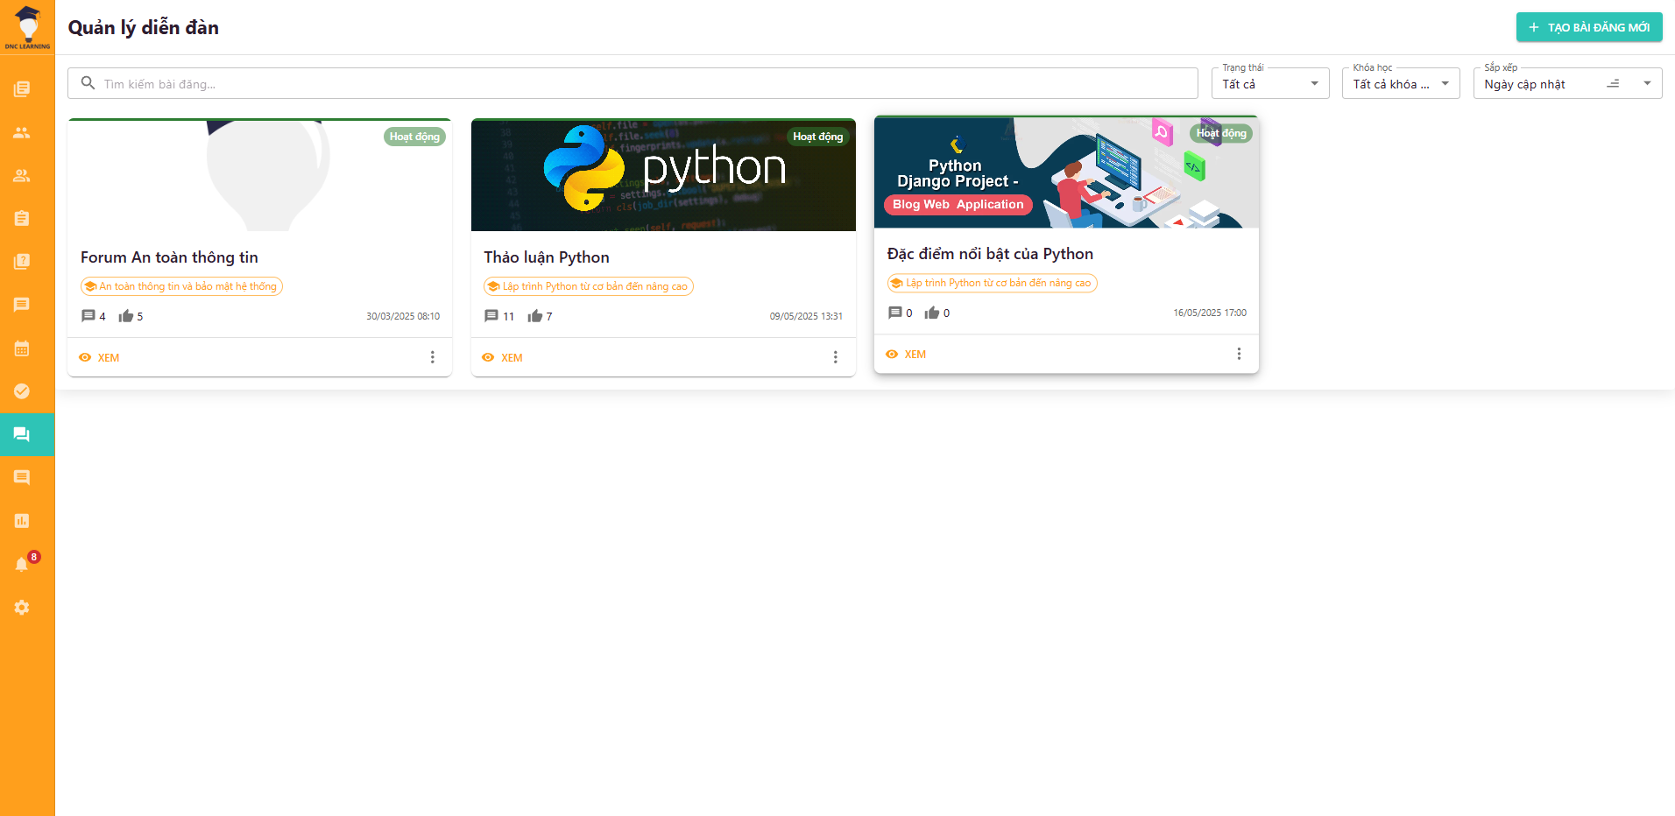

Hình 5.2.14 Quản lý diễn đàn

### 5.2.15 Quản lý diễn đàn (hộp thoại)

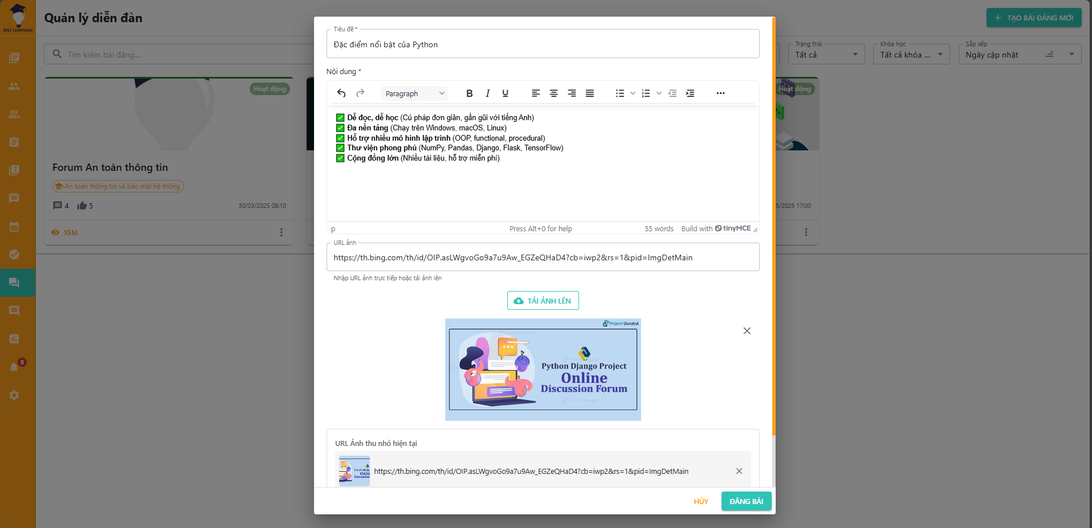

Hình 5.2.15 Quản lý diễn đàn (hộp thoại)

### 5.2.16 Quản lý học sinh sinh viên (bảng điểm)

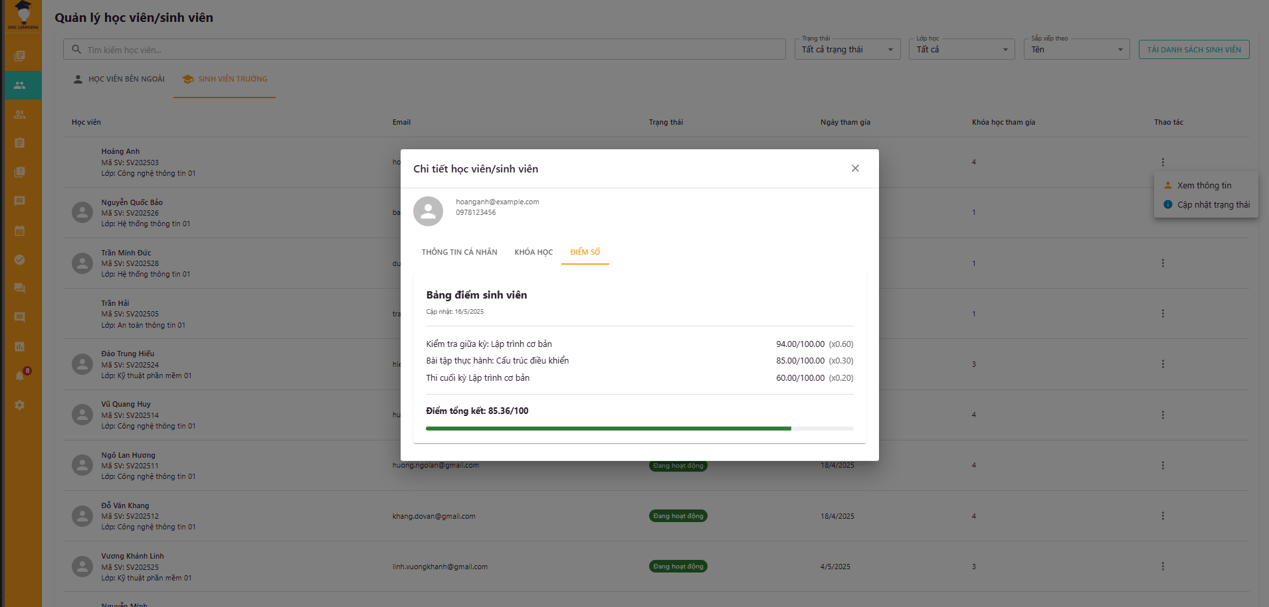

Hình 5.2.16 Quản lý học sinh sinh viên (bảng điểm)

### 5.2.17 Quản lý học sinh sinh viên (cảnh báo học vụ)

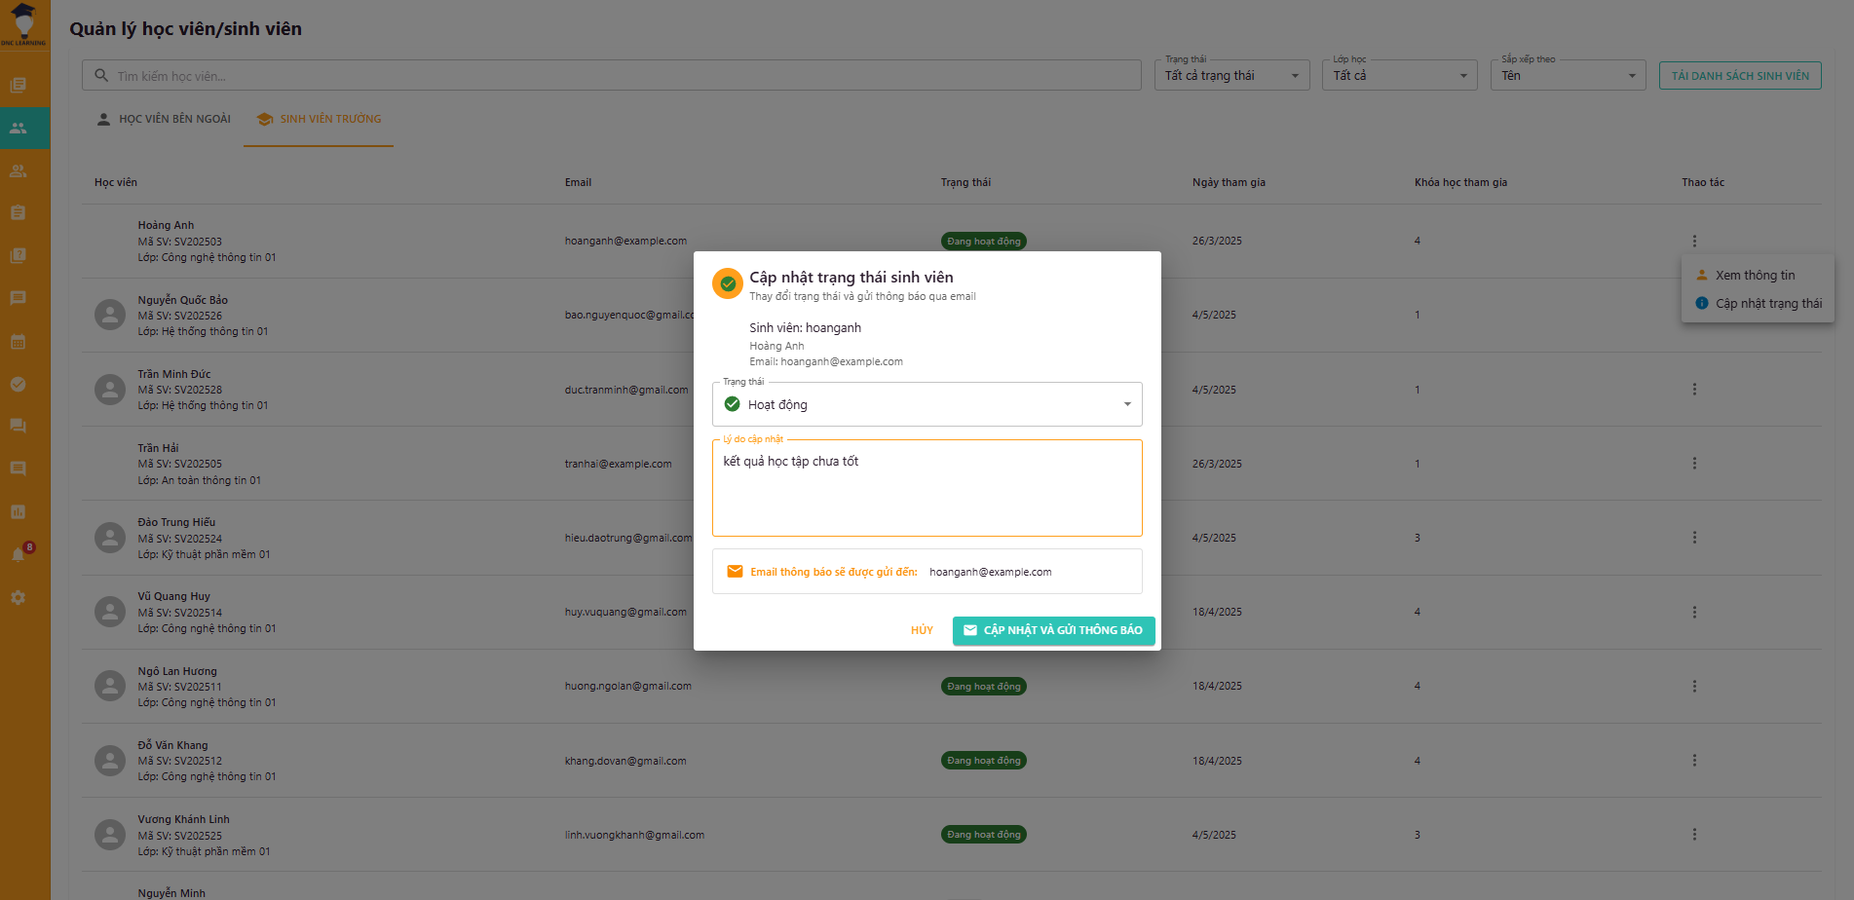

Hình 5.2.17 Quản lý học sinh sinh viên (cảnh báo học vụ)

### 5.2.18 Quản lý học sinh sinh viên

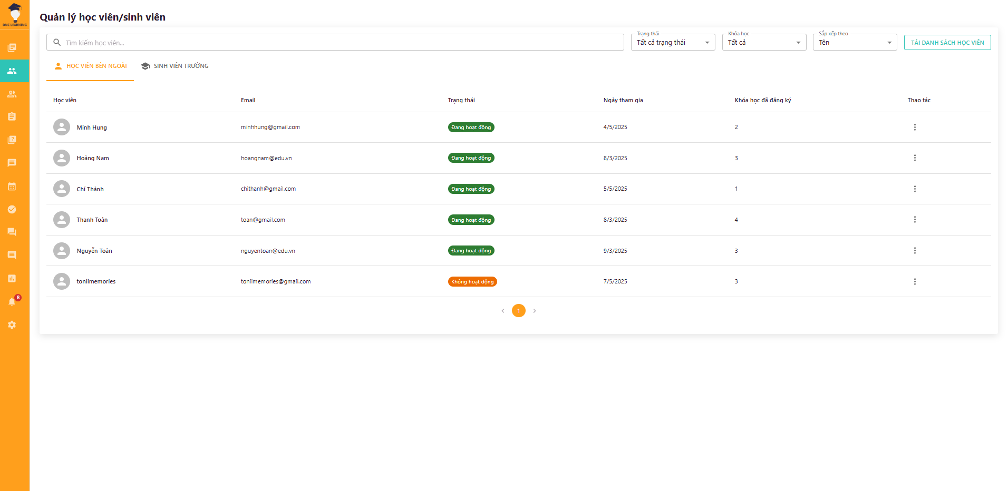

Hình 5.2.18 Quản lý học sinh sinh viên

### 5.2.19 Quản lý khóa học

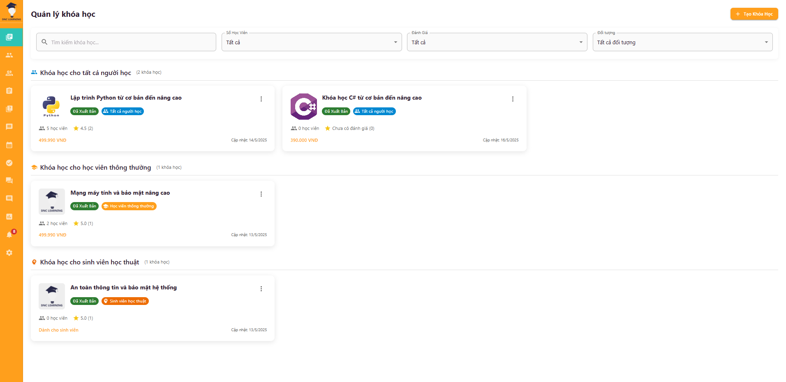

Hình 5.2.19 Quản lý khóa học

### 5.2.20 Quản lý khóa học (hộp thoại)

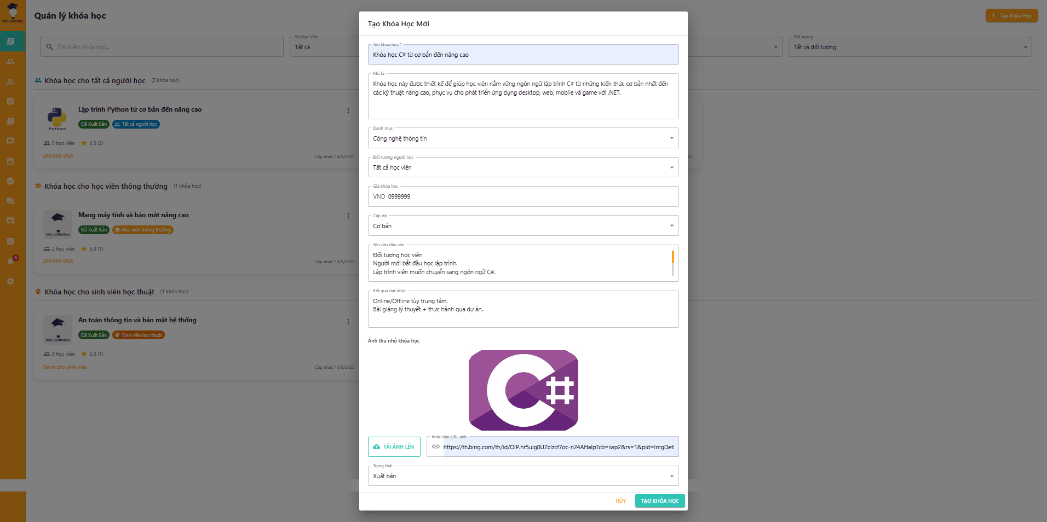

Hình 5.2.20 Quản lý khóa học (hộp thoại)

### 5.2.21 Quản lý lịch dạy

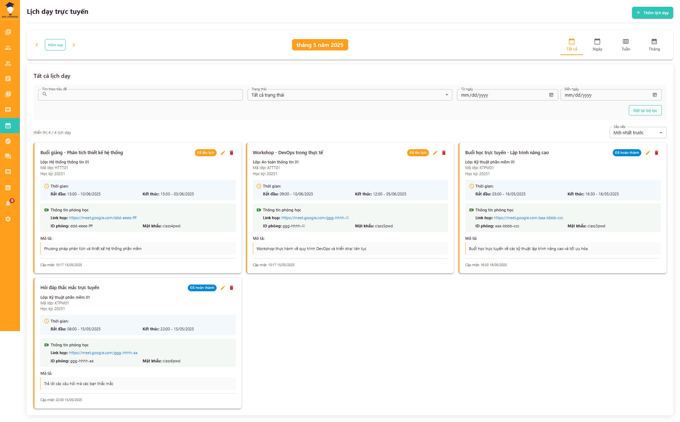

Hình 5.2.21 Quản lý lịch dạy

### 5.2.22 Quản lý lịch dạy (hộp thoại)

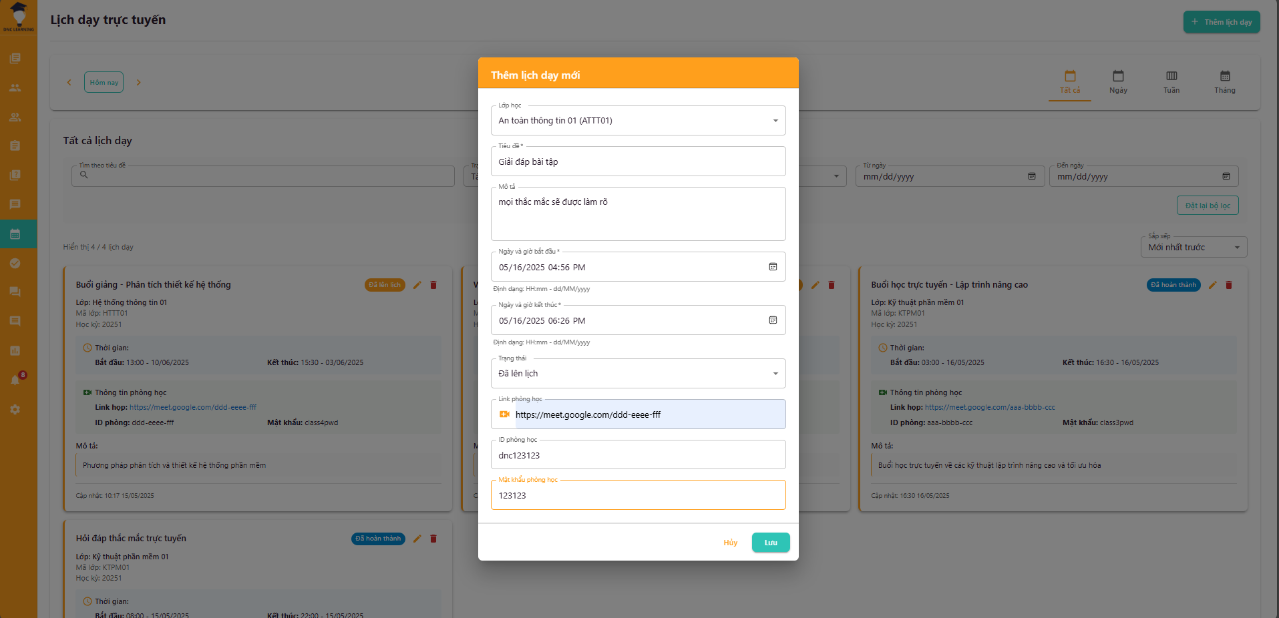

Hình 5.2.22 Quản lý lịch dạy (hộp thoại)

### 5.2.23 Quản lý lớp học thuật (thêm khóa học)

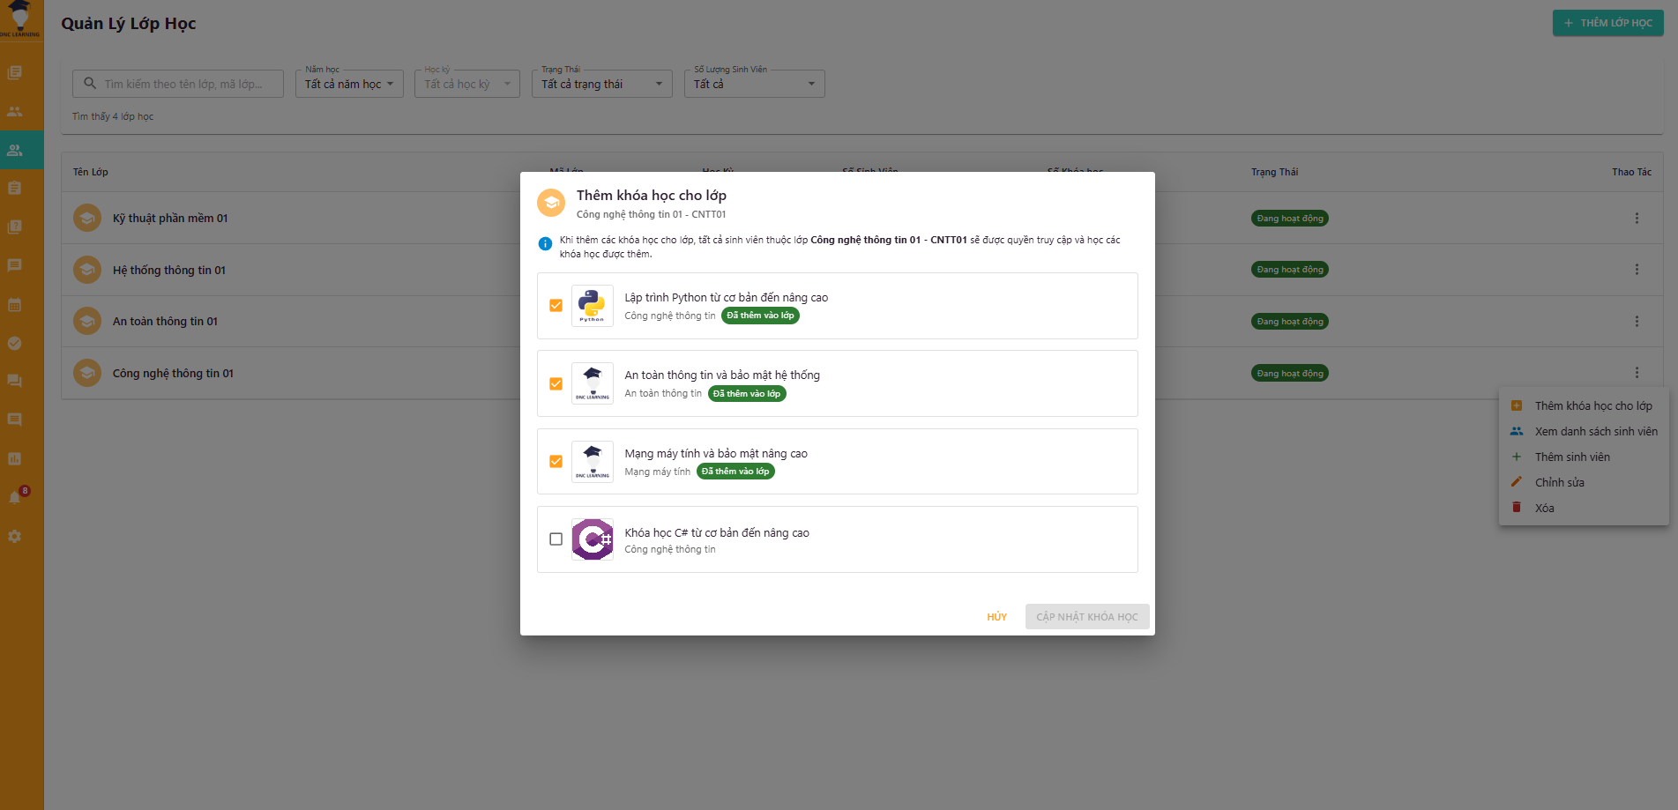

Hình 5.2.23 Quản lý lớp học thuật (thêm khóa học)

### 5.2.24 Quản lý lớp học thuật (thêm sinh viên)

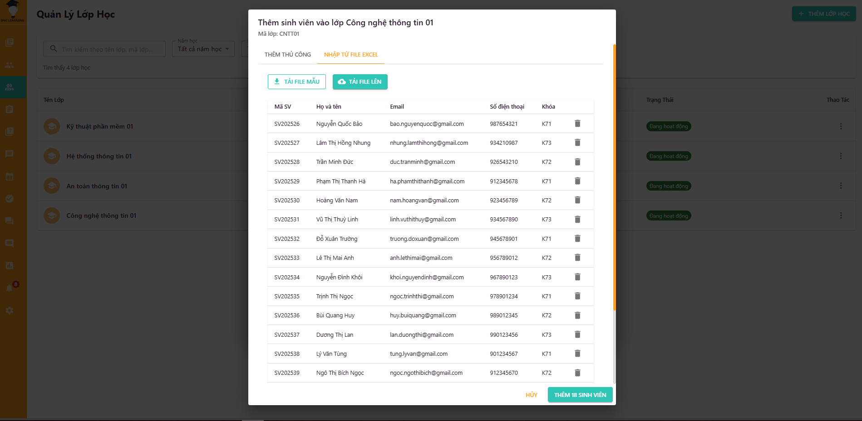

Hình 5.2.24 Quản lý lớp học thuật (thêm sinh viên)

### 5.2.25 Quản lý lớp học thuật (xem sinh viên)

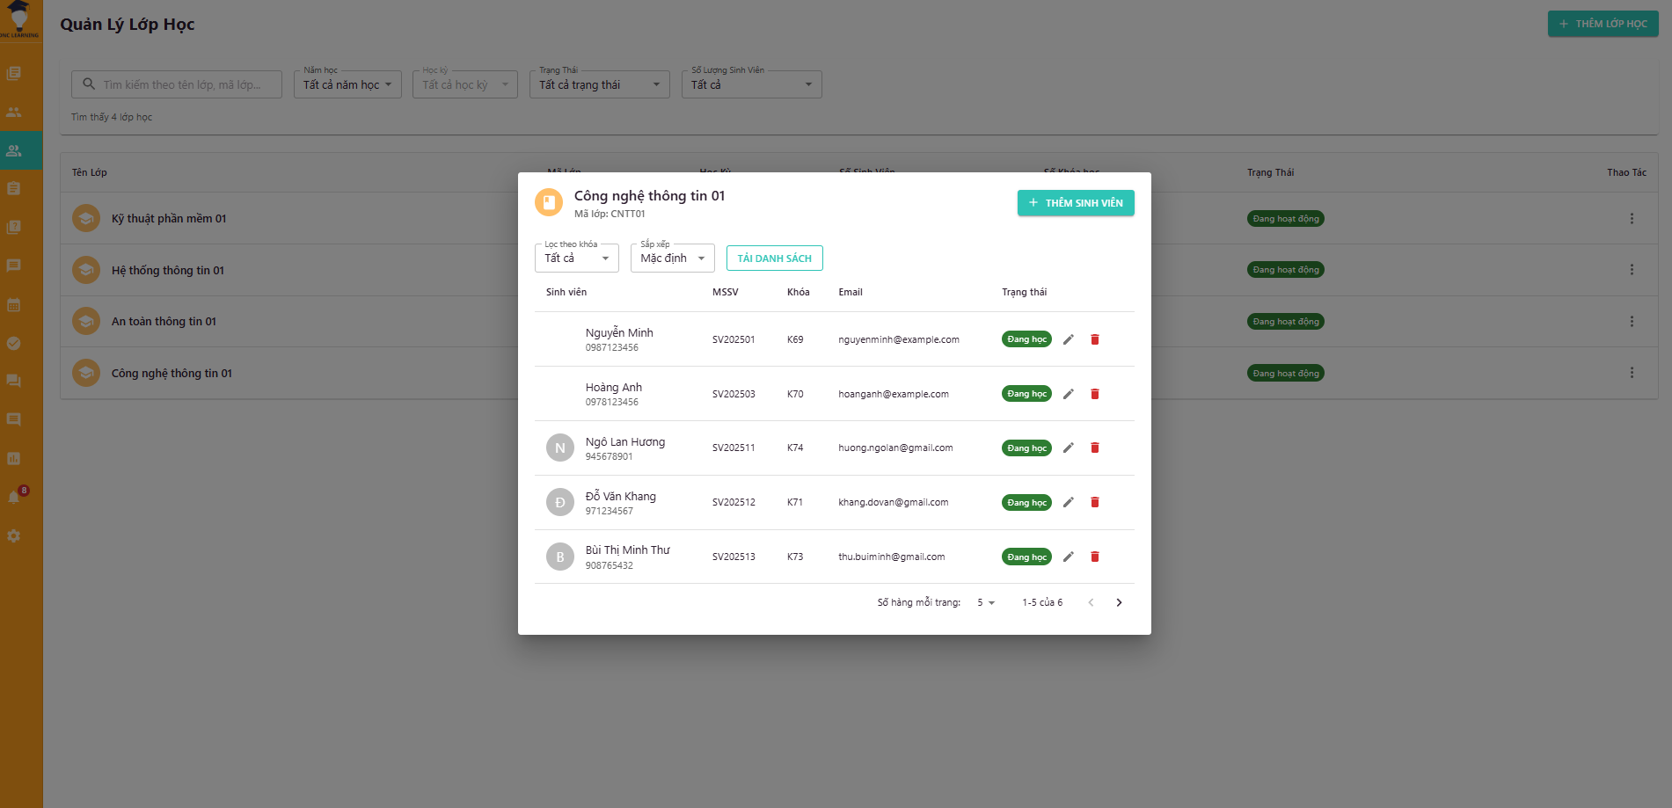

Hình 5.2.25 Quản lý lớp học thuật (xem sinh viên)

### 5.2.26 Quản lý lớp học thuật

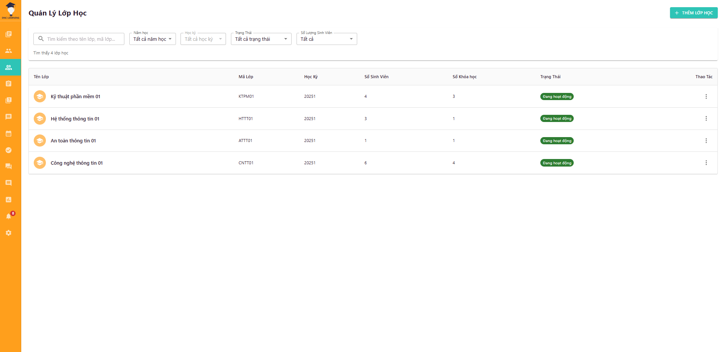

Hình 5.2.26 Quản lý lớp học thuật

### 5.2.27 Quản lý lớp học thuật (hộp thoại)

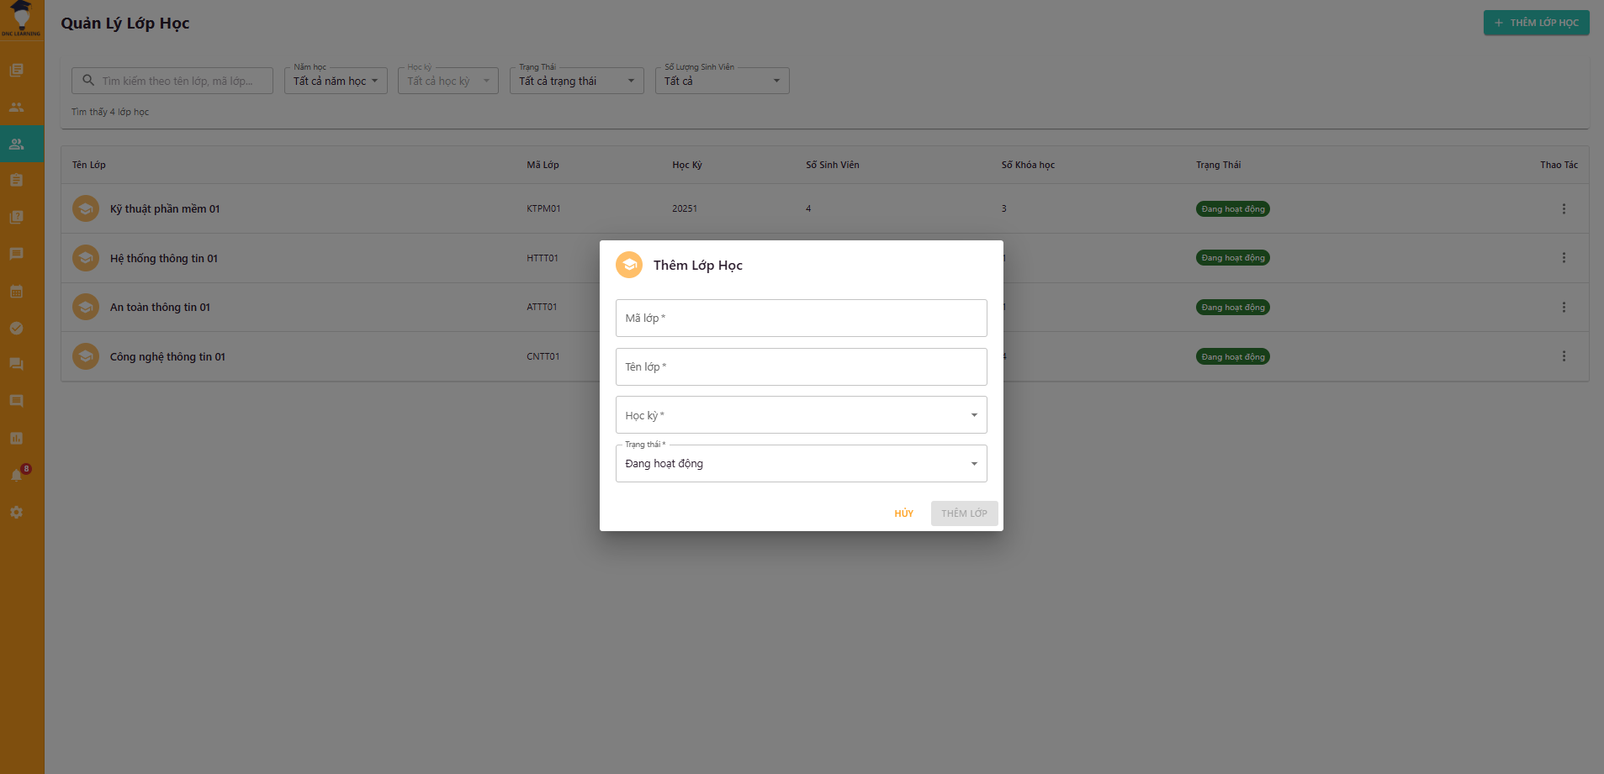

Hình 5.2.27 Quản lý lớp học thuật (hộp thoại)

### 5.2.28 Quản lý nội dung khóa học (bài tập và trắc nghiệm)

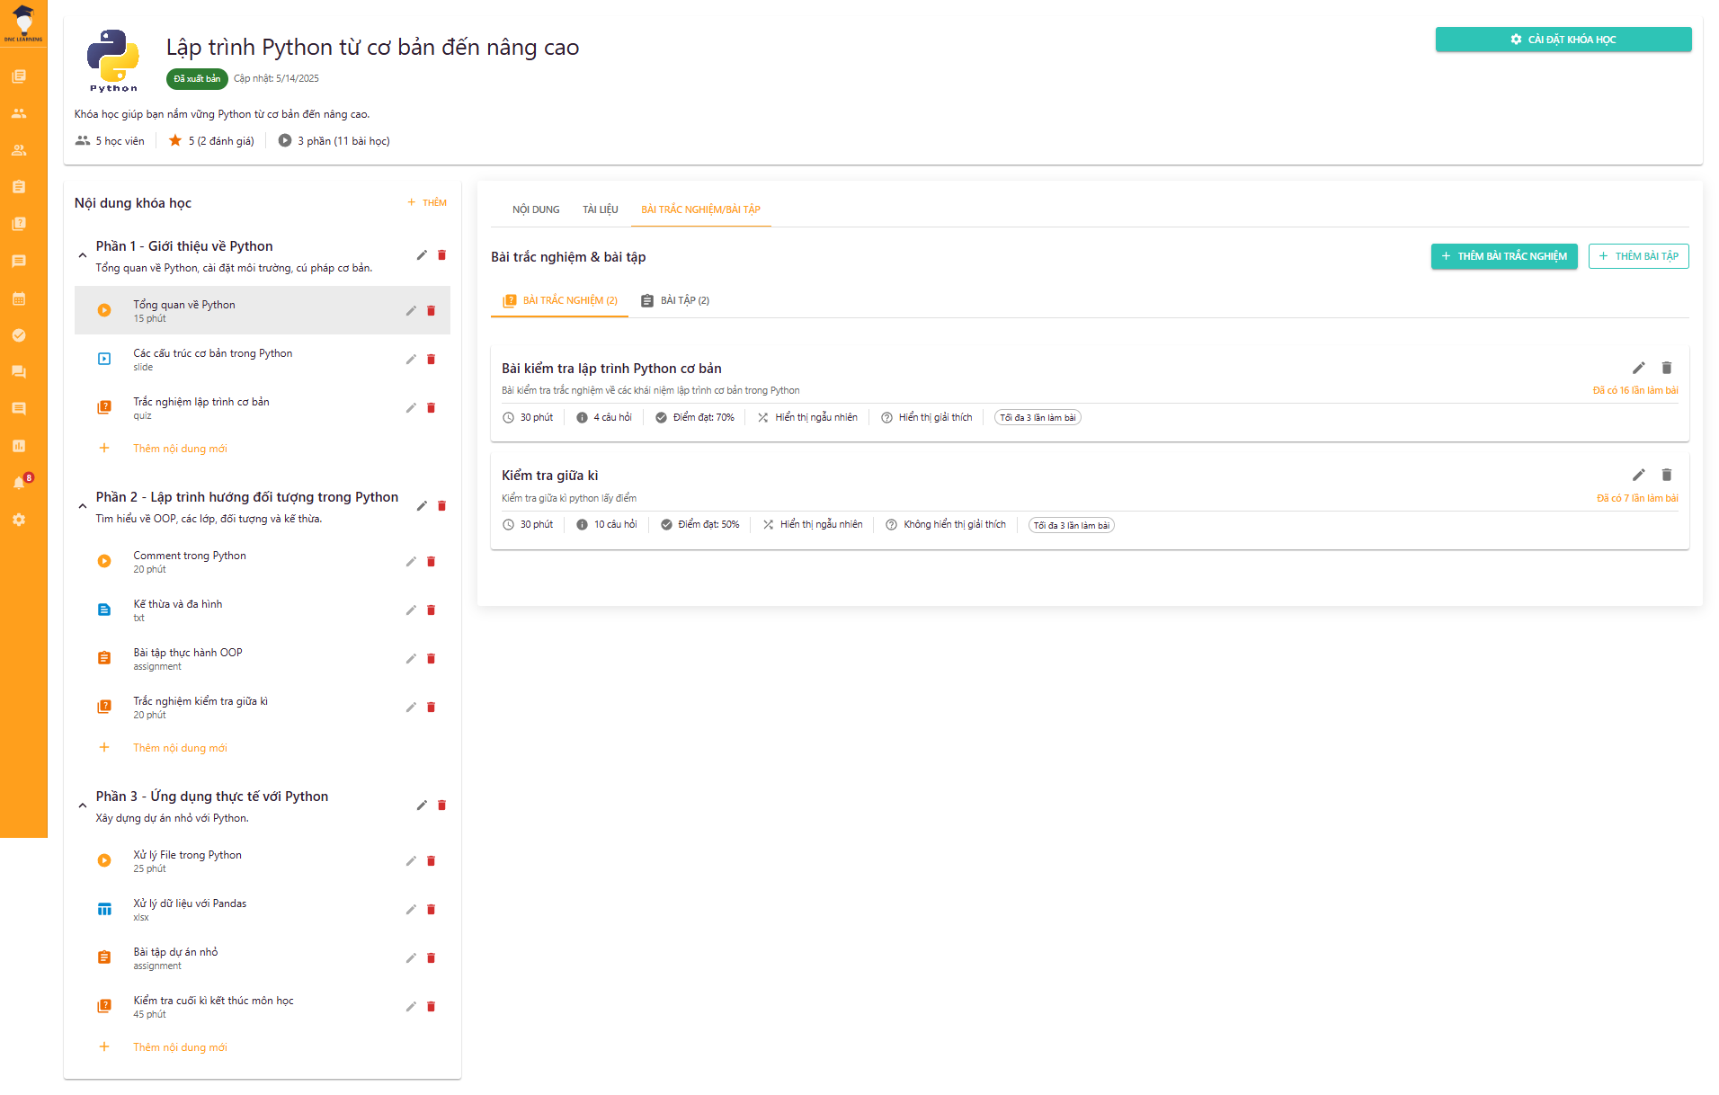

Hình 5.2.28 Quản lý nội dung khóa học (bài tập và trắc nghiệm)

### 5.2.29 Quản lý nội dung khóa học (hộp thoại bài tập)

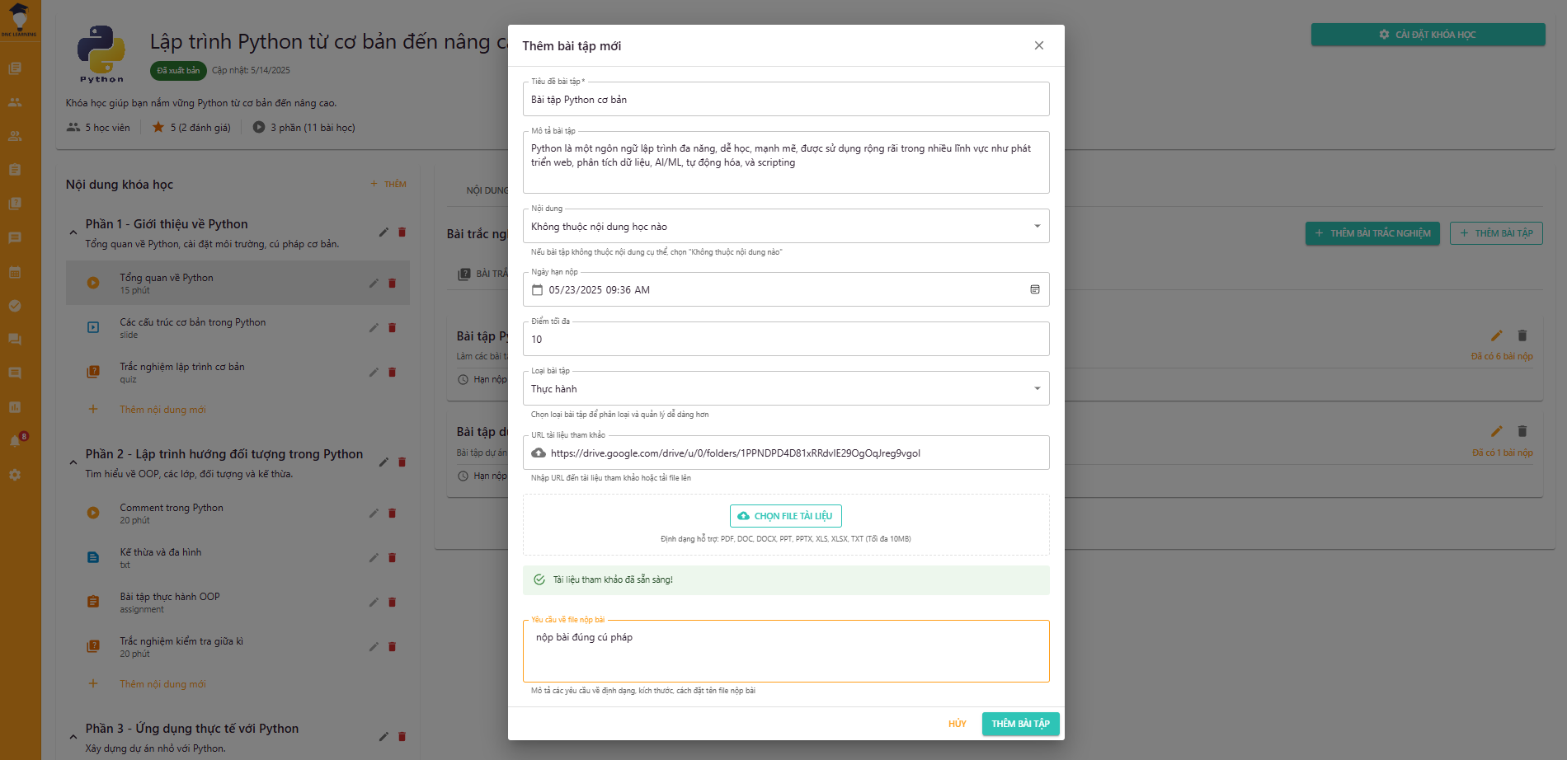

Hình 5.2.29 Quản lý nội dung khóa học (hộp thoại bài tập)

### 5.2.30 Quản lý nội dung khóa học (hộp thoại trắc nghiệm)

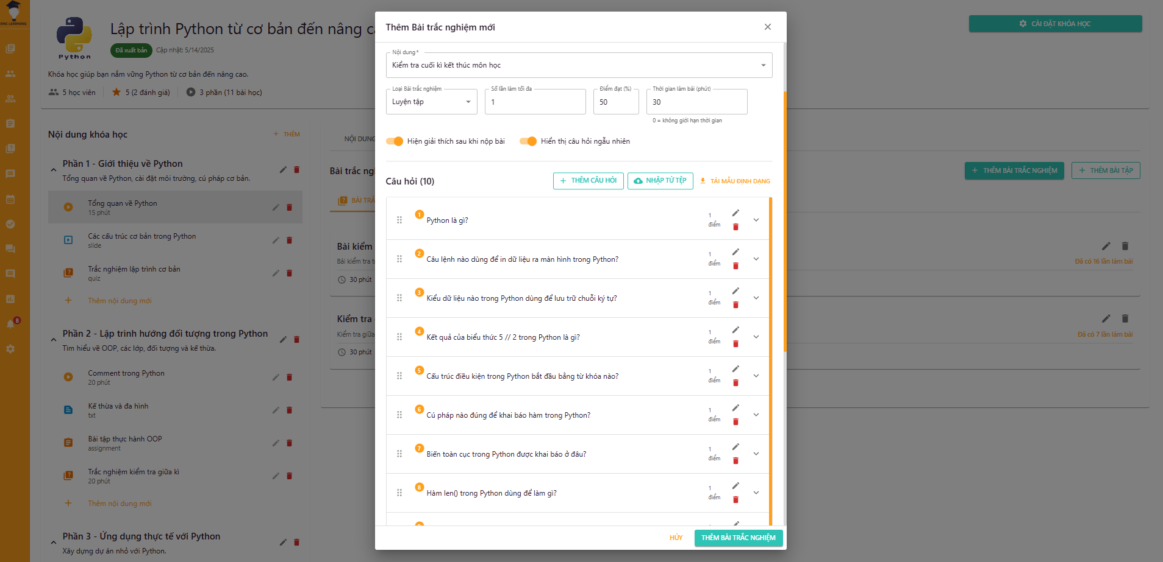

Hình 5.2.30 Quản lý nội dung khóa học (hộp thoại trắc nghiệm)

### 5.2.31 Quản lý nội dung khóa học (tài liệu)

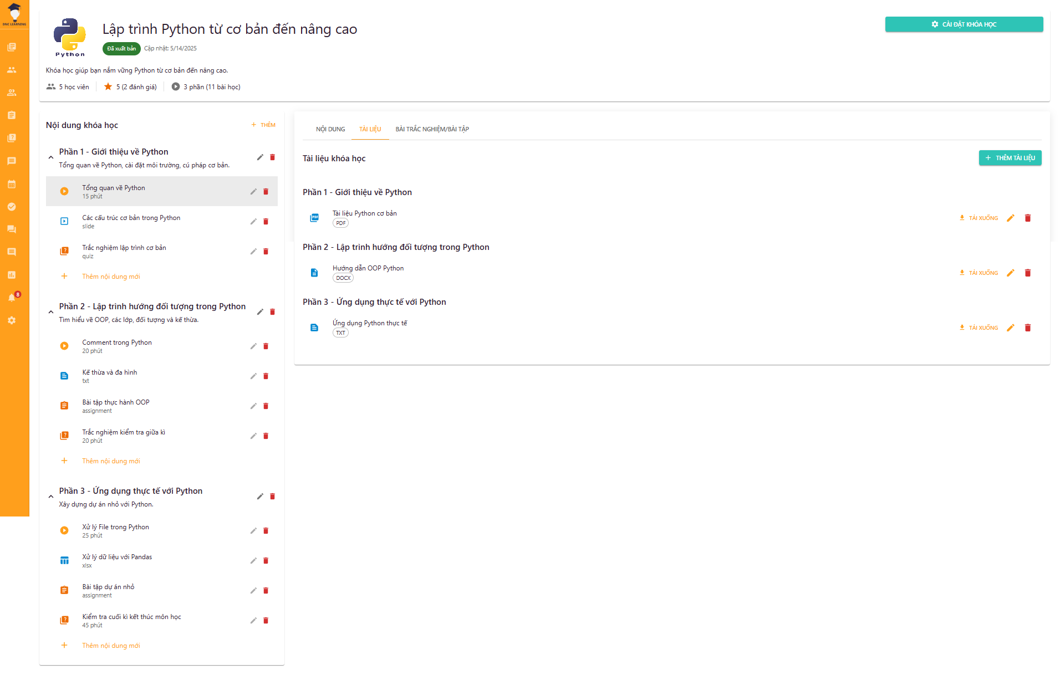

Hình 5.2.31 Quản lý nội dung khóa học (tài liệu)

### 5.2.32 Quản lý nội dung khóa học (thêm nội dung)

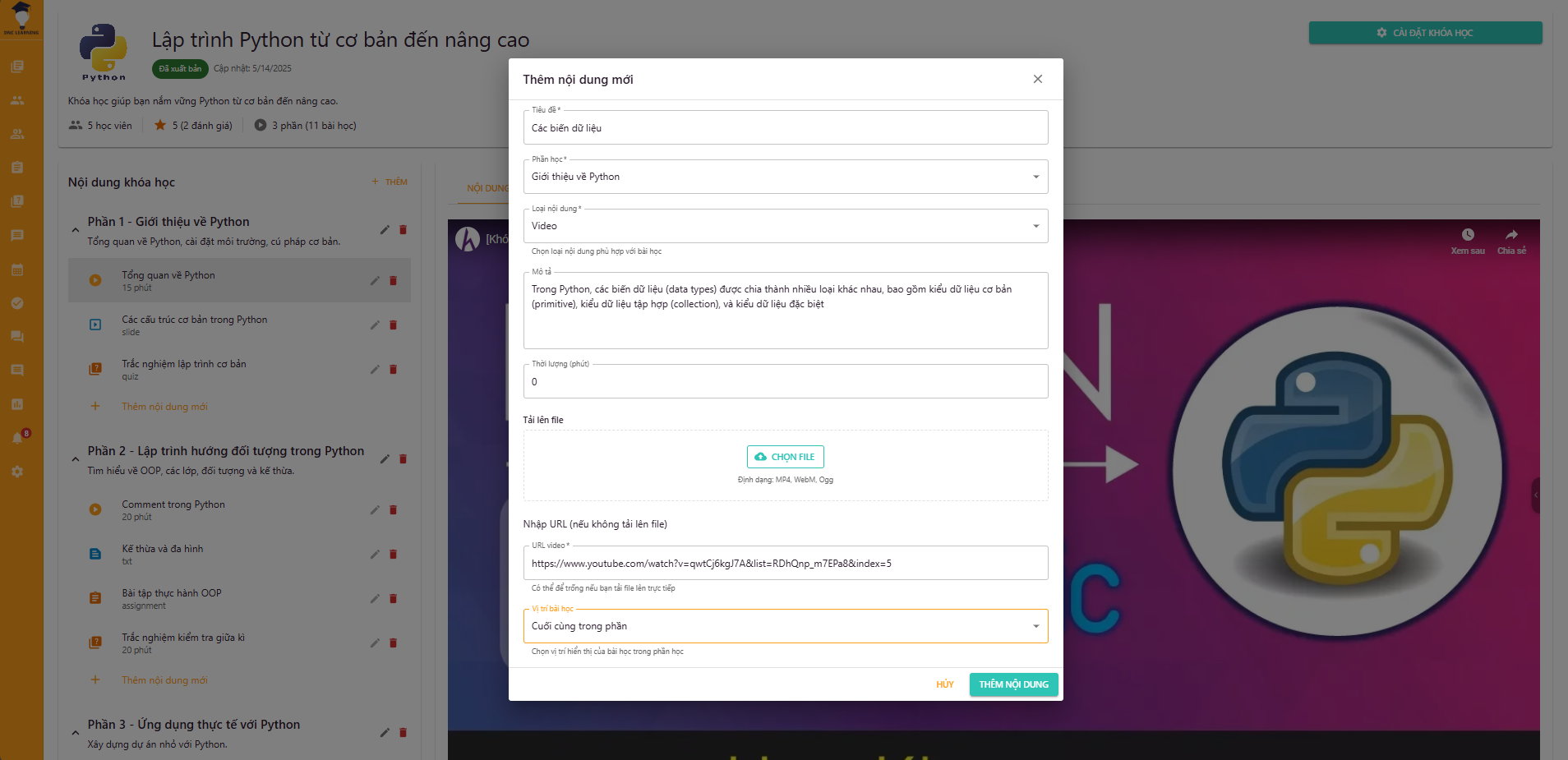

Hình 5.2.32 Quản lý nội dung khóa học (thêm nội dung)

### 5.2.33 Quản lý nội dung khóa học (thêm phần học)

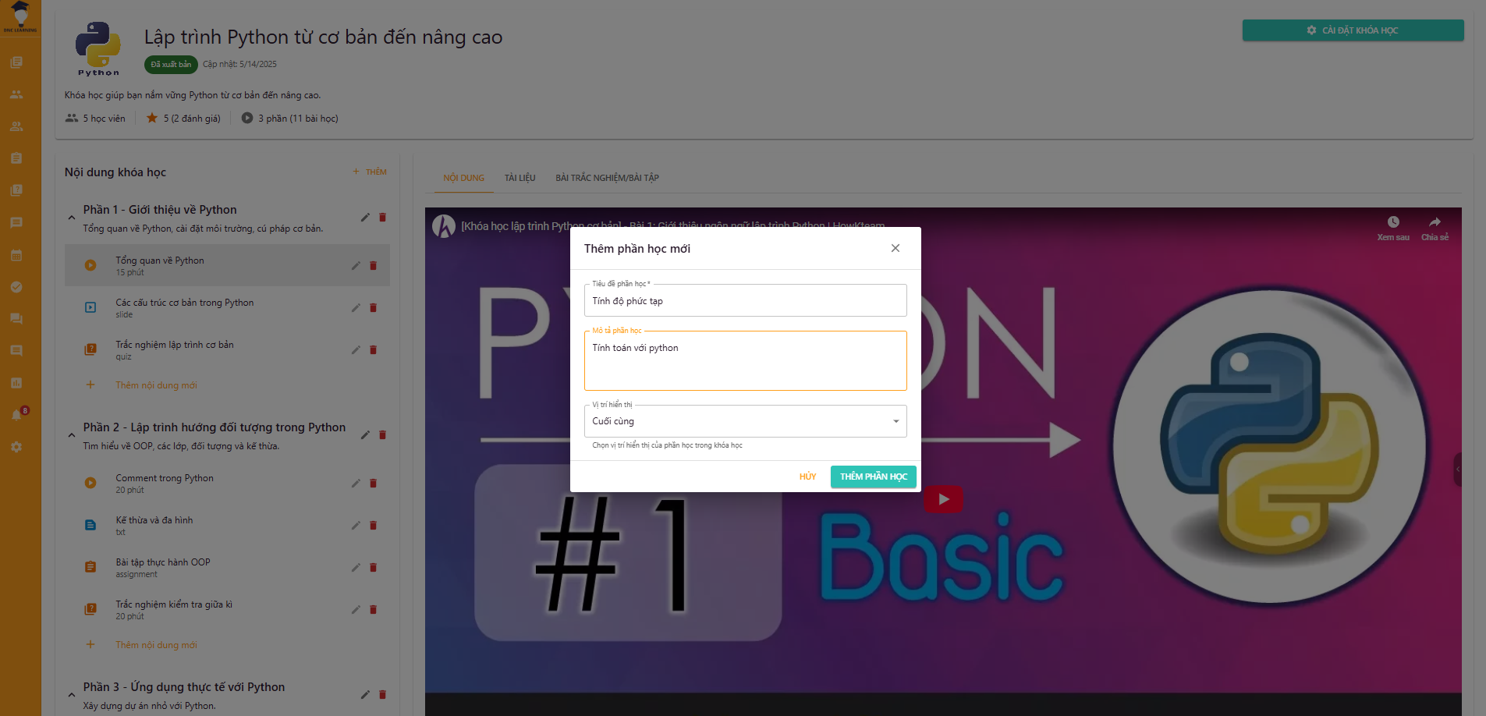

Hình 5.2.33 Quản lý nội dung khóa học (thêm phần học)

### 5.2.34 Quản lý nội dung khóa học (thêm tài liệu)

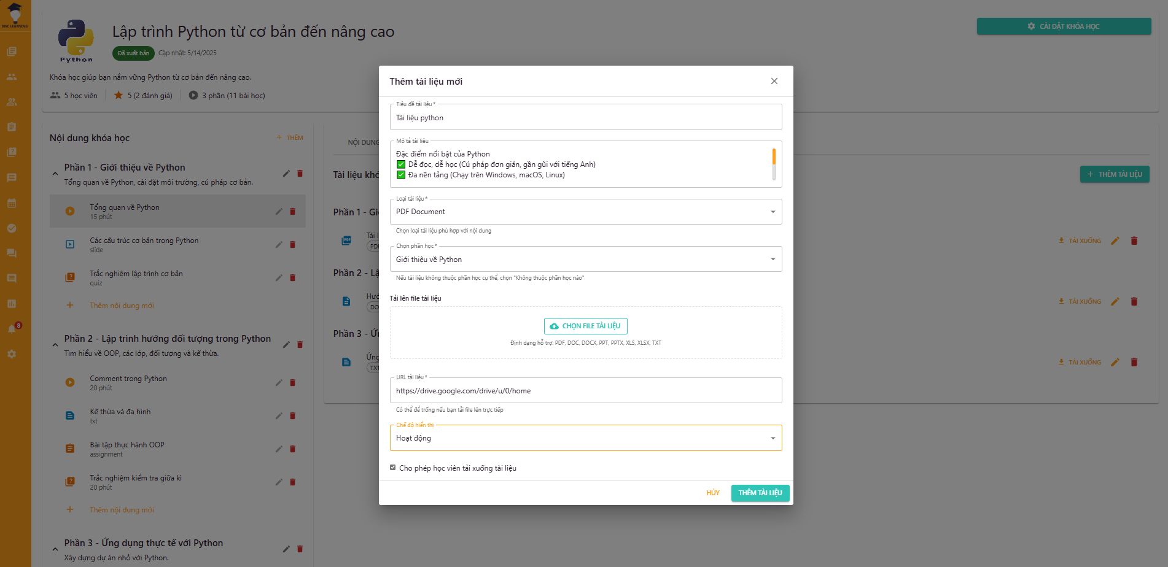

Hình 5.2.34 Quản lý nội dung khóa học (thêm tài liệu)

### 5.2.35 Quản lý nội dung khóa học (xóa nội dung)

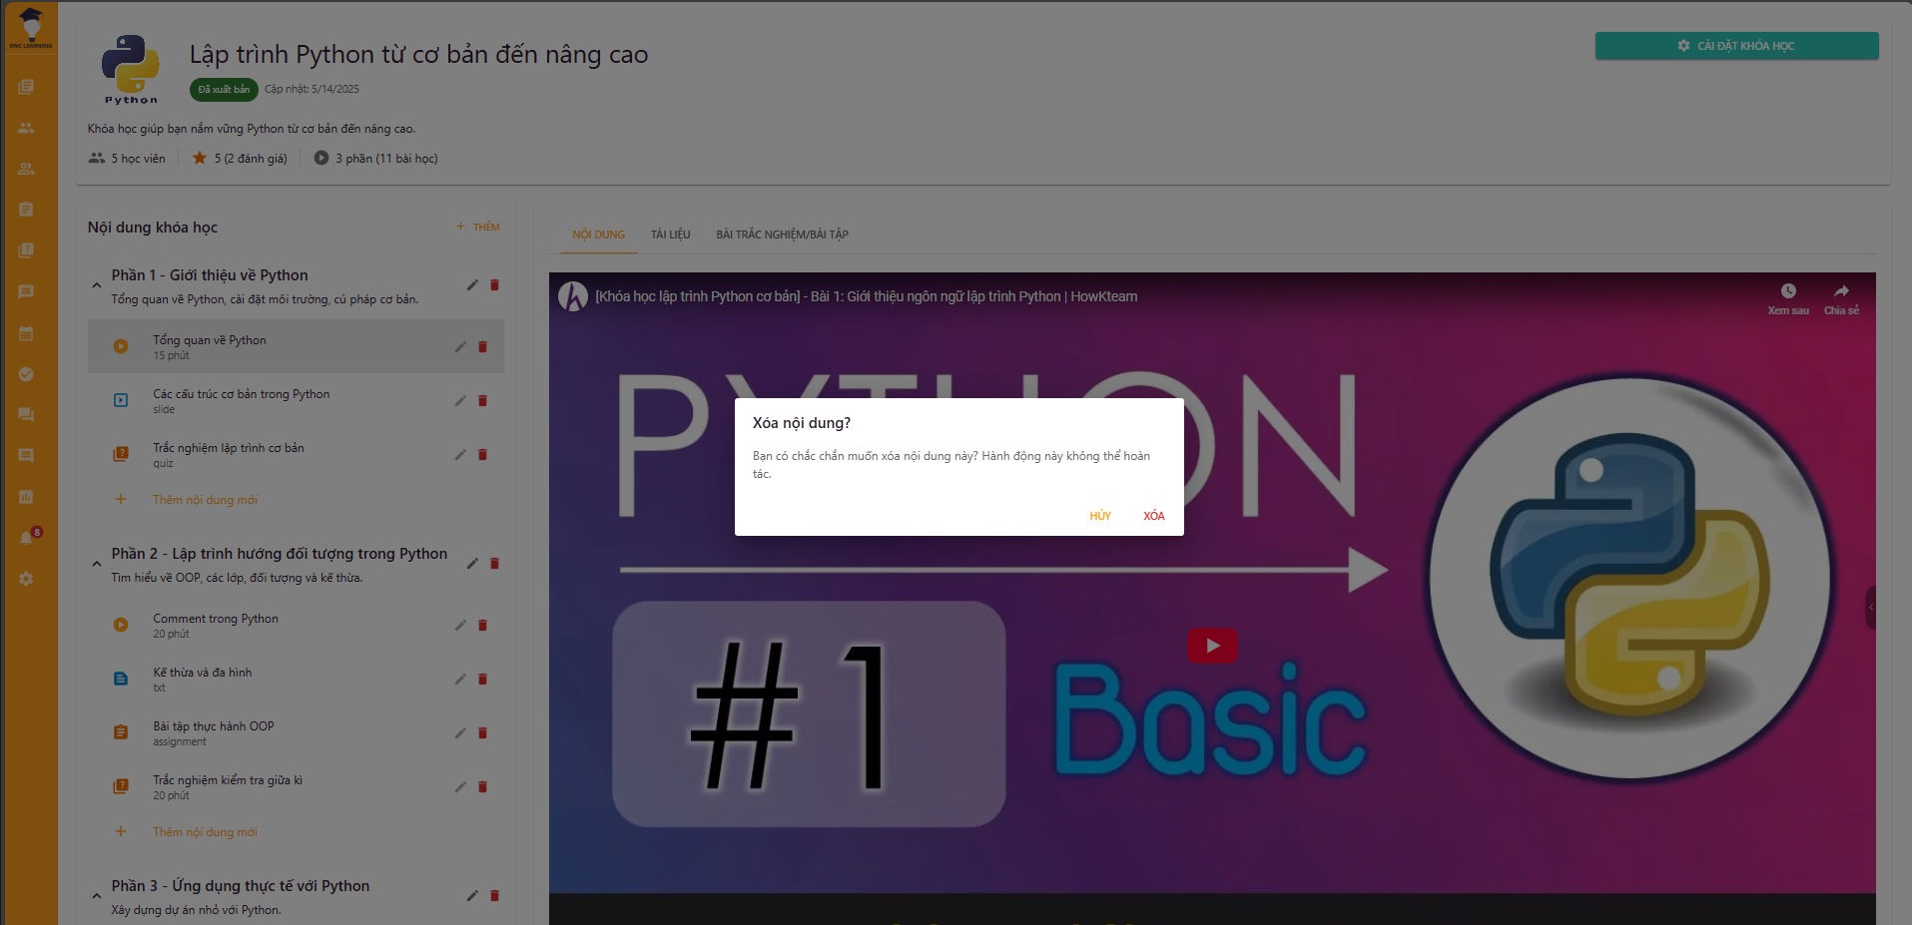

Hình 5.2.35 Quản lý nội dung khóa học (xóa nội dung)

### 5.2.36 Quản lý nội dung khóa học

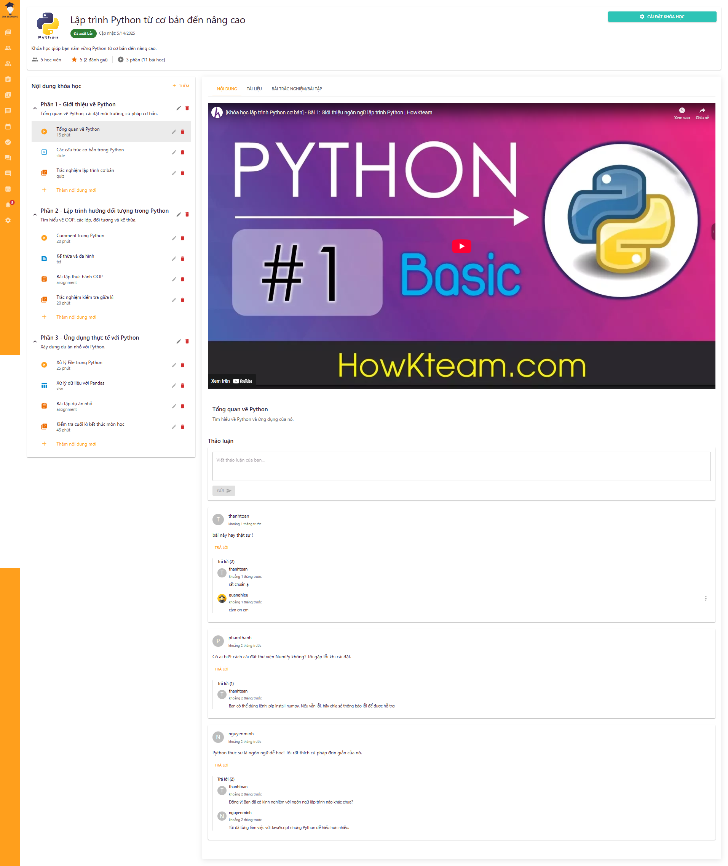

Hình 5.2.36 Quản lý nội dung khóa học

### 5.2.37 Quản lý tài khoản

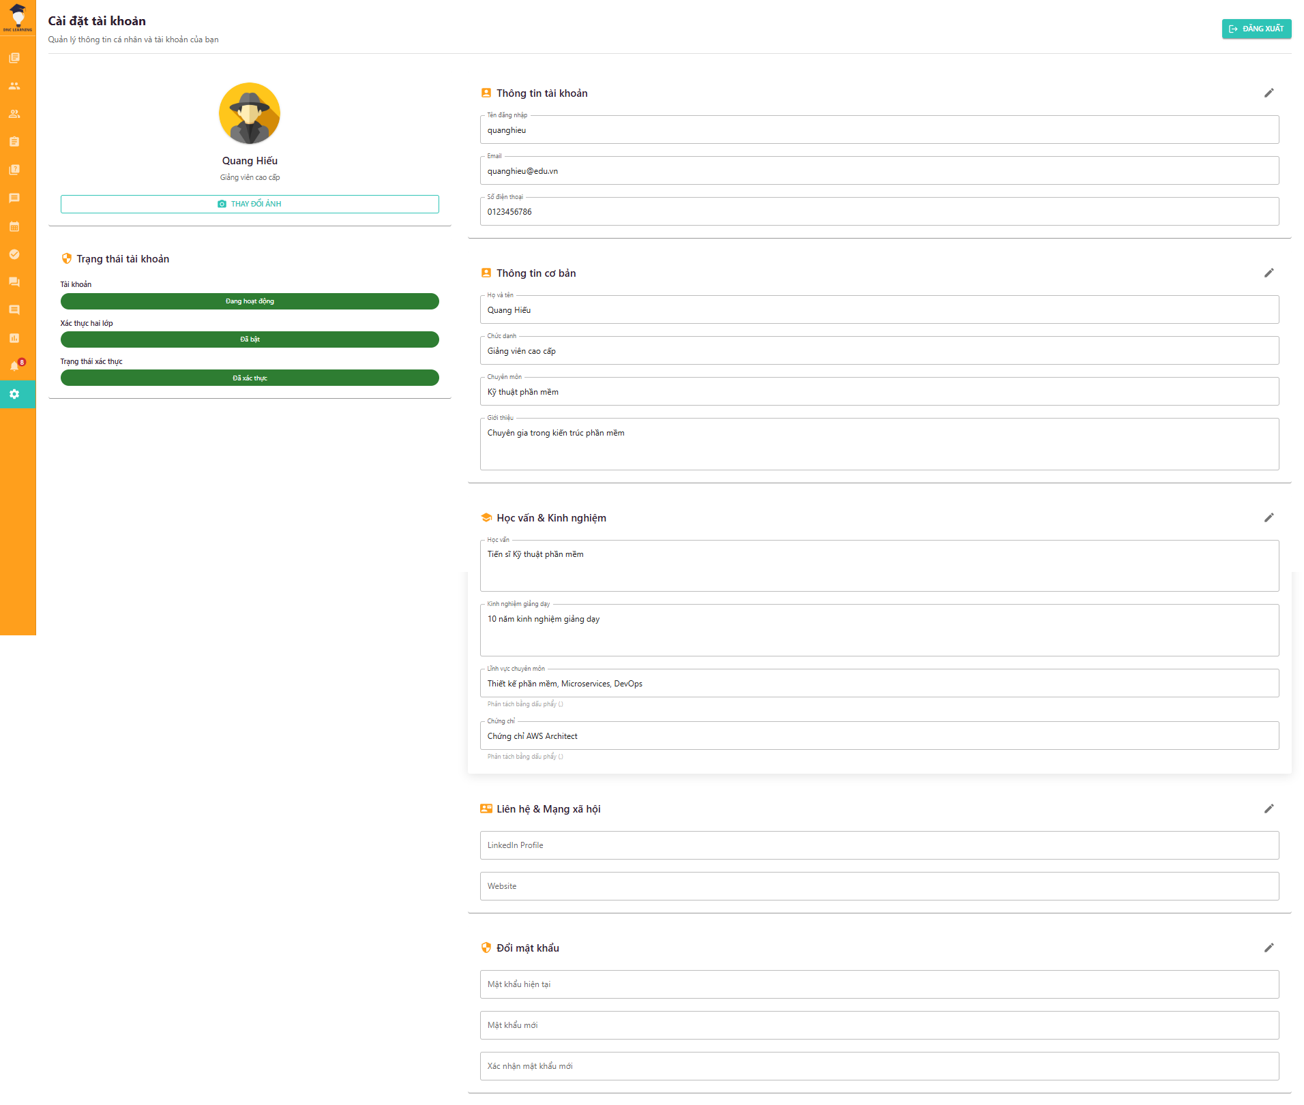

Hình 5.2.37 Quản lý tài khoản

### 5.2.38 Quản lý thông báo

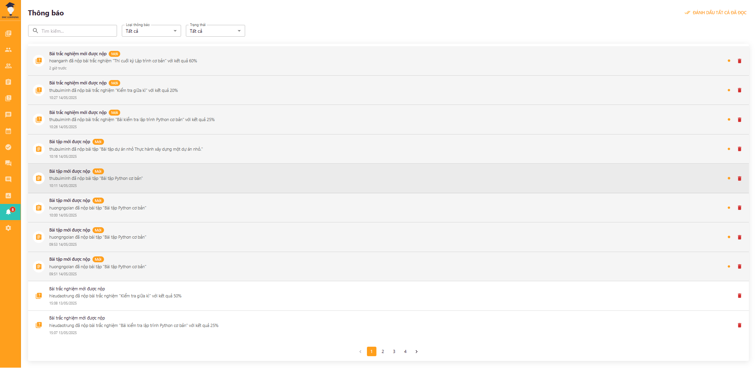

Hình 5.2.38 Quản lý thông báo

### 5.2.39 Quản lý thống kê

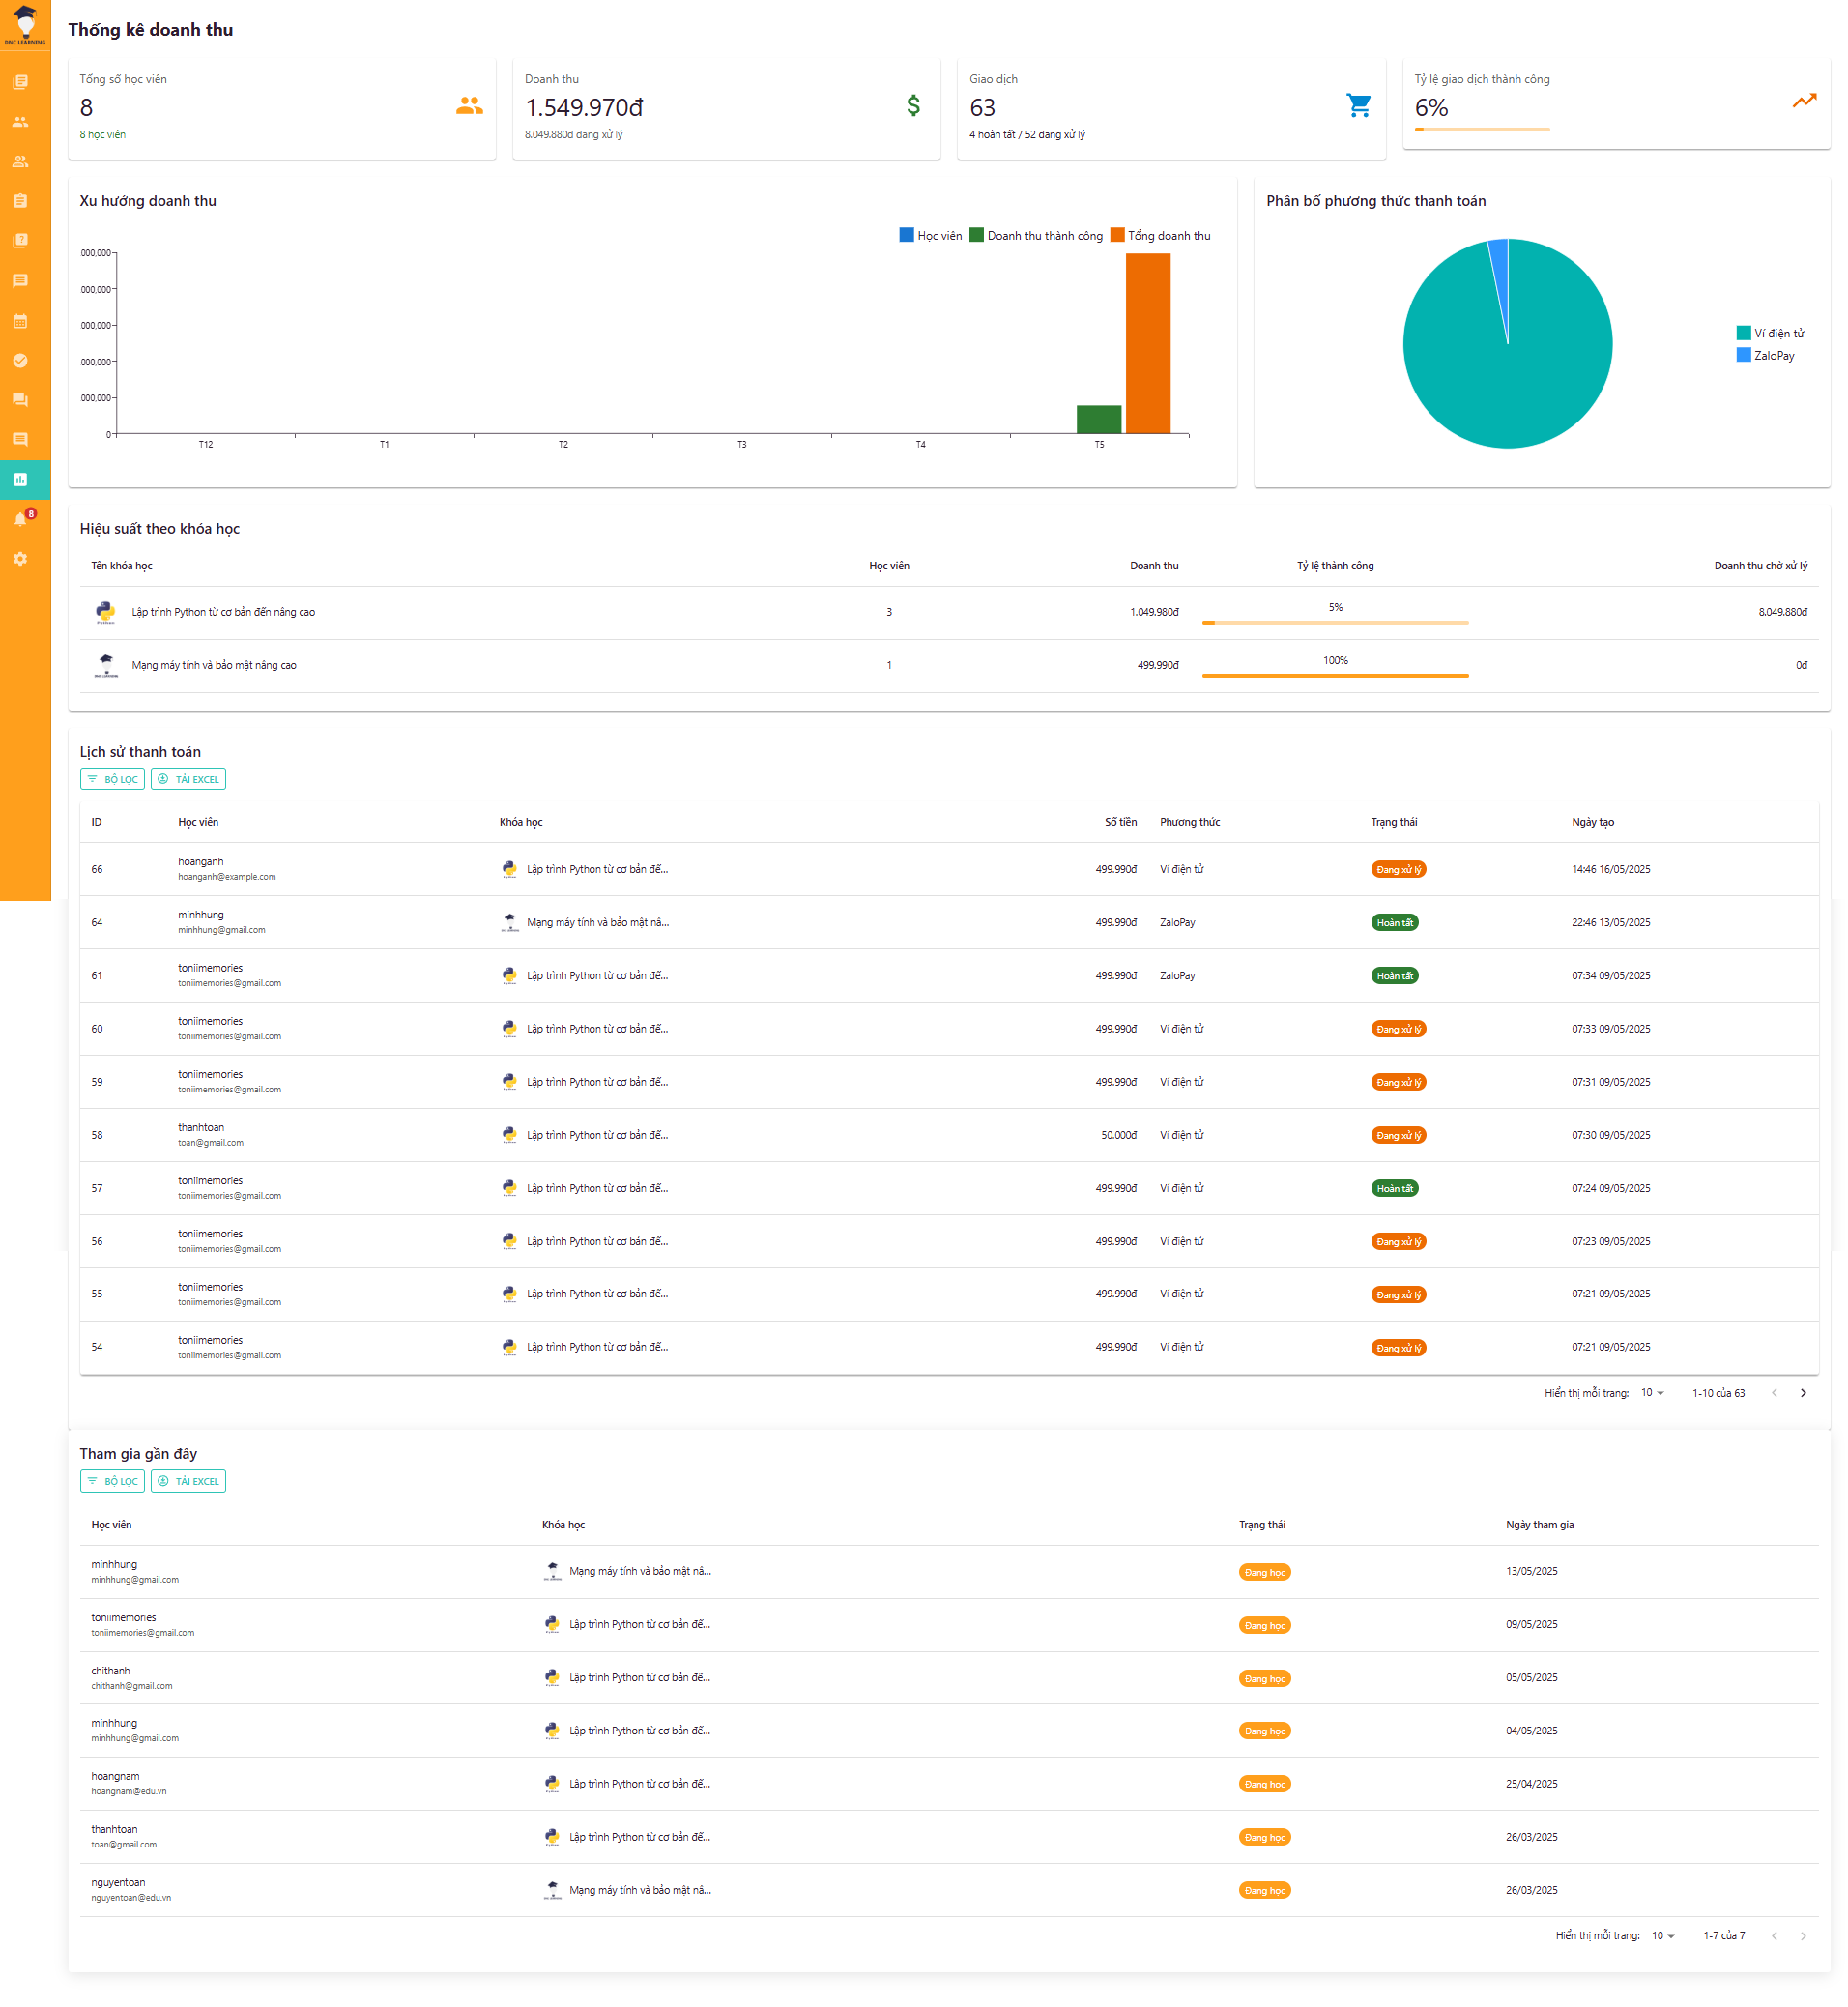

Hình 5.2.39 Quản lý thống kê

## 5.3 Quản trị viên

### 5.3.1 Hộp thoại chat

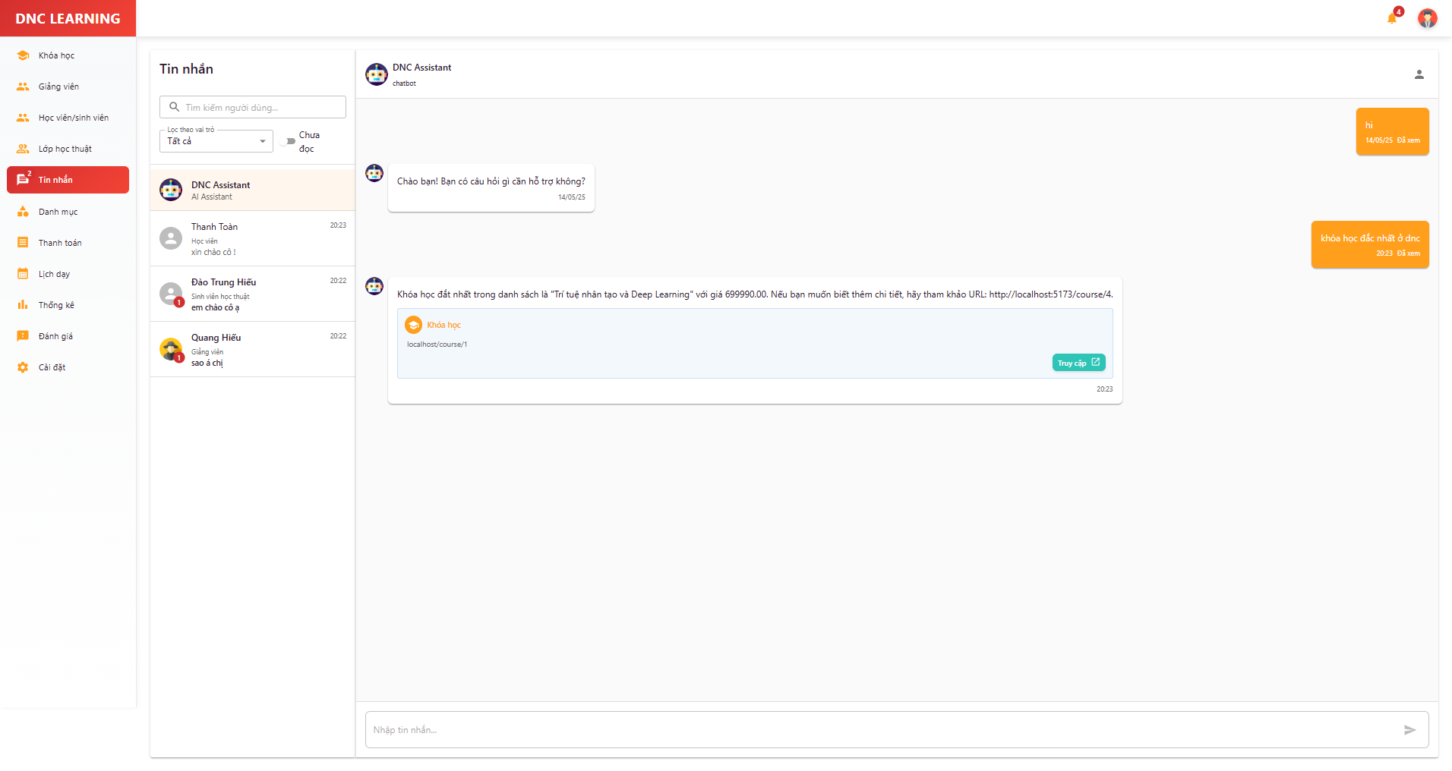

Hình 5.3.1 Hộp thoại chat

### 5.3.2 Đăng nhập quản trị viên

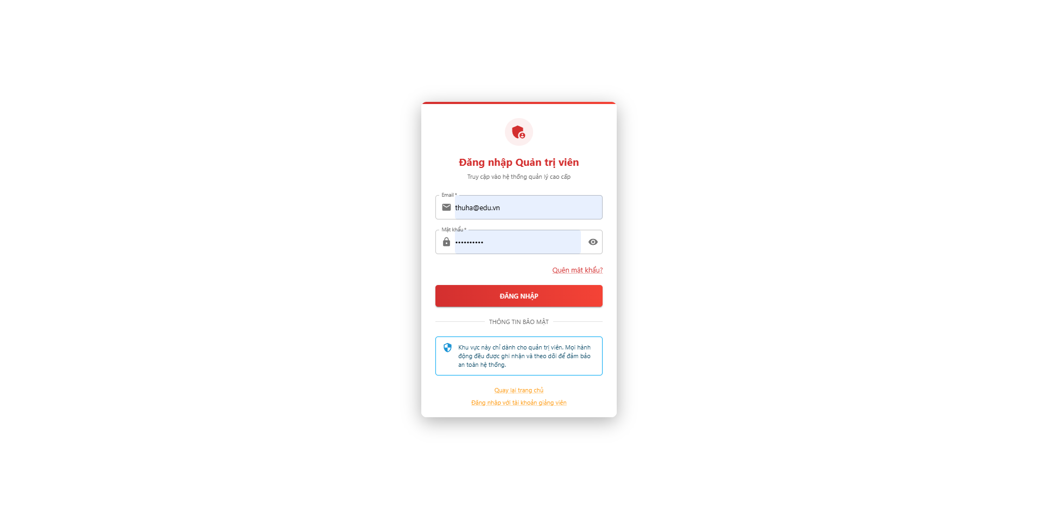

Hình 5.3.2 Đăng nhập quản trị viên

### 5.3.3 Danh mục

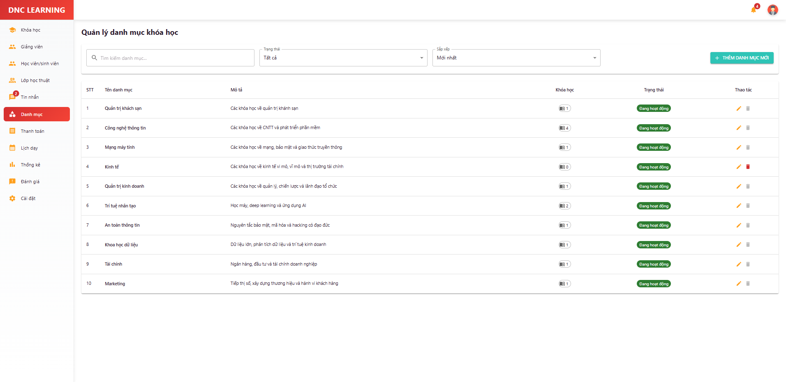

Hình 5.3.3 Danh mục

### 5.3.4 Danh mục (hộp thoại)

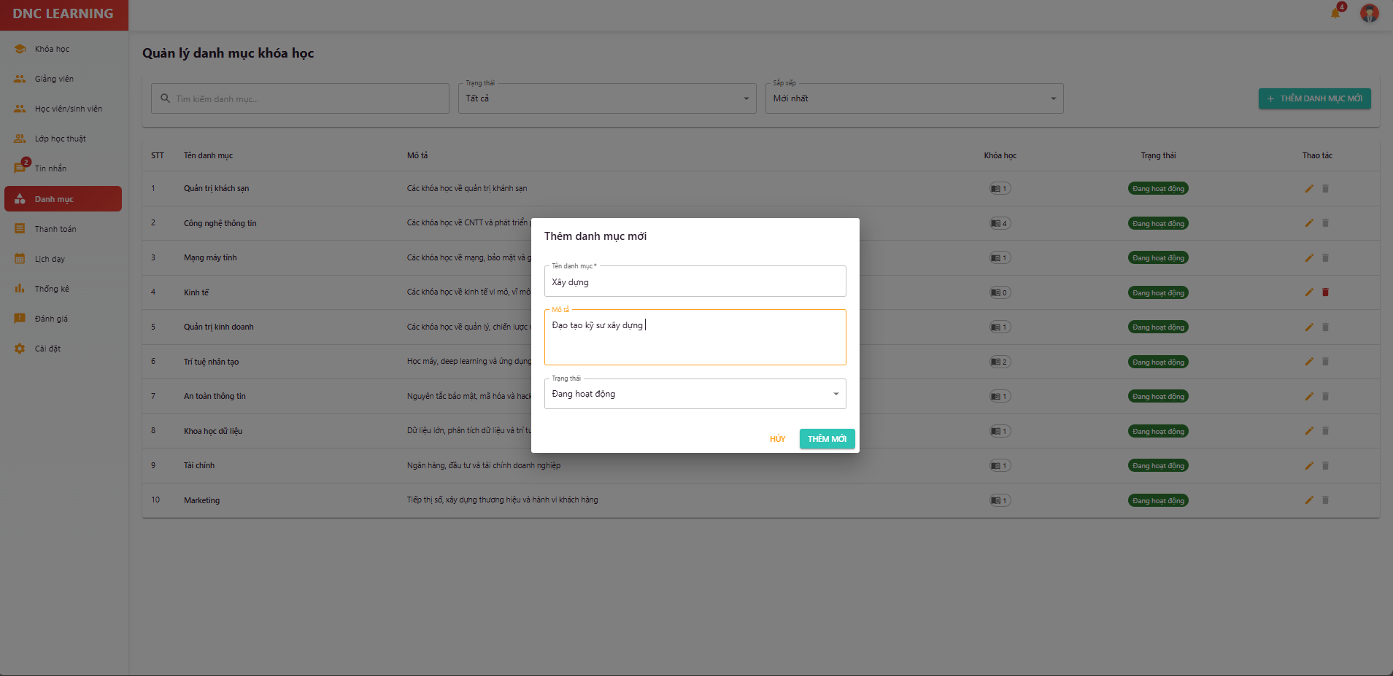

Hình 5.3.4 Danh mục (hộp thoại)

### 5.3.5 Quản lý đánh giá

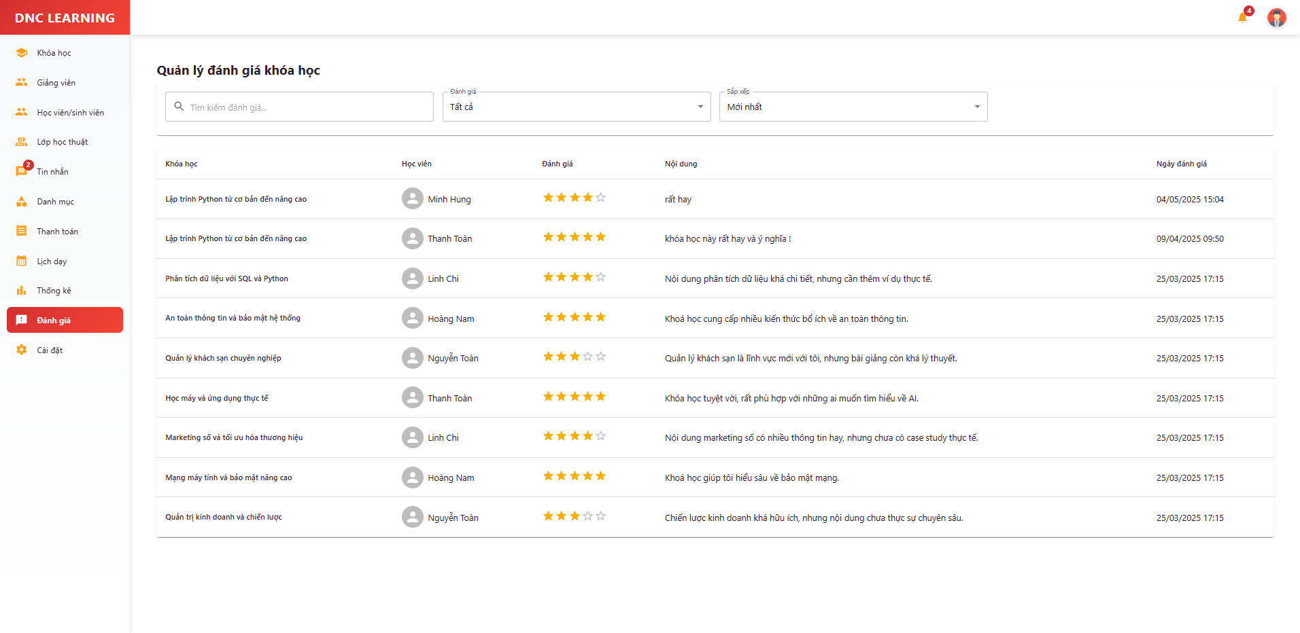

Hình 5.3.5 Quản lý đánh giá

### 5.3.6 Quản lý giảng viên (truy cập trang giảng viên)

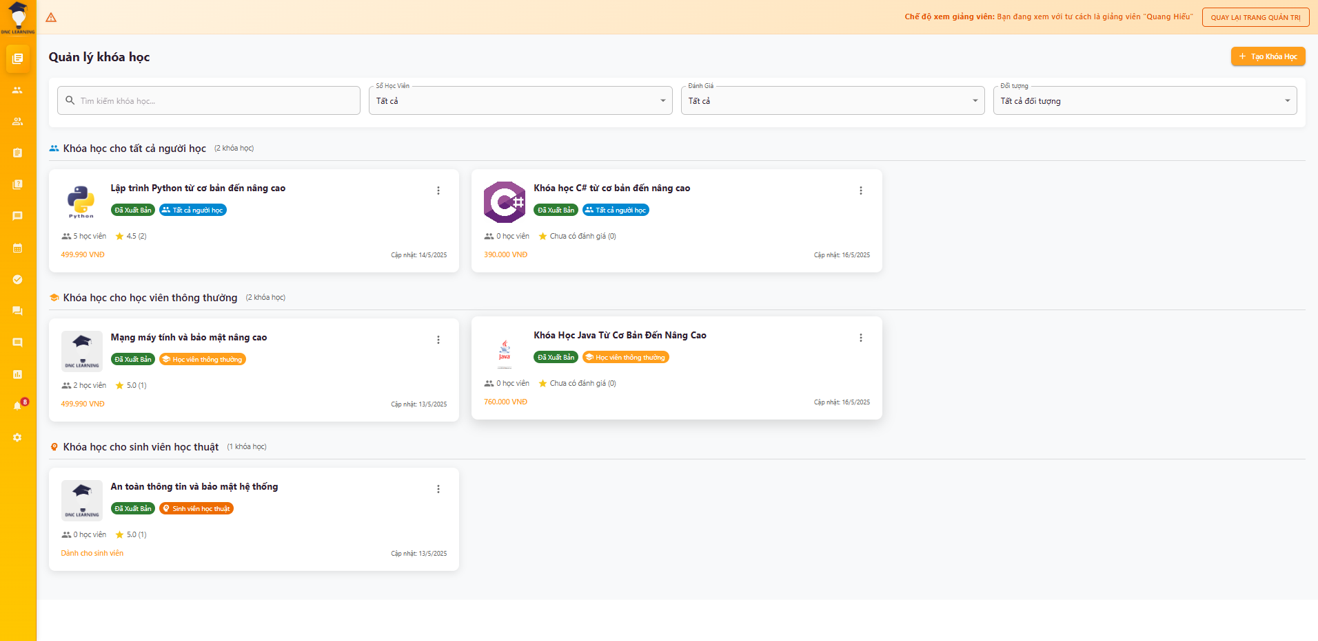

Hình 5.3.6 Quản lý giảng viên (truy cập trang giảng viên)

### 5.3.7 Quản lý giảng viên

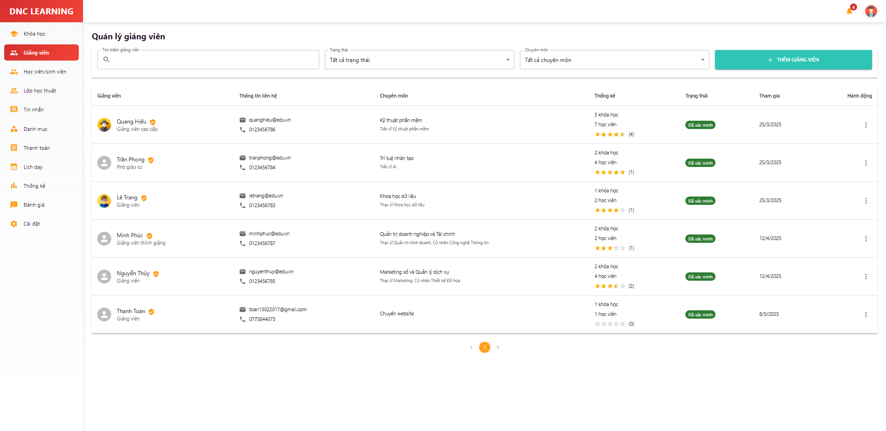

Hình 5.3.7 Quản lý giảng viên

### 5.3.8 Quản lý giảng viên (hộp thoại)

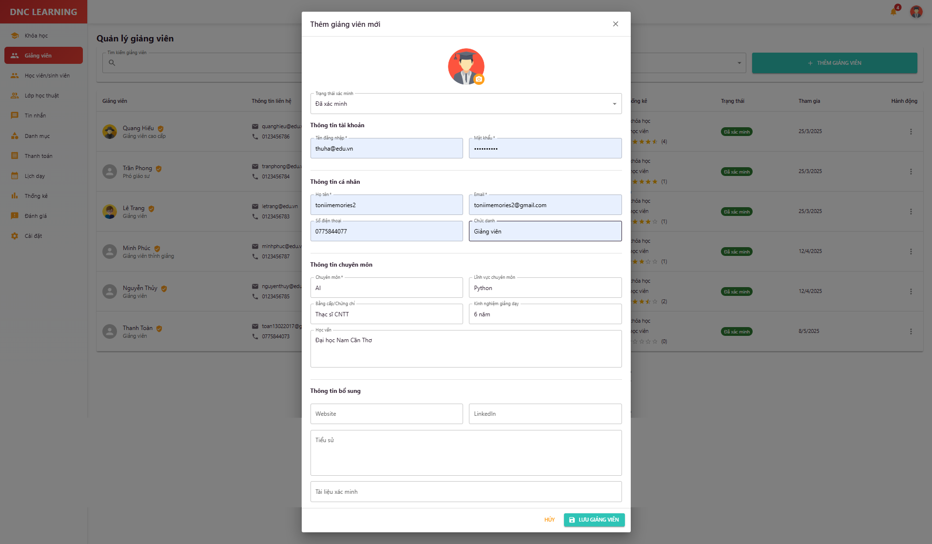

Hình 5.3.8 Quản lý giảng viên (hộp thoại)

### 5.3.9 Quản lý học viên (xem thông tin)

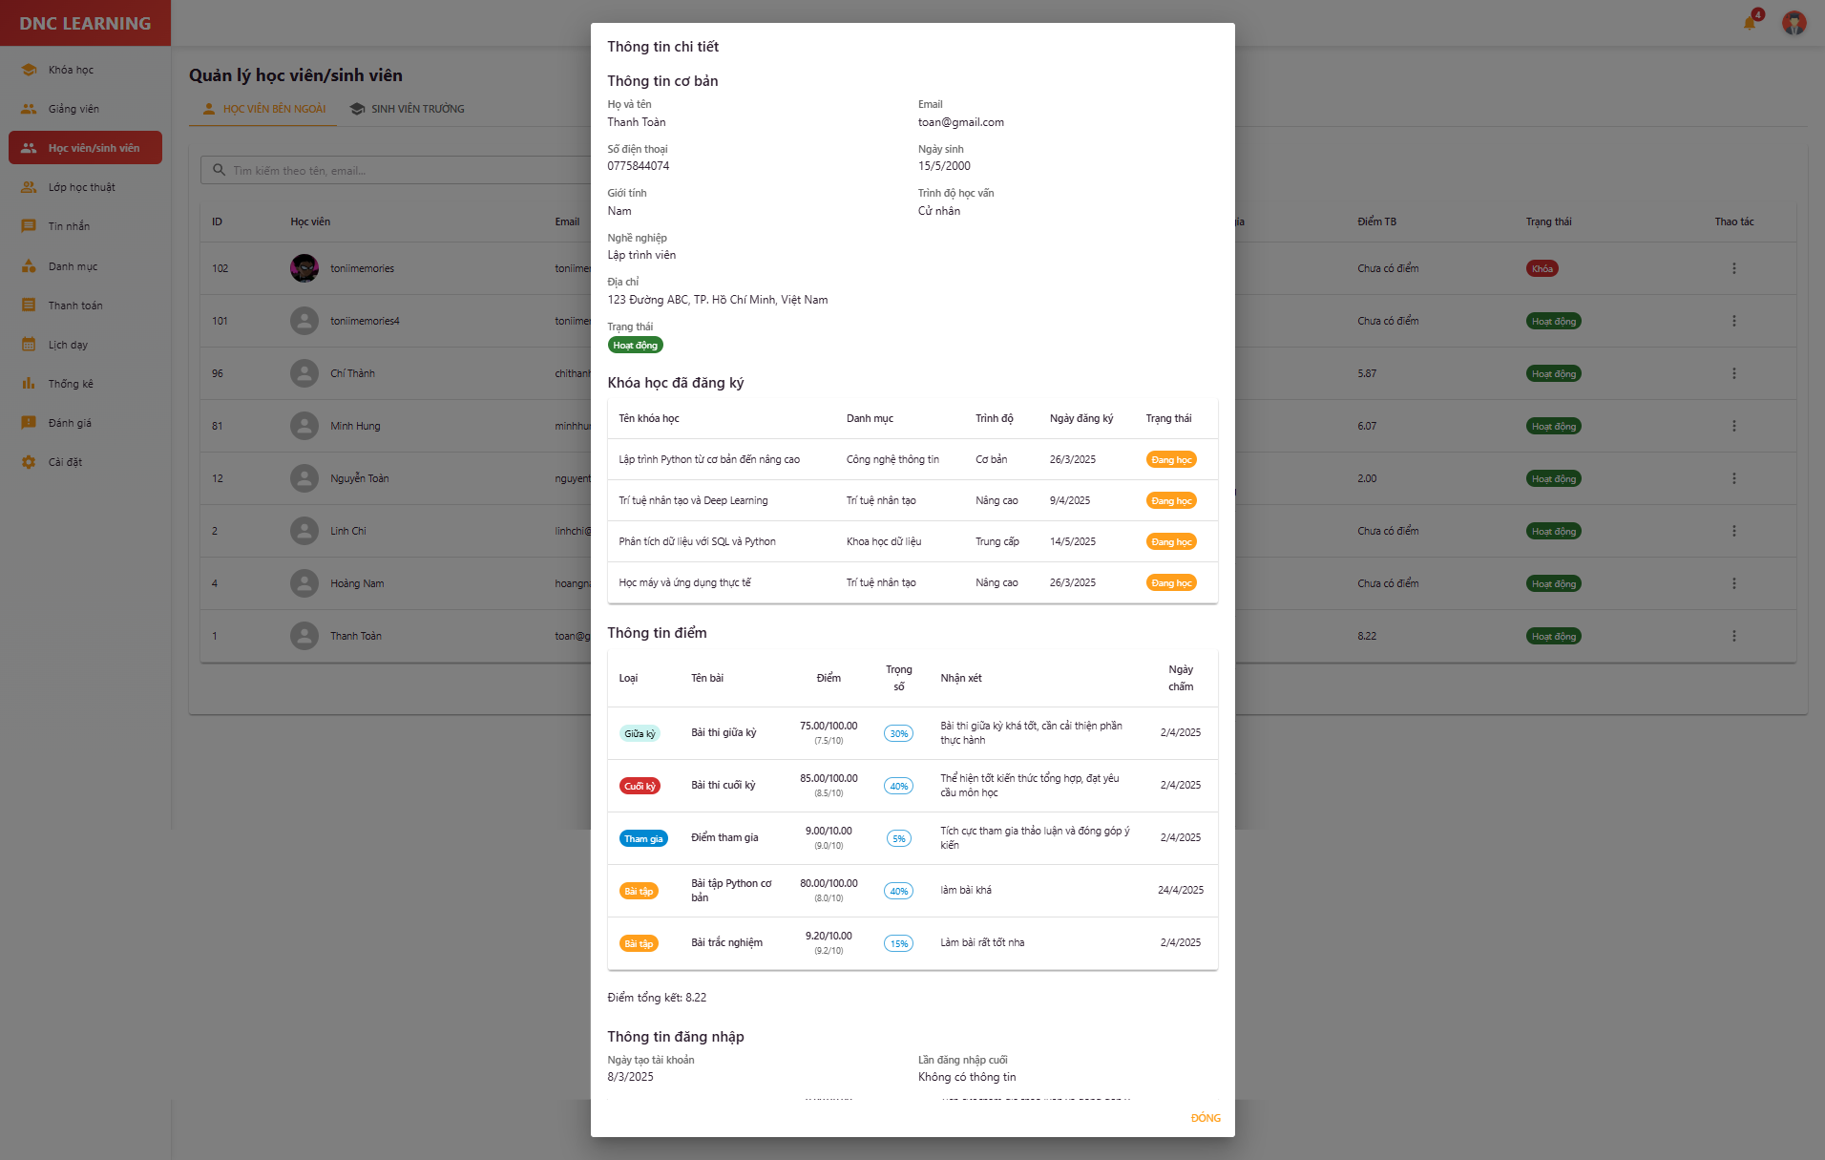

Hình 5.3.9 Quản lý học viên (xem thông tin)

### 5.3.10 Quản lý học viên

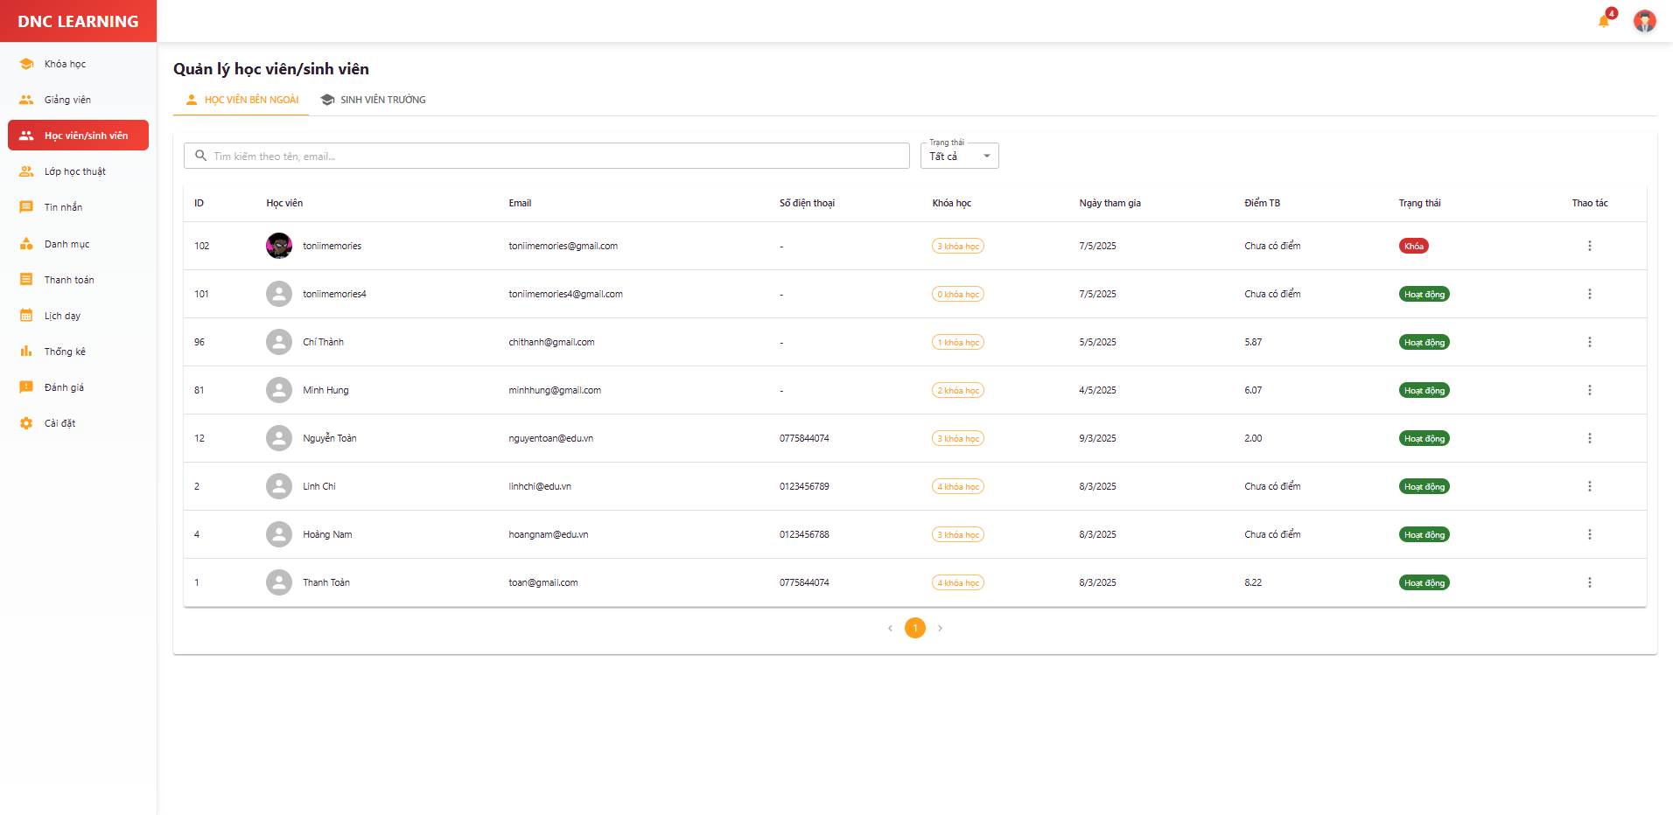

Hình 5.3.10 Quản lý học viên

### 5.3.11 Quản lý học viên 2

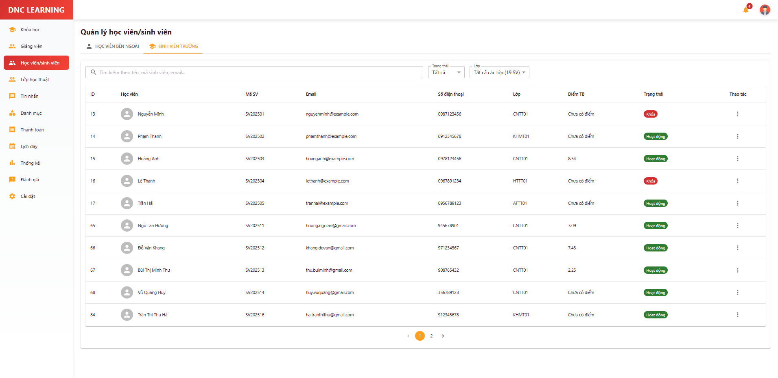

Hình 5.3.11 Quản lý học viên 2

### 5.3.12 Quản lý khóa học (xem nội dung khóa học)

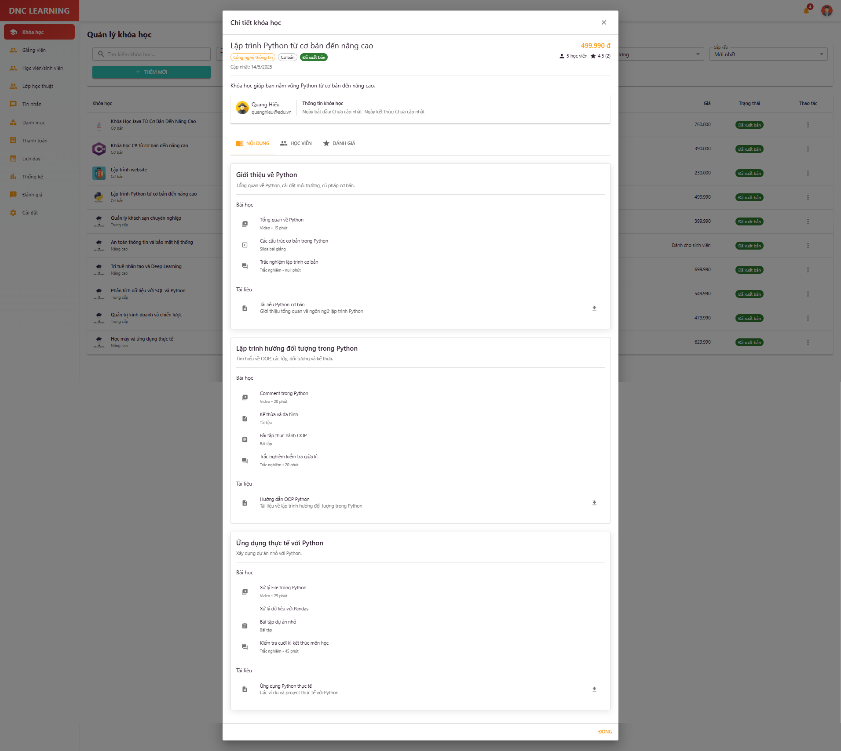

Hình 5.3.12 Quản lý khóa học (xem nội dung khóa học)

### 5.3.13 Quản lý khóa học

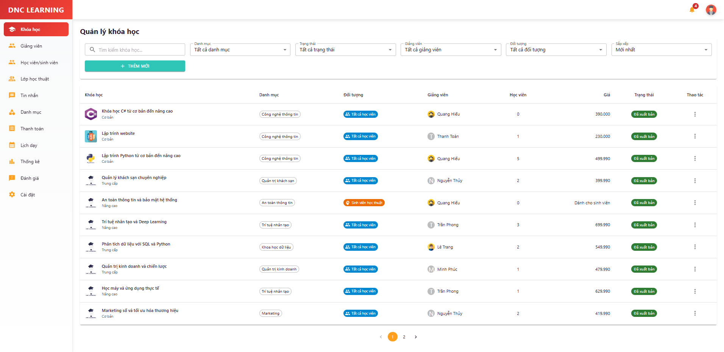

Hình 5.3.13 Quản lý khóa học

### 5.3.14 Quản lý khóa học (hộp thoại)

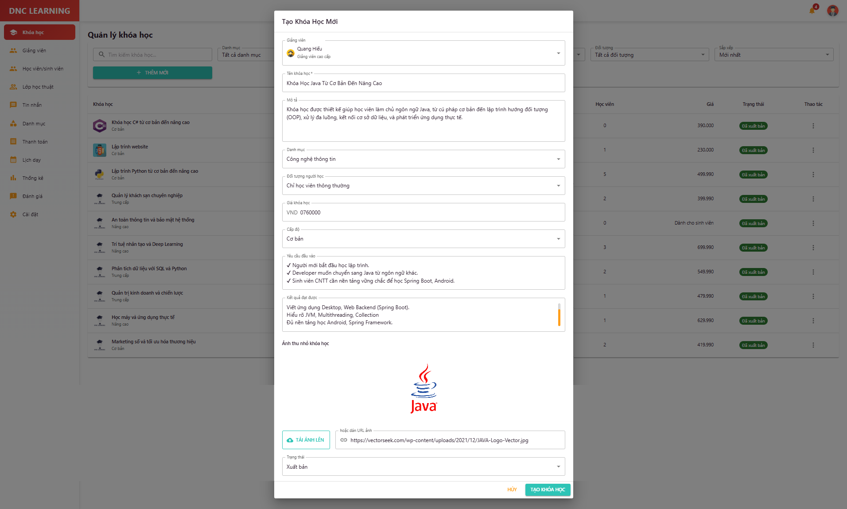

Hình 5.3.14 Quản lý khóa học (hộp thoại)

### 5.3.15 Quản lý lớp học thuật (phân công)

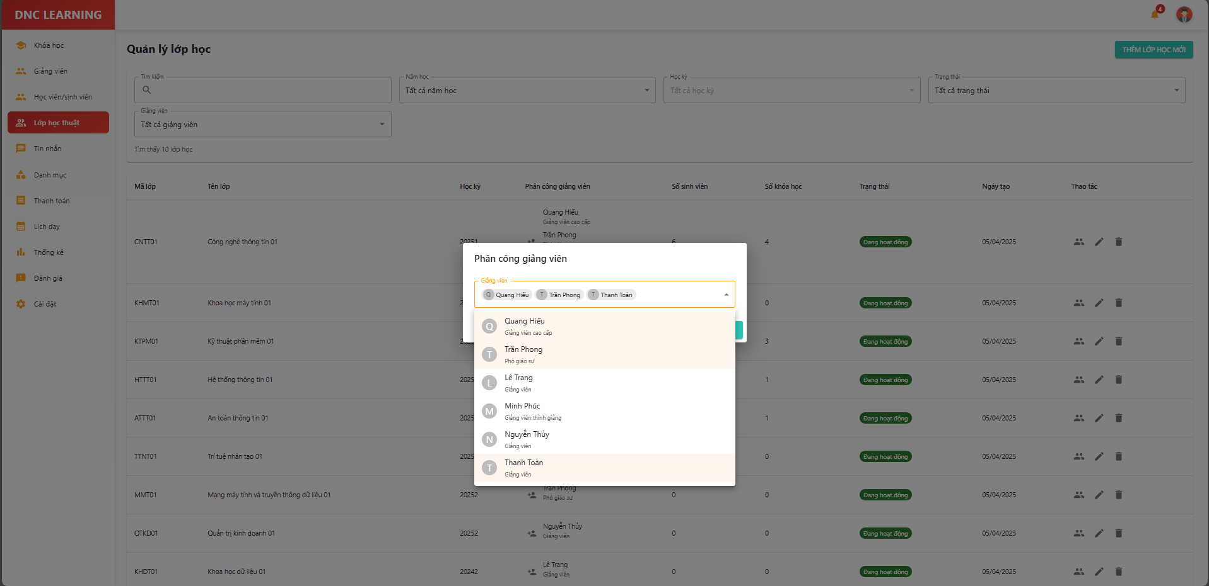

Hình 5.3.15 Quản lý lớp học thuật (phân công)

### 5.3.16 Quản lý lớp học thuật (thêm sinh viên)

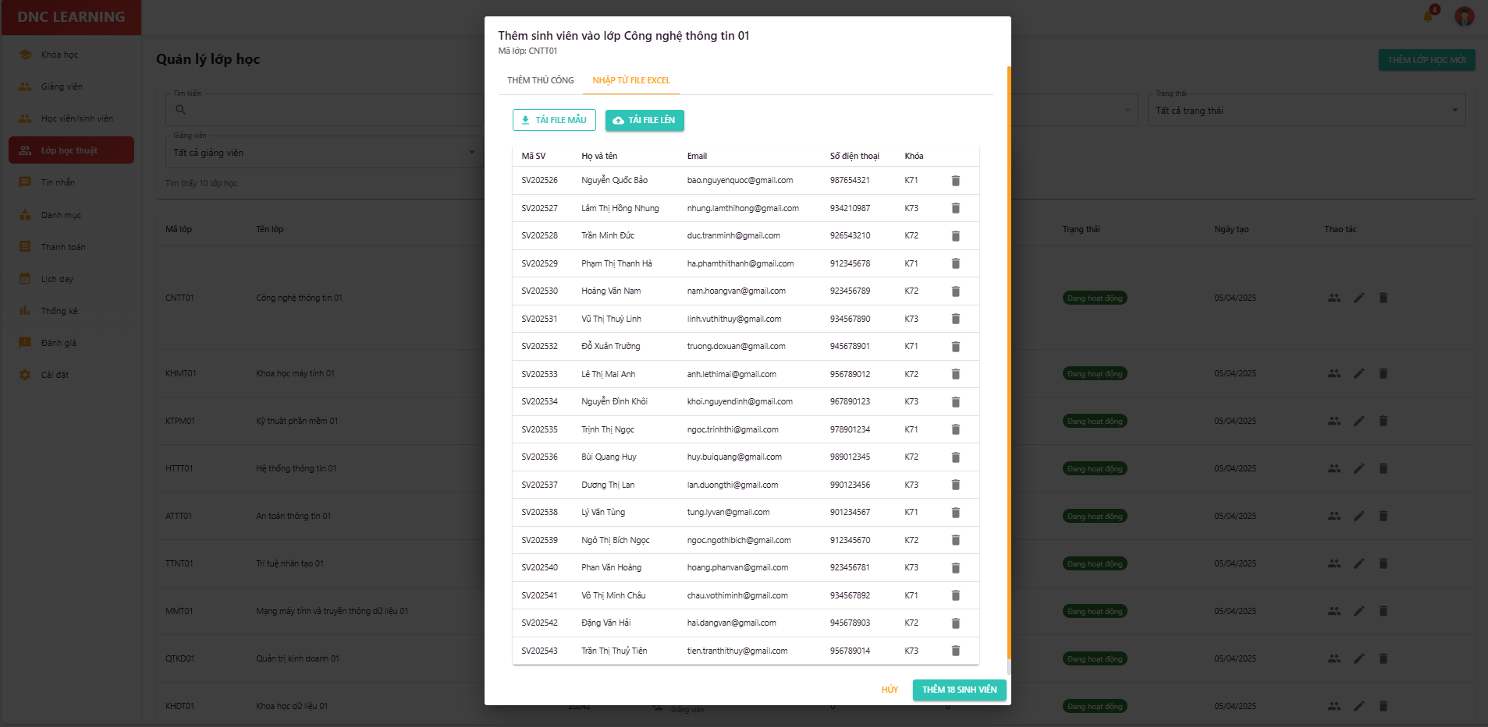

Hình 5.3.16 Quản lý lớp học thuật (thêm sinh viên)

### 5.3.17 Quản lý lớp học thuật (xem danh sách)

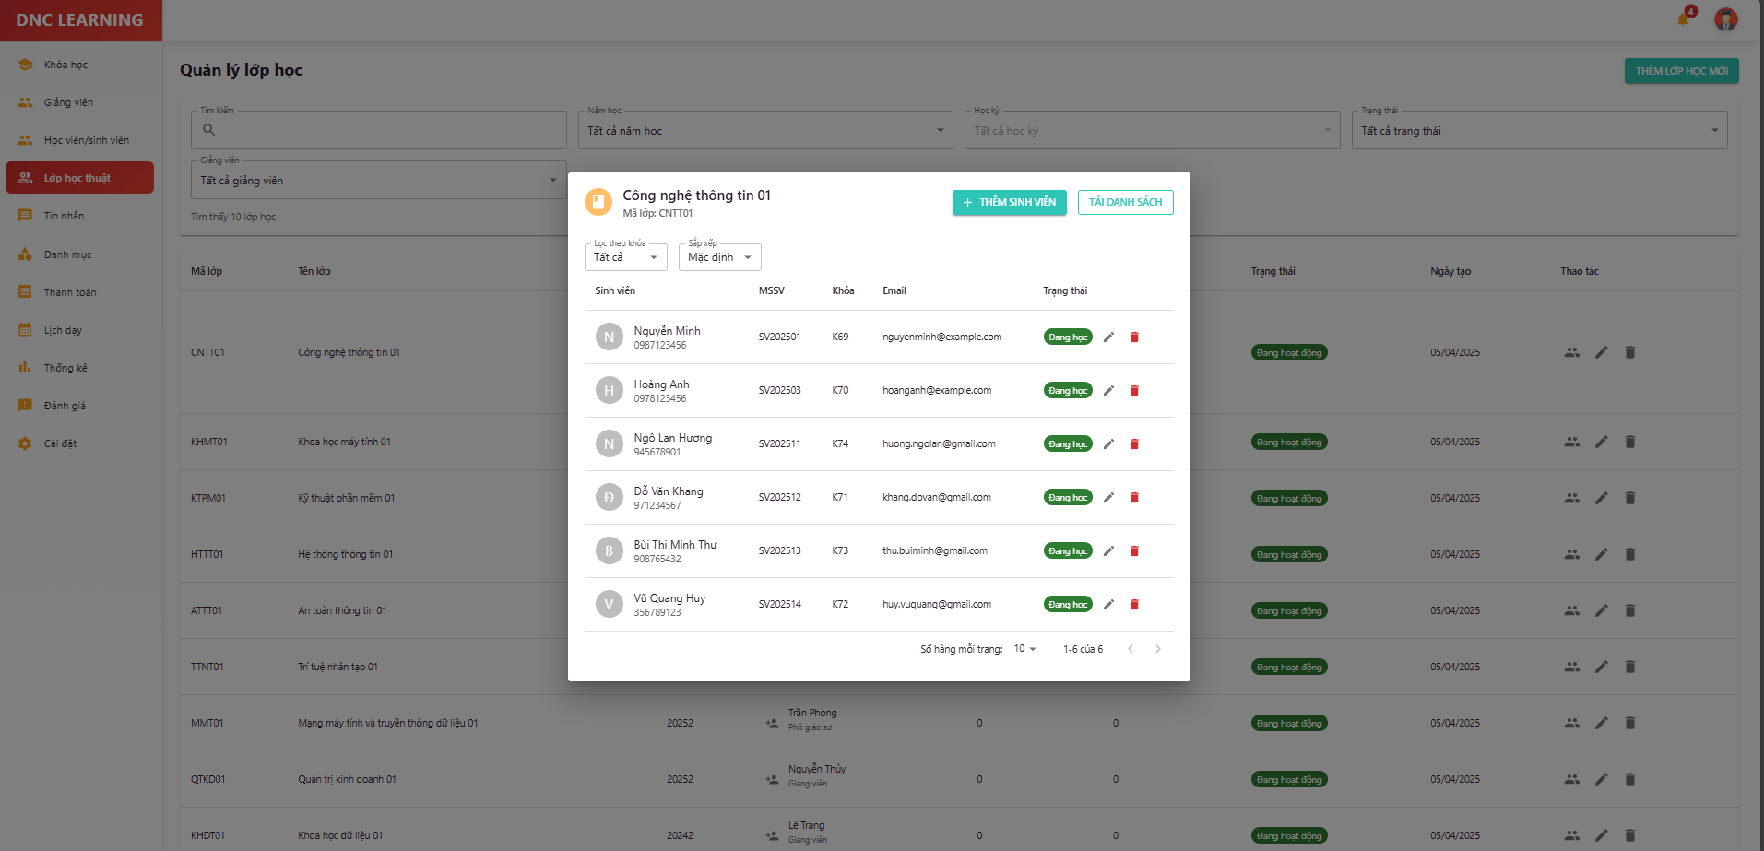

Hình 5.3.17 Quản lý lớp học thuật (xem danh sách)

### 5.3.18 Quản lý lớp học thuật

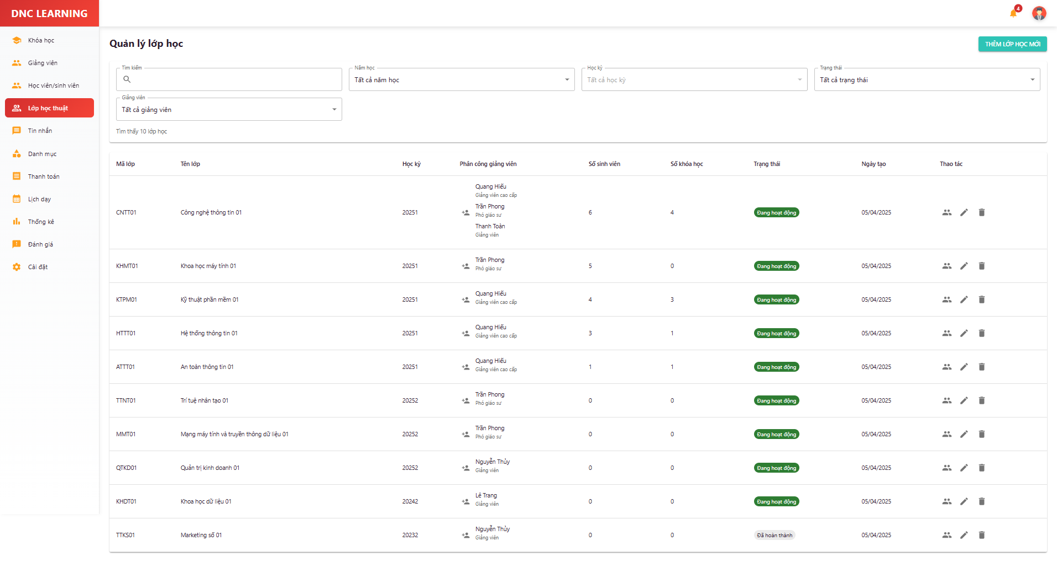

Hình 5.3.18 Quản lý lớp học thuật

### 5.3.19 Quản lý lớp học thuật (hộp thoại)

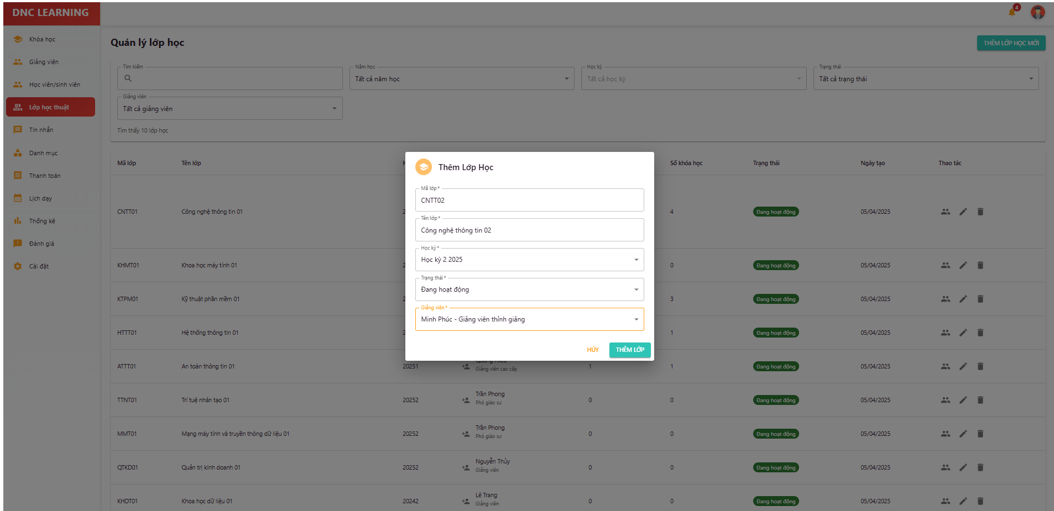

Hình 5.3.19 Quản lý lớp học thuật (hộp thoại)

### 5.3.20 Quản lý tài khoản cá nhân

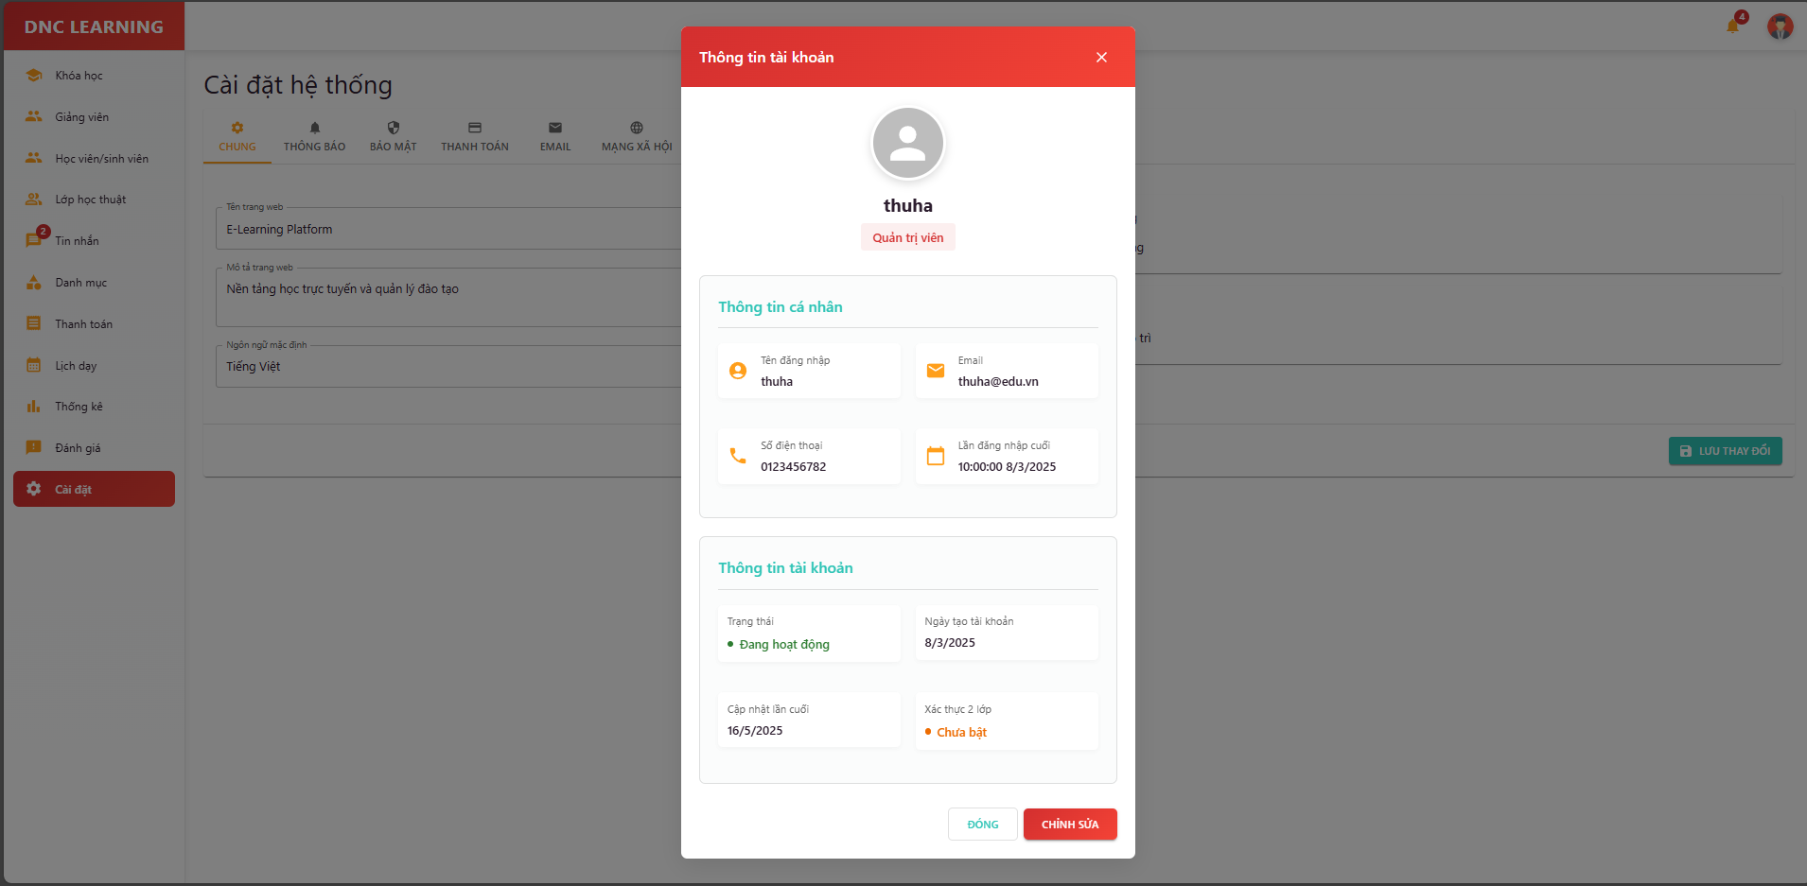

Hình 5.3.20 Quản lý tài khoản cá nhân

### 5.3.21 Quản lý thanh toán (xem thông tin)

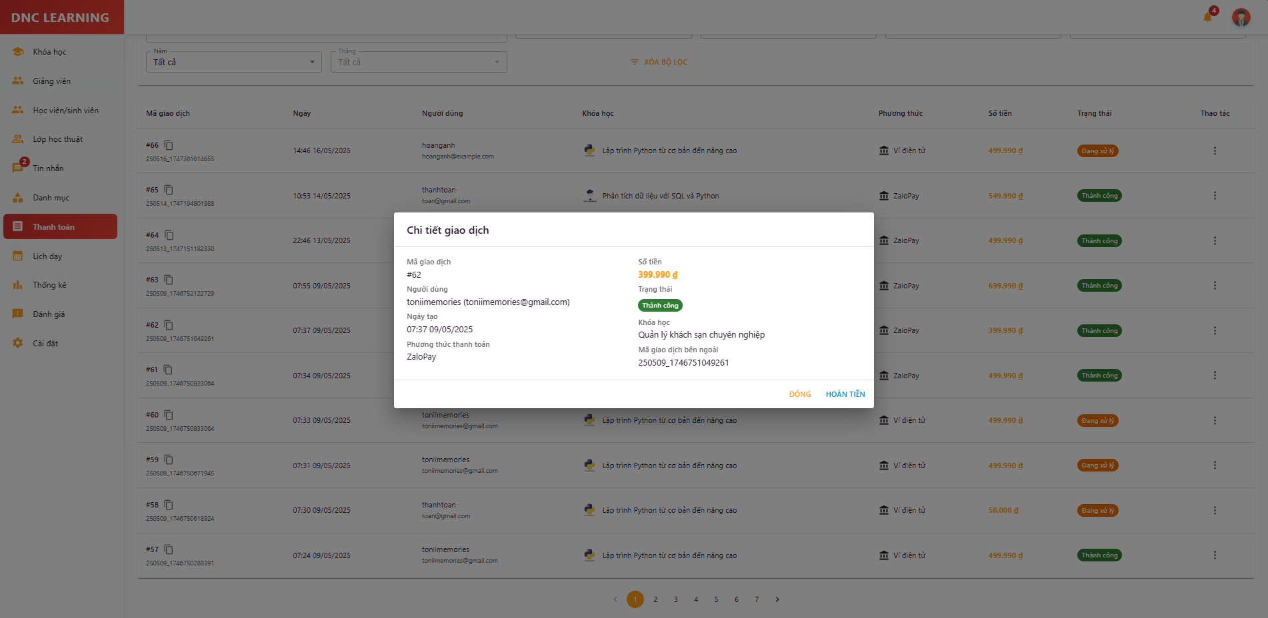

Hình 5.3.21 Quản lý thanh toán (xem thông tin)

### 5.3.22 Quản lý thanh toán

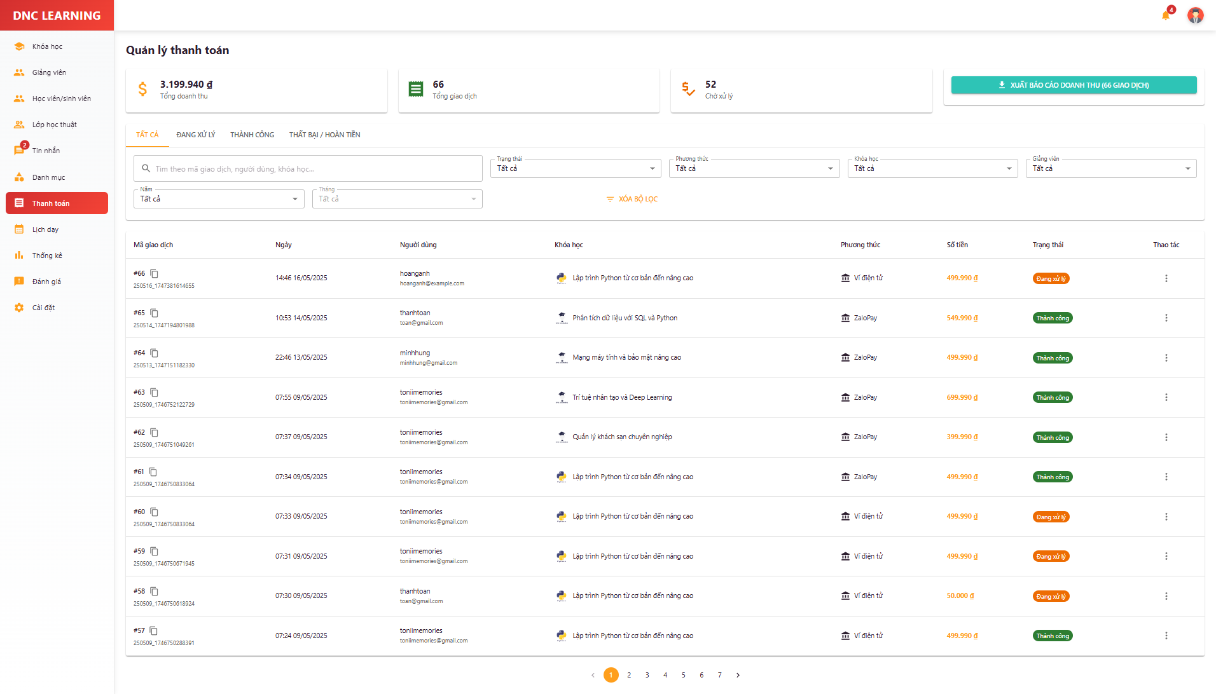

Hình 5.3.22 Quản lý thanh toán

### 5.3.23 Quản lý thống kê

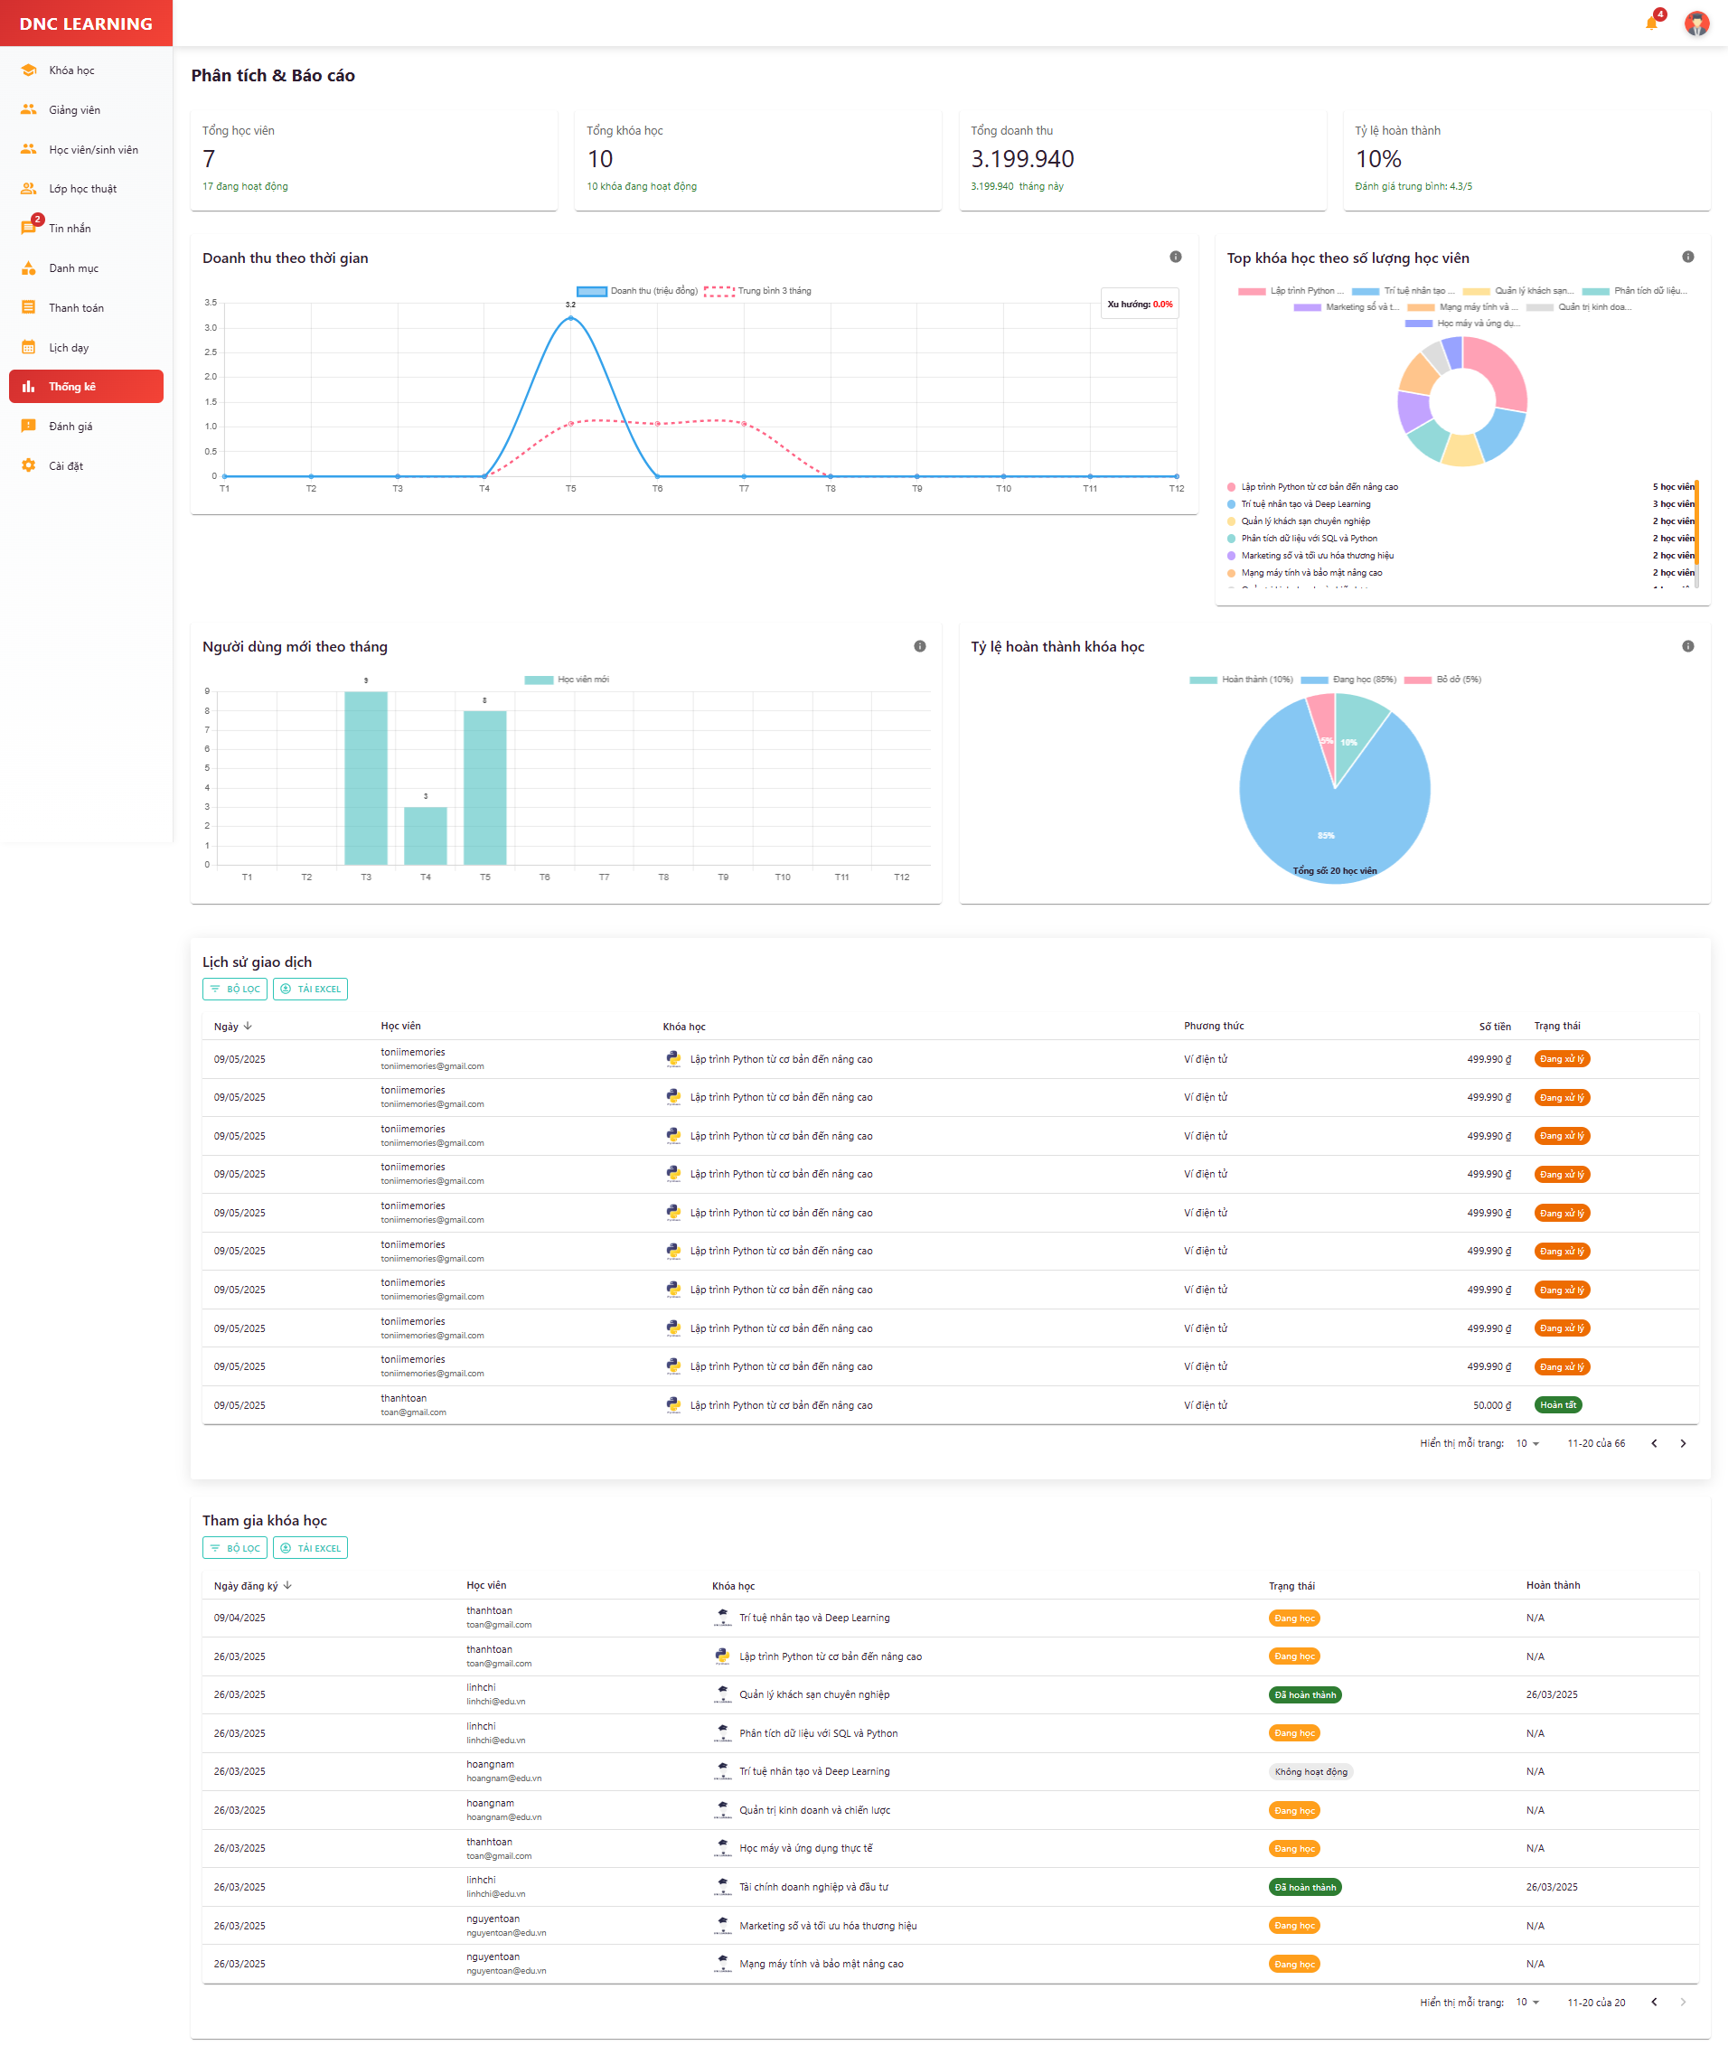

Hình 5.3.23 Quản lý thống kê